(подготовка текста не завершена)

Щедровицкий Г.П.
Методологические проблемы терминологической работы

I. Современное состояние терминологической работы и формы его осознания 2
II. Исходные представления и принципы теории деятельности 9
Первые подходы в изучении деятельности 9
Исходное фундаментальное представление: деятельность — система 16
Категория и научный предмет 20
Основные категории системного подхода 24
Схема анализа полиструктурной системы 32
Воспроизводство — основной процесс, задающий целостность деятельности 38
Кооперация и оформляющие их организованности 40
Рефлексия и ее проблемы 45
«Принцип натурализма» и «принцип деятельности» 51
Деятельность и знаки 54
Нормы и реализация. Форма и материал 59
III. Пути и методы построения модели «терминологической ситуации» 62
Задачи и метод анализа 62
Предельно простая ситуация общения 63
Непонимание как разрыв, обусловливающий развертывание деятельности 66
Единство ситуации — многообразие предметов исследования 68
Единство ситуации — многообразие предметов преобразования и конструирования 69
Многообразие линий развертывания исходной ситуации 70
Языковедение — инженерия и наука 71
Логика — конструктивно-нормативная и исследовательская дисциплина 75
Отношение между синтагматическими и парадигматическими системами как предмет деятельности 76
Некоторые механизмы развития систем знаний и знаков 78
Цели и продукты терминологической работы 81
Вместо заключения 90

I. Современное состояние терминологической работы и формы его осознания

Три момента в особенности характерны для сегодняшнего состояния терминологической работы: во-первых, все большее обособление ее от других видов деятельности, оформление в самостоятельную социально организованную сферу деятельности, во-вторых, изменение ее социального статуса и места в системе других деятельностей, превращение из вспомогательного момента научно-исследовательской и вообще мыслительной деятельности в специальную службу внутри системы социального управления и регулирования и, наконец, в-третьих, все большее усложнение и дифференцирование самой терминологической работы, превращение ее в разветвленную кооперативную систему. Хотя эти три момента теснейшим образом связаны, дополняют и взаимно обеспечивают друг друга, каждый из них имеет свою самостоятельную историю, каждый сегодня особым образом осознается и имеет свою особую цену в научном и общественном мнении.
Всеми и всюду признается, что научная и техническая терминология может быть в одних случаях более удачной, а в других — менее удачной и что поэтому необходимо сознательное и рационализированное отношение к производству терминов и их систем. Многие из этого делают вывод, что терминологическая работа играет важную роль в научных исследованиях и в инженерии: «От того, насколько удачно будут построены терминосистемы, — говорят они, — зависит многое в развитии науки, в обучении и в производстве». Подобные мнения распространились сейчас очень широко. Но даже те, кто всемерно почеркивают значение хорошо построенной терминологии, отнюдь не всегда обращают внимание на то, что терминологическая работа уже выделилась или во всяком случае выделяется в особую и относительно самостоятельную сферу деятельности.
Когда С.А.Чаплыгин и Д.С.Лотте создавали Комиссию технической терминологии, преобразованную затем в Комитет, значение терминологической работы было уже очевидно и вместе с тем чувствовался ее общий характер. Но в тот период все равно еще не проглядывалось превращение этой работы в специальную службу внутри сферы науки и инженерии. Сегодня, казалось бы, мы это понимаем и осознаем. Особенно резко и отчетливо это проявилось на симпозиуме «Место терминологии в системе современных наук», проведенном Московским университетом в декабре 1969 г. Но и это осознание, достигнутое в общем с большим трудом, имеет превратную форму, ибо когда говорят о самостоятельности «терминологии», то имеют в виду исключительно самостоятельность ее как научной дисциплины; именно так ставился и обсуждался вопрос на указанном симпозиуме — об этом свидетельствует не только его общее название, но также и то, что в материалах симпозиума был выделен специальный раздел под названием: «Терминология — самостоятельная научная дисциплина».
Дальше мы будем специально говорить о том, что попытки свести «терминологию», или терминологическую работу, к науке и научному исследованию — главный порок существующих сейчас форм осознания ее, и поэтому тезис, что «терминология» — наука, вызывает (и только и может вызвать) самые резкие возражения. Но нельзя допустить, чтобы при этом потерялось то правильное, что в этом тезисе содержится — положение об обособленности и самостоятельности терминологической работы.
Такая потеря тем более возможна, что до сих пор, как среди широкого круга ученых, так и среди специалистов по терминологии, нет достаточно осознания того, что терминологическая деятельность сегодня стала очень сложной и внутренне дифференцированной, объединяющей и связывающей в единую систему ряд различных видов деятельности, в том числе в качестве одной из частных деятельностей — также и специфически терминологические исследования.
Такие ученые, как С.А.Чаплыгин и Д.С.Лотте, в своей аналитической работе по терминологии совмещали деятельности разного рода и могли не очень заботиться о формальном разделении их. Поэтому для них не столь уж важным было точное определение целей и продуктов каждой деятельности, из совокупности которых образовывалась терминологическая работа. Достаточно было того, что в своем сознании и в своей интуиции они разделяли их и всегда знали, что именно нужно делать в том или ином случае. Но именно их углубленная и все более специализировавшаяся деятельность в этой области создала условия для внутреннего дифференцирования и обогащения каждой составляющей, а вместе с тем — условия для разделения разных видов терминологической работы и превращения их в специализированные виды деятельности.
Однако к этой во многом изменившей свое назначение и свои функции сложной и внутренне дифференцированной системе, предполагающей кооперацию многих весьма отличающихся друг от друга видов деятельности, подходят с слишком традиционной и примитивной меркой, рассматривают по-прежнему как простую и недифференцированную деятельность.
Одним из важнейших недостатков в этом плане является то, что до сих пор нет достаточно четкого и принципиально выраженного разделения между инженерными (конструктивными и проективными) и собственно научно-исследовательскими задачами внутри терминологической работы. А без него нельзя сейчас организовывать терминологическую работу и создавать удовлетворительные проекты терминологической службы.
К этому можно добавить, что не приняты и не получили признания другие важные различения видов деятельности, входящих в каждую достаточно развитую систему кооперации, в том числе — различения методологической и собственно теоретической деятельности, различения конструктивной деятельности, создающей понятийные средства науки, и эмпирической деятельности, производящей конкретные знания о тех или иных объектах, и ряд других. Все они тоже очень существенны для правильной и эффективной организации терминологической работы, но главным и определяющим остается все же различие инженерии и научного исследования. О нем нужно говорить в первую очередь.
Вместе с дифференциацией деятельности внутри терминологической работы изменились представления о ее продуктах. Если продуктами деятельности первых терминологистов было и считалось упорядочение терминов в какой-то одной и, притом, весьма узкой области науки или техники — и иначе, собственно, и не могло быть на ранних этапах становления этой деятельности, — то сейчас речь идет скорее об общих образцах терминосистем, общих нормах терминологической работы, знании того, что такое термин и система терминов, санкционировании наборов терминов, созданных в специальных отраслях науки и техники, и т.п.
Параллельно усложнению форм кооперации внутри терминологической работы и изменению создаваемых ею продуктов меняются ее отношения к другим видам и подразделениям человеческой деятельности. Главное здесь, наверное, состоит в том, что терминологическая работа, если можно так выразиться, меняет прописку — из вспомогательной деятельности внутри научного и технического исследования она превращается в особую службу внутри системы социального управления и регулирования.
Во времена Д.С.Лотте и С.А.Чаплыгина этого просто нельзя было понять и увидеть, поскольку вообще не проглядывалось и не осознавалось еще в достаточной мере превращение в специальную службу управления всех работ по нормированию и стандартизации.
Сегодня в своих представлениях мы шагнули далеко вперед — во всяком случае, хочется так думать. Стало очевидным, что любой вид культуры не может существовать и функционировать без хорошо поставленной службы нормирования и стандартизации. Эта работа идет и будет идти полным ходом, поднимая все новые и новые виды деятельности на уровень осознанных и общественно фиксированных норм и стандартов. Теперь она захватывает терминологическую работу. Мы понимаем и видим это лучше, чем Д.С.Лотте и С.А.Чаплыгин, именно потому, что сами стоим на их плечах. Но все равно мы не делаем всех выводов, какие могли и должны были бы сделать. Существующие формы знания и сознания не дают нам пока необходимой картины терминологической работы, ее сущности и перспектив развития, не могут ответить на вопрос, чем она будет, каковы ее необходимое место и назначение, не показывают происходящего сейчас изменения социальных функций терминологической работы.
Может быть, это объясняется тем, что как служба терминологии, так и вся служба нормирования и стандартизации в целом еще не сложились и не оформились в четко организованные системы со своими механизмами и законами функционирования. Пока все это — лишь формирующиеся, впервые обосабливающиеся сферы деятельности и службы. Все в них — в становлении. До сих пор эти службы были ничем. Какими они будут через некоторое время, неизвестно. Старые представления и нормы деятельности, выработанные на материале ранее существовавших систем, здесь уже не работают, новых представлений, адекватных тем системам, которые в дальнейшем будут созданы и оформлены, еще нет.
Такое положение вполне естественно для процессов возникновения новых систем или изменения функций прежних: формы нашего осознания идут обычно вслед за реальными изменениями и очень редко опережают их. Но перед людьми, создающими новую систему, это обстоятельство ставит серьезные проблемы и задачи. К новой системе нельзя подходить со старыми представлениями и знаниями. Чтобы участвовать в процессе создания и формирования новой системы, чтобы направлять свою деятельность в соответствии с основными его тенденциями и перспективами, а не вопреки им и не против них, нужно отчетливо представлять себе суть происходящего процесса и в соответствии с ней формулировать свои собственные цели и задачи. Но именно этого не хватает сейчас терминологической работе.
Одним из самых интересных показателей тех изменений, которые происходят сейчас в формах осознания терминологической работы, более узко и точно — в осознании ее назначения и социального смысла, являются все чаще повторяемые призывы начать управлять сознанием и развитием научно-технической терминологии (т.е. созданием терминов и терминосистем).
При первом подходе может показаться, что этот тезис банален и лишь фиксирует и выражает то, что с очевидностью следует из наблюдаемых нами фактов и из опыта повседневной преобразующей деятельности человека: термины и терминосистемы создаются наспех и плохо, растет число слишком длинных терминов, при этом всюду, и в особенности при переводах, ощущается недостаток научных и технических терминов, существующие терминологические комиссии действуют слишком медленно, не могут реально влиять на процессы формирования новых терминов и т.д. и т.п. — мириться со всем этим нельзя и, следовательно, надо активно вмешиваться, надо управлять. Все, кажется, правильно и логично. Но только остается невыявленным (а может быть, даже и непонятным) самое главное: этот тезис, если брать его всерьез, направлен против существующих представлений о терминологической работе и ставит тех, кто его выдвигает и поддерживает, в принципиально новую идеологическую и методологическую позицию. По сути дела он содержит и выражает мысль (крамольную относительно существующих представлений), что деятельность специалистов, занятых в терминологической работе, не является уже и не может быть просто построением или исследованием терминов и терминосистем, а принадлежит и должна принадлежать к деятельности принципиально иного типа — к деятельности управления развитием терминологии.
По своему смыслу и сути призывы управлять созданием и изменением терминов и терминосистем теснейшим образом связаны с теми объективными изменениями, которые происходят сейчас в терминологической работе: обособление ее происходит параллельно выделению терминов и терминосистем в качестве самостоятельных предметов деятельности, это сразу же создает многообразие возможных направлений переработки и преобразования их и, естественно, приводит к постановке задачи унификации этих процессов или управления ими, попытки как-то решить эту задачу, в свою очередь, делают необходимыми обособление и специальную организацию самой терминологической работы, превращение ее в особую социальную службу, а обособление и организация службы терминологии создают условия и предпосылки для нормирования ее и осуществления подлинного управления развитием терминологии. В конечном счете речь идет о том, чтобы организовать естественно происходящие и производимые самими терминологистами изменения в терминах и терминосистемах в единую систему, о том, чтобы через организацию овладеть этими изменениями, подчинить их своей воле и плану, превратить в целенаправленное и управляемое развитие, а обособленная и особым образом организованная служба терминологии должна стать средством и органом для этого. Вот чего, собственно, хотят все те, кто указывает на существующий и все более усиливающийся хаос в терминологии и говорит о необходимости управлять ее развитием.
Но для подлинного и эффективного осуществления этой установки не хватает еще многого и прежде всего — понимания действительного объема и сложности тех задач, которые с неизбежностью следуют из нее и должны быть решены, если мы хотим, чтобы управление из разговоров превратилось в дело. В частности, построение системы управления терминологией предполагает: 1) изменение отношения к процессам построения, упорядочения и развития терминов и терминосистем, причем такое, что оно влечет за собой принципиальное изменение не только всех программ в общей стратегии терминологической работы, но и многих уже устоявшихся ценностей; 2) выработку нового понятия об управлении, ибо существующее кибернетическое понятие дает неправильную ориентацию и, по сути дела, мешает созданию систем управления социально-производственными процессами; 3) получение принципиально новых по своему типу знаний о терминах, терминосистемах, понятиях, системах понятий и, главное, — о самой терминологической работе и тех социальных службах, в которые она развертывается или может развернуться.
Последний пункт представляется нам особенно важным. Правильное и перспективное определение целей и задач разных видов деятельности, входящих в терминологическую работу, во многом зависит от того, насколько полно и правильно мы представим себе эту сферу деятельности как целое, ее общее строение, продукты, средства и процедуры всех входящих в нее частичных видов деятельности, формы внутренней организованности их и формы внешней организации сферы терминологической работы в виде социальных институтов и учреждений, а также назначение, функции и место их во всей системе производства, инженерии и науки. Но чтобы получить такое представление, нужно, очевидно, провести специальную исследовательскую работу, принципиально отличающуюся от той работы, которую мы проделываем внутри службы терминологии, т.е. при конструировании терминов и их систем, при создании общих норм, регулирующих их производство, при определении термина и терминосистемы и т.п.
Это исследование — а результатом его должно быть общее представление о терминологической работе и службе терминологии, о их внешних функциях и внутренней структуре — будет рефлексивным исследованием терминологической работы и может быть названо метатерминологическим.
Помимо того, что метатерминологические исследования дают терминологистам представления о техническом и социальном смысле их работы и, соответственно, — о месте их специальности, или профессии, в системе общественной кооперации, т.е. некоторую профессиональную идеологию, они еще обслуживают по крайней мере две группы инженерно-практических деятельностей — методологическую и социально-организационную, создавая для них научные основания. Первая из этих деятельностей направлена на то, чтобы создать методики и оптимальную технологию терминологической работы, вторая — на то, чтобы создать социальную организацию службы терминологии и осуществить управление ее развитием.
Но эти практические задачи могут быть поставлены всерьез и могут действительно решаться лишь после того, как будет получено конкретное и детализированное теоретическое представление всей сферы терминологической работы, а чтобы получить его, нужны специальные средства и методы для конструктивного моделирования всей сферы терминологической работы в виде особого идеального объекта. Среди прочего, это моделирование должно дать нам возможность «схватить» и объяснить основные механизмы и перспективы развития терминологической работы — обстоятельство, которое накладывает дополнительные требования на сами средства и методы.
Основная гипотеза, определяющая линии нашей собственной работы, — и думается, что это было уже достаточно очевидно из предыдущего изложения, — состоит в том, что такую модель и идеальный объект, удовлетворяющие всем указанным требованиям, дает представление терминологической работы в виде деятельности, а соответствующие средства и методы для создания и развертывания этих представлений мы получим в теории деятельности недавно народившейся, но быстро развивающейся сейчас научной дисциплины, и в ее специальной методологии.
Но поставив вопрос таким образом, мы оказываемся приведенными к новому кругу вопросов, выступающих в роли метавопросов по отношению к самим метатерминологическим исследованиям: 1) что такое деятельность, в чем ее специфические признаки? 2) как изобразить деятельность и с каких сторон ее можно изучать? 3) каковы основные средства и методы изучения деятельности? Обсуждению их, хотя, конечно, весьма краткому и схематическому, будет посвящена вторая часть этой статьи.

II. Исходные представления и принципы теории деятельности

Первые подходы в изучении деятельности
Если оставить в стороне отдельные постановки вопросов и ориентироваться только на достаточно систематические разработки, то, наверное, можно будет сказать, что изучение деятельности в философии началось примерно 350 лет назад, хотя общие основания и определенная традиция в этой области шли уже от Аристотеля. Наиболее значительный вклад в выделение деятельности в качестве особого предмета изучения был сделан представителями немецкой классической философии — Фихте и Гегелем. Однако все их разработки оставались все же по преимуществу в сфере философии и очень медленно проникали в положительные науки, даже в те, где деятельность была совершенно очевидным объектом изучения. Объясняется это в первую очередь тем, что никак не удавалось выработать средства и методы исследования, адекватные специфическим особенностям деятельности как объекта. Характерный пример этого дает история языкознания.
Сам принцип, что «речь-язык» есть не что иное, как деятельность, намечал уже Аристотель и очень резко формулировали В.Гумбольдт и его последователи. Они построили много рассуждений для доказательства того, что «язык» есть именно деятельность, а не что-либо другое, но при этом не показали и не могли показать, что же именно следует из этого в отношении самих методов исследования языка, в чем специфика изображения его как деятельности и какими должны быть процедуры его анализа. Фактически как предмет исследования, так и процедуры анализа оставались одними и теми же, независимо от того, принимали исследователи эту характеристику или отвергали ее. А поэтому обесценивался и сам принцип, он терял смысл, и многие языковеды отвергали его, как совершенно лишнюю, чисто словесную добавку, не вносившую ничего нового в методы исследования.
Так как исходным эмпирическим материалом языковедческого анализа всегда в конечном счете являются знаковые цепочки текстов, остающиеся после актов речевой коммуникации и мышления, то принцип «язык есть деятельность» требовал от его сторонников либо того, чтобы они «нашли» деятельность в самих текстах. либо же — смены эмпирического материал исследований. В истории языковедения наметились обе эти линии.
При этом попытки увидеть и выделить деятельность в текстах особым образом повлияли на само понятие деятельности: его начали сводить к представлению о «движении» или «процессе». Тогда моментом, специфическим для деятельности, оказались связи между знаковыми элементами текста, представление текста как деятельности стало равнозначно представлению его как структуры и в результате теряло всю свою новизну и специфику.
Психологические направления в языковедении, поворот к которому начался со второй половины XIX столетия, расширили представление о деятельности, выйдя за рамки текста. Они создали ряд схем актов речевой деятельности. Соссюровская схема была высшей точкой в развитии этих представлений и от нее пошли две принципиально разные линии исследований; одна слилась или сливается с современной психолингвистикой, а другая вернулась назад к текстам, — для этого было много оснований — и дала, в частности, современные «структурные» представления.
Сопоставляя психологическую схему акта речевой деятельности, созданную Ф.Соссюром, с современными схемами состава актов деятельности, мы видим, что не были выделены по сути дела «средства»деятельности и вместе с тем схвачена очень важная связь между средствами и продуктами. Решающим было также отнесение системы знака к средствам деятельности. Но вместе с тем сами средства были сведены по сути дела к элементам продуктов-текстов (это особенно отчетливо выступило позднее у Н.С.Трубецкого). Кроме того, соединяя новую схему акта речевой деятельности с традиционными представлениями и понятиями, исследователи приходили либо к кругу, либо к неразрешимой проблеме. Действительно, реальные акты речи объяснялись наличием соответствующих средств языка у индивидов, появление этих средств можно было объяснить только усвоением их, а это в свою очередь влекло за собой вопрос, а где же и в чем существуют эти средства как содержания усвоения; если отвечали, что они существуют в речевых текстах, т.е. в продуктах деятельности, то круг замыкался, а если признавали существование системы языка помимо и вне продуктов речевой деятельности, то вставала проблема объяснить ее объективное существование, а это не удавалось сделать из-за отсутствия правильной социологической (или культурно-исторической) точки зрения.
Таким образом, введение акта речевой деятельности привело языкознание к индивиду, а учет индивида — к психолингвистике. Но все это из-за отсутствия средств и методов синтеза индивидуально-психологических и логико-социологических планов исследования в свою очередь привело к отрицанию исторической точки зрения. Лингвисты первой четверти ХХ века заново повторили ход рассуждений И.Канта.
Л.Ельмслев сменил психологическую точку зрения на эпистемологическую. Объектом языковедческого анализа вновь был объявлен не акт речи, а знаковый текст. При таком подходе система языка выступала как конструкт. Таким образом, к решению проблемы зашли с другой стороны. Это было своевременным и важным. Но в этом повороте было утеряно многое из того, чего достигло языкознание ко времени Соссюра, и в частности, — взгляд на язык как на деятельность. И это сделало позицию структурализма крайне односторонней, а многие важные проблемы изучения языка — неразрешимыми.
Одна из таких проблем — двойное существование «языка». В одном плане он выступает как средство построения деятельности, как психическое достояние индивидов, как их готовность к действиям. В другом плане язык выступает как знание о речевых текстах, как эпистемологический конструкт. Основной вопрос, возникающий здесь: как возможно совмещение этих двух определений языка? Но во всех дискуссиях, которые уже давно ведутся вокруг него лингвистами, не намечается никаких удовлетворительных решений. И мы бы сказали, что такие решения и не могут быть найдены, пока мы не обратимся к исследованию речи-языка как деятельности. На наш...
???

(Нет 19-й страницы оригинала.,)

....принципиально новая линия была привнесена техническими и математическими дисциплинами в последние 30 лет, когда в области инженерного проектирования возникла по-настоящему острая потребность иметь представление о деятельности. Первые систематические разработки в этой области были стимулированы экономическими и военными потребностями в период Второй мировой войны. Чтобы обеспечить организацию перевозок военных грузов через Атлантику, были созданы и систематизированы методы «исследования операций». Для наилучшей и более эффективной организации промышленного производства разрабатывались различные методические варианты этой дисциплины — системы «Перт», «Паттерн», «Форкаст» и другие; в дальнейшем они вылились в самостоятельную дисциплину, называемую «анализом решений», а у нас — «анализом систем». При проектировании больших информационных и управляющих систем сложилась «системотехника», которая в дальнейшем переросла в методологию и теорию системного и инженерно-психологического проектирования.
Можно было бы назвать и ряд других дисциплин, объединяемых общей ориентацией на изучение деятельности. Но все они берут деятельность с каких-то частных, не самых важных и не самых существенных сторон. Поэтому естественно, что параллельно всем собственно научным, инженерным и математическим разработкам такого рода возникло и сейчас все более усиливается движение за разработку общей теории деятельности.
Еще в конце 20-х годов нашего столетия польский философ и социолог Т.Котарбиньский изложил исходные идеи или даже основы специальной науки о деятельности — «праксеологии». С тех пор она непрерывно развивается, нашла многих последователей, а в последнее время нередко используется в Польше в качестве методологического основания гуманитарных и социальных наук.
Не так давно в США была сделана попытка объединить все сложившиеся отдельно и разрозненные дисциплины и направления, связанные с анализом деятельности, в единую систему так называемых бихевиоральных наук. Она должна связать между собой инженерные разработки такого типа, как «системотехника», — один полюс, математические разработки такого типа, как «исследование операций», — второй полюс и наряду с ними такие традиционно гуманитарные и социальные науки, как этнопсихология, этнолингвистика, антропология, теория культуры и теория человеческих взаимоотношений, — третий полюс.
Таким образом, речь идет о создании принципиально новых обобщений, о перестройке и трансформации многих традиционных и новых наук, об установлении новых «мостов» между естественными науками, математикой, инженерией и социологией, о дополнении многих областей «технического искусства» соответствующими им областями науки.
В Советском Союзе общая теория деятельности разрабатывается исследователями, объединившимися с 1958 г. вокруг Комиссии по психологии мышления и логике Всесоюзного общества психологов, а с 1962 г. — вокруг семинара «Структуры и системы в науке и технике» философской секции Совета по кибернетике АН СССР.
Работая в разных философских и научных традициях, используя разные онтологические картины и категории, все названные нами исследователи из разных стран стремятся в общем и целом к одному — к тому, чтобы «схватить» и изобразить в моделях специфические свойства и признаки деятельности, найти конструктивные и проектные методы развертывания ее структур. Но пока важнейшие результаты и выводы касаются не столько самого объекта, сколько наших средств и методов исследования.
Сейчас стало уже ясно, что все отмеченные выше затруднения языковедения в анализе природы «речи-языка» (как и затруднения других наук в анализе иных, но тоже связанных с деятельностью предметов) были лишь отражением более общих трудностей, с которыми столкнулось человеческое мышление, когда оно попыталось проникнуть в тайны деятельности. Точно так же, мы уже понимаем сейчас, что все многочисленные попытки выявить и описать специфику деятельности заканчивались до сих пор неудачно в первую очередь из-за того, что к ней подходили с неправильными мерками.
Предшествующее развитие естественных наук дало нам несколько хорошо разработанных категорий. Среди них самыми привычными и шире всего распространенными были категории «вещи», «свойства» и «процесса». Когда начали изучать деятельность, то прежде всего — и это было совершенно естественно — постарались применить именно эти категории. Но результатом было лишь множество парадоксов и затруднений разного рода.
Например, «вещь» всегда локализована в определенном месте. А где локализована деятельность? До сих пор все попытки найти ей место где-то вокруг человека или в человеке заканчивались неудачами. В конце концов они заставили поставить вопрос: а имеет ли вообще деятельность локализацию в таком же смысле, как ее имеют «вещи»?
«Вещь» состоит из частей и в каждый момент времени представлена всеми частями; с этой точки зрения она совершенно однородна. А из каких частей состоит деятельность, и можно ли эти части пространственно суммировать в одно целое? До сих пор ответ получался только отрицательным, и это привело к утверждениям, что деятельность есть «процесс».
Но и такое решение оказалось неудовлетворительным. Мы говорим о «процессе», когда рассматриваем изменение какого-либо объекта и можем выразить его в последовательности «состояний» объекта. Это значит, что каждая характеристика в этой последовательности относится к объекту в целом, а между собой они связаны особым отношением «во времени» (схема 1). Это значит также, что в каждом состоянии объект представлен одновременно и в целом, и как бы одной своей частью, эти части могут особым образом собираться в целое, а это в свою очередь дает основание для того, чтобы по определенной, уже отработанной человечеством логике связывать между собой характеристики различных состояний объекта, находить «законы изменения» его и выражать их в функциональных зависимостях разного рода.
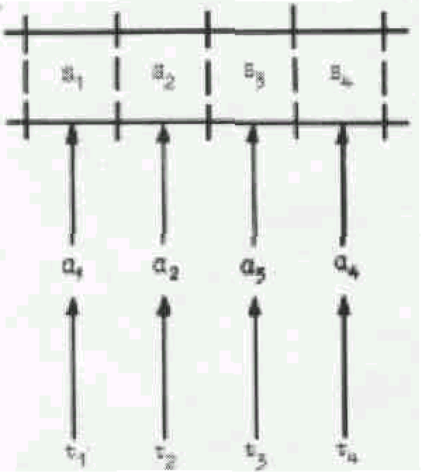

Схема 1
Эта логика оказалась неприменимой к деятельности. Постоянное превращение «сукцессивного», т.е. развернутого и протекающего во времени процесса, в «симультанное», т.е. происходящее в полной своей структуре одномоментно, — факт, давно зафиксированный в самых разных исследованиях психической деятельности человека. Он привел исследователей к мысли, что в так называемом сукцессивном процессе в каждый момент времени осуществляется не вся структура изучаемого целого, а только часть ее, причем в различные моменты времени — функционально разные части.
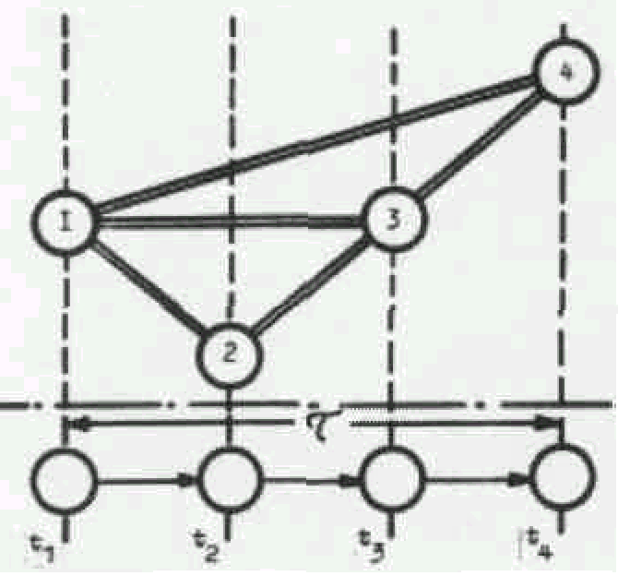Деятельность, взятая в своей объектной целостности, выступила как «размытая» во времени: разные ее части и элементы реализуются в разное время и вместе с тем между ними существуют такие связи и зависимости, которые (благодаря каким-то специфическим механизмам) действуют все это время и объединяют все элементы в одну целостную структуру, чего не было в процессах изменения элементарных объектов. В самом абстрактном виде это представление изображено на схеме 2. Ниже штрихпунктирной черты на ней представлена та картина, которая получается, когда мы рассматриваем реализацию изучаемого объекта как «процесса», не учитывая функциональных связей и зависимостей между нумерованными элементами. Выше штрихпунктирной черты изображен сам объект с теми функциональными связями и зависимостями (двойные черточки), которые существуют между его элементами.

Схема 2

Сравнение этих двух изображений помогает понять, почему на основе категории «процесса» никогда не удавалось объяснить, каким образом человек действует, как он использует свои прошлые продукты в качестве средств новой деятельности, как он объединяет в одной актуальной структуре «прошлое», «настоящее» и «будущее».
Все эти, а также многие другие парадоксы и затруднения, которые мы здесь не можем обсуждать, привели постепенно к пониманию того, что деятельность является объектом совершенно особого категориального типа, объектом, к которому нельзя применить ни логику «вещи-свойства», ни логику «процесса». Огрубляя, можно сказать, что в какой-то момент человечество оказалось в положении, описанном Ст.Лемом в «Солярисе»: оно не только не знало, что такое деятельность, но и не знало, какими средствами это можно узнать.

Исходное фундаментальное представление: деятельность — система
Решение указанной выше методологической проблемы, как это и бывает обычно, выкристаллизовывалось постепенно, приходя и накапливаясь с разных сторон и маленькими «кусочками».
Обсуждение проблемы локализации деятельности заострилось на более узком вопросе: как относится «деятельность» к отдельному человеку?
По традиции, поскольку само понятие деятельности формировалось из понятия «поведения», деятельность как таковую в большинстве случаев рассматривали как атрибут отдельного человека, как то, что им производится, создается и осуществляется, а сам он в соответствии с этим выступал как «деятель». И до сих пор большинство исследователей — психологов, логиков и даже социологов, не говоря уже о физиках, химиках и биологах, думают точно так же; само предположение, что вопрос может ставиться как-то иначе, например, что деятельность носит безличный характер, кажется им диким и несуразным.
Но есть совершенно иная точка зрения. Работы Гегеля и Маркса утвердили рядом с традиционным пониманием деятельности другое, на наш взгляд, значительно более глубокое: согласно ему человеческая социальная деятельность должна рассматриваться не как атрибут отдельного человека, а как исходная универсальная целостность, независимая от отдельного человека и значительно более широкая, чем он сам, не отдельные индивиды тогда создают и производят деятельность, а наоборот: она сама «захватывает» их и заставляет «вести» себя определенным образом. По отношению к частной форме деятельности — речи-языку В.Гумбольдт, как известно, выразил эту мысль так: не люди овладевают языком, а язык овладевает людьми.
Каждый человек, когда он рождается, сталкивается с уже сложившейся и непрерывно осуществляющейся вокруг него и рядом с ним деятельностью. Можно сказать, что универсум человеческой социальной деятельности сначала противостоит каждому ребенку; чтобы стать действительным человеком, ребенок должен «прикрепиться» к системе человеческой деятельности, это значит — овладеть определенными видами деятельности, научиться осуществлять их в кооперации с другими людьми. И только в меру овладения частями человеческой социальной деятельности ребенок становится человеком и личностью.
При таком подходе, очевидно, универсум социальной деятельности не может уже рассматриваться как принадлежащий людям в качестве их атрибута или достояния, даже если мы берем людей в больших массах и организациях. Наоборот, сами люди оказываются принадлежащими к деятельности, включенными в нее в качестве элементов наряду с машинами, материалами, знаками, социальными организациями и т.п. Деятельность, рассматриваемая таким образом, оказывается системой с многочисленными и весьма разнообразными функциональными и материальными элементами и связями между ними.
Каждый из этих элементов имеет свое относительно самостоятельное «движение» и связан с другими элементами того же типа: люди — с людьми, машины — с машинами, знаки — со знаками. Вместе с тем, каждый элемент связан с элементами других типов, и в связи друг с другом они образуют множество структур разного вида и сорта.
Таким образом, система человеческой социальной деятельности оказывается полиструктурой, т.е. состоит из многих как бы наложенных друг на друга структур, а каждая из них, в свою очередь, состоит из многих частных структур, находящихся в иерархических отношениях друг с другом.
Элементы разного типа, связанные в единство системой деятельности, подчиняются разным группам законов и живут каждый в своем особом процессе. Вместе с тем, эти элементы и процессы их изменения связаны в единство общей системой целостной деятельности. Поэтому можно сказать, что деятельность есть неоднородная полиструктура, объединяющая много разных и разнонаправленных процессов, протекающим с разным темпом и по сути дела в разное время. (Графически это можно представить, развертывая дальше структурную схему, введенную выше, и фиксируя различные виды связей и зависимостей между элементами разными линиями.)
Введенные таким образом категории системы и полиструктуры определяют методы изучения как деятельности вообще, так и любых частных видом деятельности. В зависимости от целей и задач исследования в деятельности можно выделять в качестве относительно целостных и самостоятельных объектов изучения разные структуры, представлять их в виде самостоятельных систем и тогда будут получаться качественно разные представления деятельности. Это значит, что в теории деятельности будет фигурировать несколько различных «единиц» деятельности.
Так, например, можно взять в качестве единицы деятельности весь социальный организм в целом и представить его в виде довольно простых структур, соответствующих основным механизмам его жизни, например механизму воспроизводства, и считать объект, заданный этой структурой, полной и самодостаточной системой. Для многих задач такое представление деятельности будет исходным и основным в теоретическом развертывании моделей деятельности; объекты, заданные такими моделями, мы называем «массовой деятельностью».
В рамках «массовой деятельности» можно выделить другие, более частные системы деятельности, изображающие различные фрагменты, или части, социального организма, например сферы производства, обучения, науки, проектирования и т.п.
Но точно так же можно взять в качестве единицы и системы ту деятельность, посредством которой решаются отдельные частные задачи; это будет представление деятельности, взятое как в другом «повороте» и на другом уровне структурности; мы называем такие представления деятельности «частными», или, что то же самое, представлениями «актов деятельности».
Среди этих «частных» изображений деятельности есть такие, в которых деятельность или ее отдельные элементы и подсистемы рассматриваются как зафиксированные, с одной стороны, в виде вещественных и знаковых средств, которые нужно усвоить, а с другой стороны, в виде норм тех процедур, которые нужно выполнить, чтобы получить определенные продукты, и в этом плане — как противопоставленные или противостоящие каждому отдельному индивиду. Подобные изображения того, что каждый человек должен делать, чтобы быть членом социальной системы, называются нами обычно «нормативными» изображениями деятельности.
Наконец, есть совсем абстрактные, собственно методические представления деятельности в виде набора блоков; самое простое из них имеет вид, представленный на схеме 3, но чаще употребляются более сложные схемы с большим числом различных блоков. Все они выступают в роли «разборных ящиков», помогающих выделять основные элементы как в своей собственной деятельности, так и в деятельности других людей.

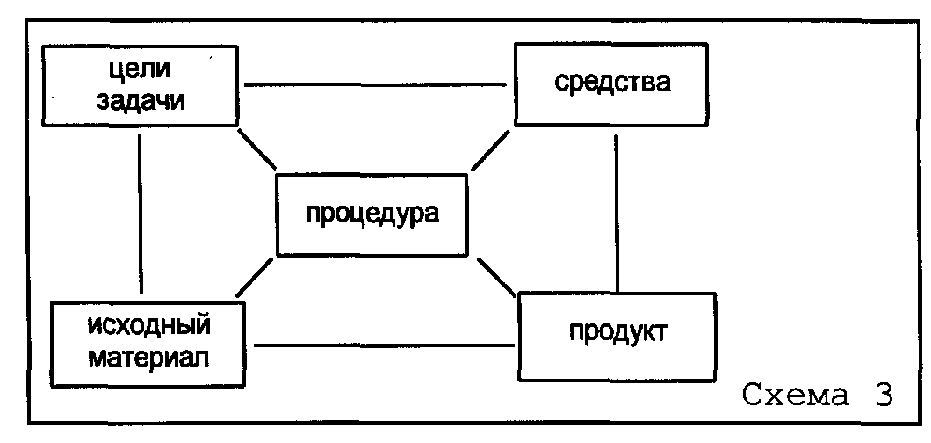
Схема 3

Каждый из этих способов изображения деятельности имеет свою область практических и методологических приложений, каждый задает особую группу моделей и схем, которые ложатся в основание тех или иных описательных или оперативных систем знания.
Конечно, ответ на вопрос о том, какие схемы и модели деятельности вообще возможны и какие из них дают адекватное представление о деятельности как действительности совсем особого типа, будет получен лишь в ходе будущего многолетнего развития теории деятельности и всех опирающихся на нее дисциплин, но уже сейчас можно отметить два существенных момента, характеризующих эти схемы.
Один из них состоит в том, что схемы деятельности, благодаря неоднородности своих элементов и полиструктурному характеру, обладают значительно большими оперативными возможностями, чем любые другие схемы и модели из уже существующих естественнонаучных теорий. В принципе они таковы — и это соответствует реальному положению человеческой деятельности, — что позволяют описывать и объяснять с определенной стороны все, что встречается и может встретиться в нашем опыте. При этом то, что мы называем «деятельностью», выступает, с одной стороны, как предельно широкая, по сути дела универсальная, конструктивная или оперативная система, из единиц которой можно строить модели любых социальных явлений и процессов, а с другой стороны, при соответствующей интерпретации на объекты, — как «субстанция» особого типа, подчиняющаяся естественным законам функционирования и развития.
Благодаря этому схемы деятельности, когда они соотносятся с другими схемами, изображающими какие-либо социальные процессы, отношения и связи, могут трактоваться как изображения механизмов этих процессов и связей (при этом всякая единица деятельности имеет, конечно, свою собственную систему, включающую разнообразные элементы и связи между ними). Тогда утверждение, что та или иная единица деятельности выступает как механизм, осуществляющий или производящий какую-то другую структуру, означает, что мы каким-то образом соотносим эти две структуры и устанавливаем между ними определенное отношение соответствия (заметим, что это методологическое положение понадобится нам при анализе схемы «норма-реализация»).
Второй важный момент состоит в том, что уже существующие схемы и модели деятельности позволяют рационально и сравнительно просто объяснять такие соотношения между разными элементами нашего мира, которые до самого последнего времени вызывали одно лишь удивление и казались до крайности парадоксальными; но эти моменты мы будем специально и более подробно обсуждать в следующих разделах статьи.

Категория и научный предмет
Называя деятельность системой и полиструктурой, мы стремились задать «категориальное лицо» научных предметов, в которых она, по предположению, может быть схвачена и адекватно описана. Это определение, следовательно, нельзя понимать непосредственно объектно; говоря, что деятельность есть система, мы характеризуем в первую очередь наши собственные способы анализа и изображения деятельности, но при этом хотим, чтобы они соответствовали изучаемому объекту; таким образом, категориальное определение все же относится к объекту, но опосредованно — через научный предмет. Поэтому подлинное содержание всякого категориального определения раскрывается по основным характеристикам научного предмета; эти же характеристики задают «шаблон», по которому мы можем сравнивать друг с другом разные категориальные определения.
Современные исследования по методологии показали, что наука в целом и любые ее относительно самостоятельные подсистемы не могут быть сведены к одной-единственной логической единице, которую раньше было принято называть знанием. Сегодня мы знаем по крайней мере восемь типов таких логических единиц и еще несколько сложных инфра- или суперединиц, объединяющих исходные единицы.
В число логических единиц первого уровня входят: 1) «факты», называемые также единицами эмпирического материала; 2) «средства выражения» (весьма условное название, используемое за отсутствием другого, более подходящего), среди которых окажутся «языки» разного типа (описываемые в методологии и логике), оперативные системы математики, системы понятий, заимствованные из других наук или созданные специально в качестве средств в рамках этой же науки, представления и понятия из общей методологии и т.п.; 3) методические предписания или системы методик, фиксирующие процедуры научно-исследовательской работы; 4) онтологические схемы, изображающие идеальную действительность изучения; 5) модели, репрезентирующие частные объекты исследования; 6) знания, объединяемые в систему теории; 7) проблемы и 8) задачи научного исследования.
Сейчас принято, изображая эти единицы в рамках одной системы — обычно в рамках научной дисциплины, или, точнее, того, что называется «научным предметом», — зарисовывать их в виде блок-схемы, особым образом изображающей состав, а иногда и функциональную структуру этого целого. В одном из возможных вариантов состав научного предмета представлен на схеме 4.
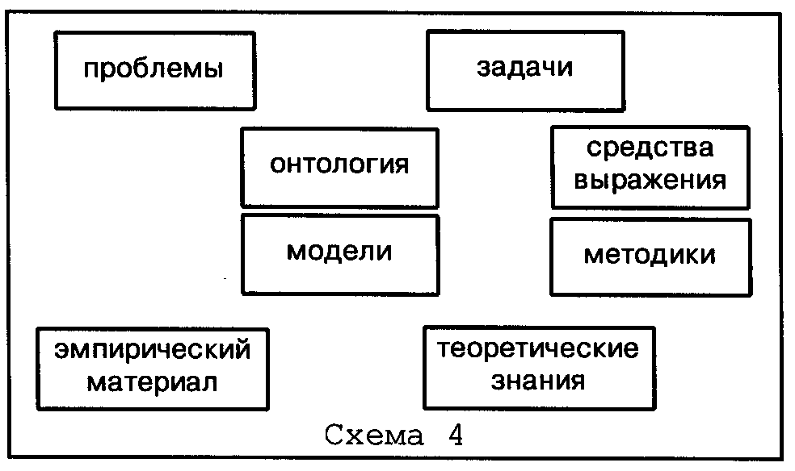
Схема 4

Любая достаточно развитая наука может быть представлена в таком наборе блоков. Если эта наука уже сложилась, то блок-схема будет служить изображением существующих в ней предметов, а если она, подобно теории деятельности, еще только складывается, то — выражением конструктивных требований к ее будущим предметам, или их проектом.
В зависимости от задач исследования и, естественно, способов употребления самой схемы на нее будут накладываться «сети» из различных связей и отношений, а параллельно этому в плоскости теоретического описания науки будет строиться фиксированная иерархия разных системных представлений.
Основная трудность, возникающая при решении этой задачи, связана с тем, что между всеми блоками, входящими в систему научного предмета, существуют отношения и связи рефлексивного отображения.
Средства для распутывания этих отношений и связей дает анализ процедур и механизмов научно-исследовательской деятельности, отображаемых на блок-схеме в виде процессов функционирования и развития научного предмета. В зависимости от того, какой процесс мы выделяем, блок-схема и стоящий за ней предмет выступают либо в виде искусственно преобразуемого объекта, либо в виде естественно меняющегося целого, либо в виде «машины», перерабатывающей некоторый материал. Так, например, если мы выделим из системы научного предмета блоки «эмпирический материал» и «творческие знаки» и будем считать, что цель и назначение науки состоят в переводе «фактов» в форму «теоретического знания», то вся система научного предмета выступит в виде «машины», осуществляющей эту переработку. Но точно таким же образом мы сможем выделить задачи конструирования или преобразования блоков «модели», «методики», «онтология», «средства выражения» в соответствии с «фактами», поступающими в блок эмпирического материала. Тогда внутри системы научного предмета мы должны будем выделить еще несколько «машин», осуществляющих эти конструирования и преобразования.
Особое место в системе научного предмета занимают «проблемы» и «задачи»; они фиксируют отношения несоответствия между наполнениями других блоков системы науки и определяют общий характер и направление процессов научно-исследовательской деятельности, перестраивающих эти наполнения.
Кроме того, каждый научный предмет существует и изменяется в широком окружении: других научных предметов, математики, общей методологии и философии. Из этого окружения он может получать эмпирический материал, онтологические представления и схемы, а также средства выражения для содержаний, образующих наполнение всех блоков. Некоторые из элементов этого окружения — например философия и методология (но не математика!) — управляют функционированием и развитием научных предметов; в частности, определяющим для всех научных предметов является изменение и развитие категорий мышления, осуществляемое в рамках и средствами философии и методологии.
Системы, образующие наполнение всех блоков научного предмета, построены в соответствии с определенными категориями; можно сказать, что категории задают строение систем наполнения, а также управляют всеми мыслительными движениями внутри них и переходами от одних систем к другим в рамках общей структуры предмета. Поэтому всякое принципиальное изменение в способах фиксации и описания какого-либо объекта средствами науки означает вместе с тем изменение аппарата категорий, характеризующих наше мышление, и наоборот — смена основных категорий, определяющих уровень и способы нашего мышления, должна привести и приводит к перестройке наполнений всех блоков научного предмета.
Соответственно этому переход к новым категориям, адекватным такому объекту, каким является деятельность, в честности, к категориям системного подхода, должен привести к изменениям и перестройке всех традиционных типов структур и организованностей во всех блоках научного предмета — задать иную логическую структуру знаниям, моделям, онтологиям, методикам (или методам) и даже проблемам и задачам.
Проследить эти изменения по всем блокам научного предмета — очень сложная и трудоемкая работа, никак не укладывающаяся в рамки одного исследования, каким бы объемным оно ни было. Поэтому обычно, когда проводят анализ предмета или строят методологическую планкарту предстоящих научных исследований, ограничиваются наполнением одного лишь блока — блока онтологии, задающего общее представление той действительности, которая создается данной наукой и изучается в ней.
Такое ограничение вполне допустимо, так как блок онтологии занимает в системе научного предмета, с одной стороны, центральное, а с другой стороны, весьма обособленное место. Все другие блоки, во-первых, отображают свое содержание на онтологической картине, а во-вторых, зависят от онтологии и часто строятся на ее основе или во всяком случае обосновываются ею. Поэтому онтологические картины науки можно рассматривать во многом независимо от всех других блоков и вместе с тем считать, что все другие блоки нами при этом как-то схватываются и учитываются, поскольку они уже отразили свое содержание в блоке онтологии.
Такое ограничение показательных характеристик научного предмета сказывается и на анализе предметного содержания категориальных определений: он тоже центрируется на онтологической картине, а все остальные компоненты содержания, в том числе — операционально-методические, формальные и проблемно-вопросные, организуются вокруг нее и рассматриваются преимущественно в той мере, в какой они влияют на онтологическую компоненту содержания или уже отображены в ней. Именно в таком плане мы и должны сейчас рассмотреть основные категории, применяемые в системном анализе деятельности.

Основные категории системного подхода
Когда сейчас характеризуют «систему» (будь то содержание или объект), то говорят обычно, что это сложное единство, в котором могут быть выделены составные части — элементы, а также схема связей или отношений между элементами — структура. За этим определением мы как бы непосредственно видим объект, составленный из элементов и связей между ними; то, что мы видим, и есть онтологическая картина системного подхода. Но сама онтологическая картина — как мы уже говорили выше — снимает, «свертывает в себе» все те процедуры и способы оперирования, которые мы применяем к различным знаковым элементам научных предметов, воспроизводящих объекты в виде систем. И именно они должны быть раскрыты, если мы хотим определить категории системного подхода.
За онтологической картиной, представленной в приведенном выше определении, стоят по меньшей мере три группы процедур.
Первая из них включает две процедуры: разложения объекта на части и объединения частей в целое (схема 5). Обычно объединение производится с помощью дополнительно вводимых связей. Благодаря связям части, выступавшие после разложения в роли простых тел, становятся элементами. С определенной точки зрения объединение частей в целое выступает как обратная процедура по отношению к разложению целого на части, однако то, что получается в результате, не есть возвращение к исходному состоянию целого.
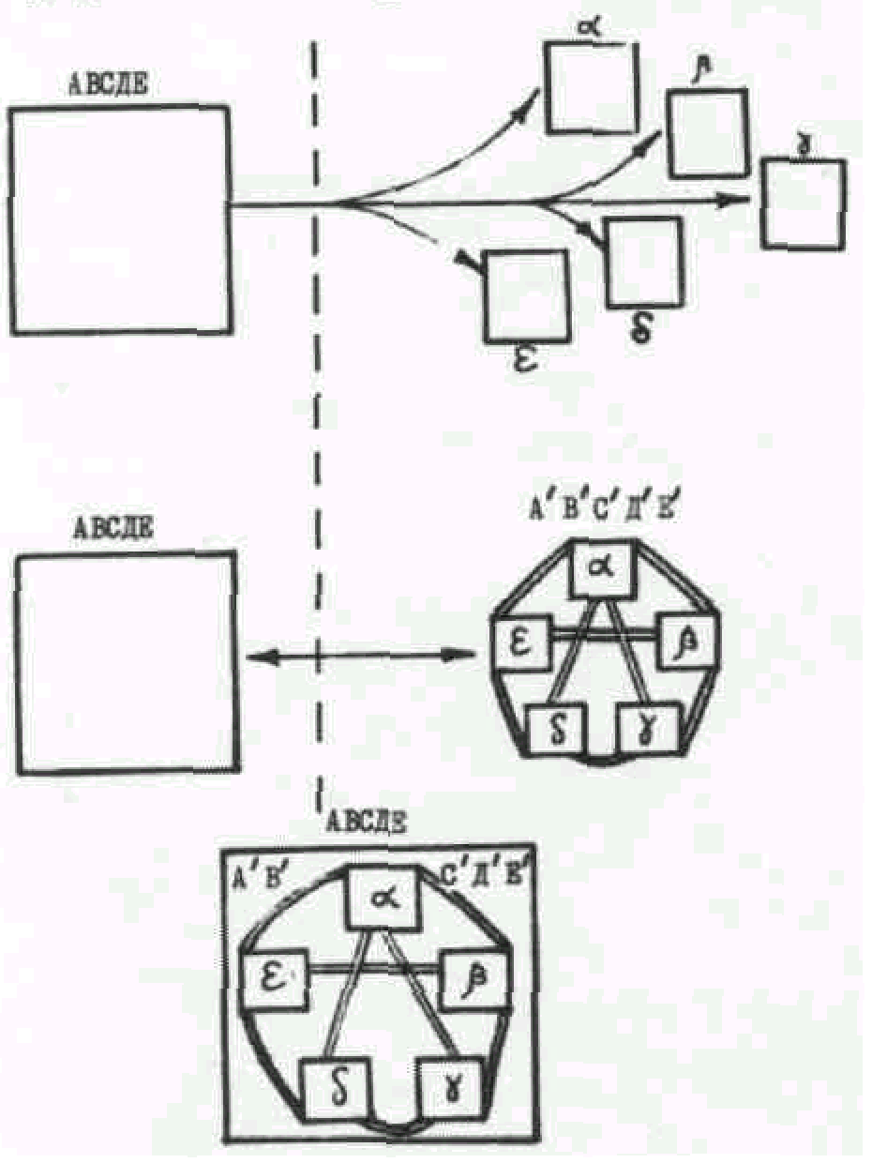
Схема 5

Вторая группа процедур — измерение эмпирически заданного объекта и фиксация его «сторон» или свойств в различных по своему формальному строению характеристиках. После того, как объект разложен на части, к полученным таким образом «простым телам» тоже могут применяться процедуры измерения и таким образом мы будем получать, с одной стороны, характеристики исходного объекта, целого, а с другой стороны — характеристики его частей. Операцией, обратной измерению, будет восстановление объекта по его характеристике.
Третья группа процедур включает, во-первых, «погружение» элементов и объединяющей их структуры как бы внутрь целого (схема 5) и, во-вторых, обратную операцию «извлечения», «вынимания» элементов или структуры из этого целого.
Перечисленные группы процедур теснейшим образом связаны и взаимно дополняют друг друга. Объединение частей в единство с помощью связей преследует цель вернуться назад к исходному целому. Но само это возвращение может быть определено и оценено лишь с точки зрения характеристик, выявленных с помощью второй группы процедур. По сути дела отождествление исходного целого и вновь созданной структурной целостности происходит по характеристикам свойств: свойства структурной целостности должны быть точно такими же, какими были характеристики исходного целого, — именно для этого мы производим объединение частей. Но этому отождествлению характеристик должно соответствовать в другом слое предмета погружение структурной целостности в исходное целое. Таким образом, объединение частей с помощью связей и отождествление характеристик выступает как форма логического движения, благодаря которому осуществляется погружение.
Исключительно интересным и важным является здесь вопрос о значении связей и структуры. В принципе на этом этапе связи выступают в качестве дополнительных средств, привносимых извне именно для того, чтобы скрепить, связать, стянуть части, полученные при разложении. Их не было в исходном целом, когда мы расчленяли и разлагали его на части. Но так как совокупность частей не есть целое, мы вводим эти дополнительные составляющие, чтобы получить из совокупности частей некоторое единство. Вся эта работа очень напоминает историю со склеиванием разбитого зеркала: чтобы собрать его из осколков, мы вводим либо дополнительную основу и клей в качестве того, что соединит эти осколки в единство, либо же набор стерженьков, на которые насаживаем эти осколки. Ни клей, ни стерженьки не являются составляющими зеркала как такового, во всяком случае — в исходном состоянии; но и в новом состоянии, несмотря на то, что они уже стали частями зеркала, их существование не влияет и не должно влиять на работу самого зеркала. Обобщая этот простой пример, можно сказать, что связи, вводимые для объединения частей, имеют иной статус относительно целого, нежели сами эти части: они не определяют свойств целого и поэтому можно сказать, что относительно целого они существуют на другом уровне иерархии.
Но связи и структура были внешними добавками, не влияющими на свойства и работу целого, только на первых этапах системного анализа. В молекулярно-кинетической теории вещества их стали учитывать фактически уже с Бернулли, хотя связи выступали пока только в своем конкретном физическом воплощении, а не по их логической сущности. Поэтому действительный переворот в трактовке отношения между связями элементов и свойствами целого произошел лишь в третьей четверти XIX столетия, когда структурная химия показала, что один и тот же набор элементов может давать несколько разных целостностей, характеризующихся разными свойствами, и причина этого заложена в способах связи этих элементов в целое, следовательно — в структуре. Структура наряду с элементами стала тем, что определяет свойства целого.
Но такой вывод создал массу специфических затруднений в исследовании и привел к многочисленным парадоксам.
Одним из самых характерных среди них является парадокс «материальности — нематериальности» связей и структуры. Пока элементы и связи располагались на разных уровнях иерархии предмета, вопрос о материальности связей просто не вставал, а как только связи оказались на одном уровне или даже в одной «плоскости» с элементами, так сразу же он приобрел первостепенное значение.
Большая группа парадоксов связана с проблемами эмпирического обоснования связей и структур. Если части получаются путем реального (или мыслимого реальным) разложения целого и благодаря этому, как можно предполагать, доступны эмпирическому анализу, то связи и структура, как мы уже говорили, привносятся извне и носят чисто конструктивный и гипотетико-дедуктивный характер. То, что их объявили определяющими свойства целого, не изменило их характера. Появилась лишь новая задача — объяснять свойства целого с помощью моделей структур — и появились соответствующие этой задаче процедуры. По сути дела структура всегда была фикцией, которая вводилась для связи и объяснения внешне выявляемых свойств целого и зависимостей между ними. Поэтому структуры всегда подбирались так и такими, чтобы они могли объяснить уже выявленные свойства и зависимости свойств. Но что тогда могло подтвердить и обосновать истинность введенной исследователем структуры? В попытках ответить на этот вопрос логики перебрали массу вариантов решений, начиная от «наивного подтверждения» и кончая «эволюционистской фальсификацией». Общий результат был малоутешительным: оказалось, что всякое подтверждение носит весьма условный и временный характер, а смысл познания состоит в том, чтобы как можно быстрее опровергать все гипотетически вводимые структуры.
Однако столь радикальный критицистский вывод не мог, конечно, остановить онтологического (и по природе своей обязательно метафизического) конструирования объектов из связей и структур. Те и другие стали по сути дела всеобщими строительными элементами, из которых сейчас создаются картины самых разных объектов. Кроме того оказалось, что нужно еще ввести зависимости между связями, образующие как бы действительность третьего уровня, лежащую над связями и элементами, и именно эти зависимости характеризуют структуру как целое, ибо они объединяют связи и собирают их в единство. Вместе с тем, такая конструкция внутреннего строения объекта дает совершенно новое представление его как целостного объекта.
Но самым главным возражением против этого способа представлять и анализировать систему были все же не эти затруднения и парадоксы, а то, что при таком подходе не решалась и не могла быть решена главная задача системного анализа — установление формальных соответствий между процессом в целом объекте и процессами в его частях, соответствий, дающих возможность искать материальную реализацию для определенных процессов или же (обратная процедура) предсказывать процессы в целом, если известна материальная организация частей.
В тех группах процедур, которые мы описали выше в качестве стоящих за принятыми и шире всего распространенными онтологическими картинами систем и определениями их, совершенно отсутствовало выявление и описание процессов. Отсутствует оно и во многих новейших подходах к анализу систем. Это не значит, что о процессах вообще не говорят. Нет, они всегда упоминаются — как «функционирование системы» (обратите внимание: не как «система функционирования», а так, будто «функционирование» есть атрибут системы), «способы функционирования», «динамика системы» и т.п., но затем подавляющее большинство исследователей сводят процессы либо к структурным, либо к параметрическим характеристикам.
Эти обстоятельства заставляют нас сделать вывод, что современный системный подход, т.е. подход, соответствующий современным инженерным и научным задачам, не может уже основываться только на указанных выше процедурах измерения параметров, разложения объекта на части и погружения частей внутрь целого, что ему, следовательно, недостаточно той плоской онтологической картины, которая выражала эти процедуры, и обслуживающих ее категорий элемента и структуры. Современный системный подход предполагает совсем иную процедурную базу (включающую движения по всем замещающим друг друга плоскостям научного предмета, в том числе — по плоскостям конструирования и псевдогенетического развертывания системных моделей), а следовательно, также и иную онтологическую картину системы, в которой фиксируются иные стороны ее как предмета и объекта и в иных соотношениях. Соответственно этому будут другими основные категории системного подхода и исследовательские проблемы, которые встанут перед нами.
Огромное влияние на онтологию и категорию системного подхода, как мы уже не раз отмечали, оказывает проектирование технических и смешанных систем. Наверное можно даже сказать, что именно оно задает основу в современных системных представлениях, определяя во многом развивающиеся сейчас естественнонаучные представления.
В основании нового представления о системе лежат не структура и не материальные элементы, а процесс, определяющий лицо объекта и задающий его целостность; в одних случаях это будет процесс функционирования, в других — процесс развития, в третьих — их единство.
Вместе с тем «процесс» выступает как первая, исходная категория системного анализа; она определяет первый слой системного представления какого-либо объекта. В этом слое процесс предстает независимо от материала, на котором он может реализоваться, безотносительно к каким-либо структурам. Если речь идет о функционировании, то оно само предстает как система, и эта система чистого, если можно так сказать, функционирования на этом этапе и есть объект изучения, он тождествен ему и совпадает с рассматриваемым объектом.
Здесь возникает ряд сложных вопросов, касающихся средств и способов изображения процессов, но мы их не будем обсуждать.
Представление объекта в виде чистого процесса или процессуальной системы недостаточно прежде всего потому, что в реальности нет чисто процессуальных систем. Непременным условием существования какой-либо системы является материал. Именно процесс и материал создают то исходное противопоставление, на основе которого и вокруг которого строится затем системный анализ и создаются его основные категории. Подавляющее большинство авторов говорит об этом отношении между прочим и скороговоркой — и от этого складывается впечатление, что само это отношение является чем-то само собой разумеющимся и устанавливается легко, без всяких затруднений. Но в реальной практике научного и технического системного анализа это составляет главную проблему, ибо вызывает больше всего затруднений, и на разработку методов установления этого соответствия направлены сейчас основные усилия: как соотнести процессуальные системы с материалом — так ставится задача прежде всего в проектировании — и как отделить процессы от материала и представить их в виде самостоятельной, независимой системы — так ставится задача в первую очередь в естественнонаучных исследованиях.
Процессы или процессуальная система должны быть отделены от материала, чтобы мы могли выявлять и фиксировать законы и механизмы этих процессов. Но если процессы или процессуальная система уже отделены от материала и противопоставлены ему, то затем, чтобы получить достаточно полное описание объекта, нужно опять собрать, соединить их вместе, наложить процессы на материал.
Именно при решении этой задачи и для нее создаются и оформляются остальные категории системного подхода, среди которых мы хотим в первую очередь выделить, с одной стороны, структуру и организованность, с другой — форму, с третьей — механизм и конструкцию. Их оппозиции представлены на схеме 6.
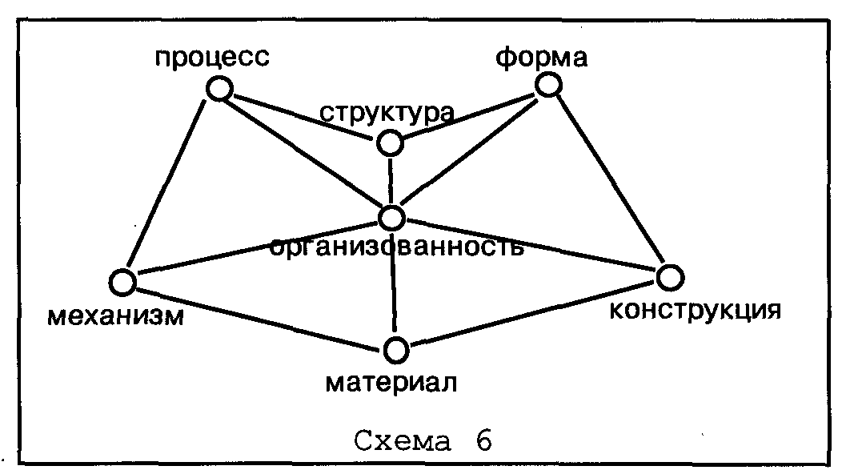

Схема 6

Перечисленные категории образуют несколько относительно независимых друг от друга «полей», которые используются совместно при описании конкретных объектов, и при этом между ними устанавливается еще один ряд категориальных отношений.
О категориях «процесс — структура — организованность» мы будем более подробно говорить в следующем разделе статьи, а здесь сделаем несколько замечаний о категориях «форма — материал», образующих особое поле.
Свое начало эта оппозиция ведет по крайней мере от Аристотеля. Общепринятая и весьма эффективная в его время и затем на протяжении еще нескольких веков, она была затем существенно трансформирована средневековыми схоластами, получила совершенно новый смысл в дискуссиях рационализма и эмпиризма XVII и XVIII столетий, выделила из себя ряд новых категорий и категориальных оппозиций, оформленных в XVIII и XIX столетиях, а сейчас вновь все больше возвращается к своему прежнему исходному смыслу, благодаря исследованиям деятельности и ее специфических структур.
Аристотелевы категории формы и материала были теснейшим образом связаны с анализом деятельности; именно это определило их характер и отличие от всех последующих употреблений и смысловых наполнений. Вводя эти категории, Аристотель, как правило, обращался к примерам деятельности, а перенос самих категорий на чисто природные явления (если такое представление было возможно во время Аристотеля) был уже вторичным актом. Рассматривая происхождение статуи, Аристотель называл медь, из которой она изготовляется, материалом, а само образование статуи трактовал как наложение на материал формы. Еще более ярким является пример с воском и печатью на перстне. Перстень вдавливается в воск и создает в нем свой отпечаток; при этом форма переносится с перстня на воск.
Сейчас мы пользуемся категорией формы и материала для того, чтобы объяснить такие явления, как, например, движение букв сообщения на световом табло над зданием «Известий». Лампочки, которые составляют это табло, то зажигаются, то гаснут в определенном порядке; они являются материалом, а само сообщение, живущее на этом материале, — можно сказать для образности: «паразитирующее на нем», ибо оно подчиняется совсем другим законам, нежели законы электрического тока, — образует форму.
Этот пример хорошо поясняет, почему мы связываем друг с другом названные выше поля категорий: без труда можно заметить, что форма в этом беге светящихся букв представляет собой определенную структуру, объединяющую отдельные элементы — лампочки табло, и то, что они загораются и гаснут, определяется законом развертывания и движения этой структуры.

Схема анализа полиструктурной системы
Пока мы рассматриваем категории сами по себе, в качестве некоторых предметов мысли (будь то в рамках «нормативной логики», гносеологии или так называемого учения о категориях), они выступают как независимые и противопоставленные друг другу: каждой категории соответствует свое особое содержание и даже свой особый абстрактный объект. Но если мы выделим какой-либо сложный системный объект и начнем анализировать его, используя при этом разные категории, то между ними благодаря движению самого анализа устанавливаются связи и отношения совершенно иного типа — соответствующие логике анализа объекта. При этом сами категории особым образом организуются. Если мы ориентируемся на метод «восхождения» и наши представления объекта должны развертываться в последовательности от абстрактного к конкретному, то и последовательность введения самих категорий будет обслуживать эту основную линию, по сути дела будет определена ею. Если же у нас будет какой-либо другой принцип анализа объекта, то он, соответственно, породит иную последовательность включения категорий. Но число возможных процедур анализа во всяком случае весьма ограничено, и каждая процедура задает строго определенную схему движения в категориях.
Рассмотрим одну из этих схем, именно ту, которая, по предположению, является логическим и онтологическим основанием системного анализа деятельности. При этом будем иметь в виду, что на первой фазе (которой мы здесь и ограничиваемся) порядок анализа предстает в виде последовательности его этапов; эта последовательность будет трактоваться нами как логически необходимая.
1. Хотя в предыдущих разделах статьи мы специально подчеркивали, что деятельность не может быть представлена как процесс и требует системно-структурного представления, тем не менее начинать всю работу по анализу систем и структур надо с определения и изображения тех процессов, которые задают и определяют специфику деятельности.
Если деятельность характеризуется не одним, а рядом различных процессов — а именно к этому выводу нас подводит весь опыт уже проведенных исследований, — то мы должны каким-то путем, пусть даже гипотетическим, выделить из их совокупности или системы тот процесс, который может считаться основным и определяющим, подчиняющим себе все остальные процессы. Именно с него мы должны начинать характеристику деятельности и временно оставить все остальные процессы в стороне (см. Приложение А).
Вопрос о том, как изображаются и могут изображаться процессы такого типа, которые мы находим в деятельности, требует специального обсуждения. Вполне допустимо, что при первом подходе процесс будет охарактеризован чисто словесно, например, как «воспроизводство» некоторых систем деятельности.
Изображение процесса в принятых сейчас канонических формах имеет ряд существенных недостатков; в частности, неизбежно возникающее представление процесса как объекта оставляет в стороне сам изучаемый объект (особенно, если процесс изображается в параметрических формах). Поэтому, чтобы иметь возможность соотносить изображение процессов с объектами, к которым они относятся, прибегают к специальным структурным изображениям.
Изображение объекта в виде структуры, таким образом, должно соответствовать, с одной стороны, изображениям и описаниям процессов, а с другой стороны, изображениям и описаниям объектов, как «вещей» или, в более общих терминах, объектов как материальных образований.
Учитывая данную выше функциональную характеристику структурного изображения, можно сказать, что сама структура выступает, во всяком случае с какой-то одной стороны, как остановленное изображение процессов. Говоря еще проще, структура — это статическое представление процесса.
3. В приведенных выше определениях структуры уже была задана ориентировка на переход к материалу: структура выступала как промежуточное изображение, связывающее изображение процессов с изображениями объектов как материала. Структурное изображение должно соответствовать изображению объекта изучения как материального образования, но само по себе оно не содержит никаких материальных характеристик и вообще лежит как бы совсем в другой плоскости. По сути дела, структура — это особый знаниевый конструкт, которому мы не приписываем и не можем приписывать материального существования. Поэтому на следующем шаге анализа мы должны перейти к материалу системы, соответствующему выделенной структуре, и охарактеризовать его строение.
Здесь действует очень сложный и отнюдь не очевидный методологический принцип: на первых этапах анализа материал должен рассматриваться как бесформенный, как чистая возможность любой организации. На деле это, конечно, не так: любой материал, который мы выделяем в каком-либо объекте при нисхождении, всегда структурирован, всегда имеет определенное строение, но чтобы иметь возможность построить систематическое и логически оправданное рассуждение в процессе «восхождения», мы должны полагать первоначально, что материал никак не структурирован.
Противопоставив материал структуре и представив его тем самым как чистую возможность организации, мы производим затем структурирование материала посредством уже зафиксированной нами на втором этапе структуры. Мы как бы отпечатываем структуру на материале, получаем ее отпечаток и таким образом превращаем материал в определенную организованность. Сама структура благодаря этой процедуре выступает уже как форма.
Перечисленные выше три этапа исследования образуют один цикл. В результате него мы получаем три последовательных изображения объекта, связанных друг с другом процедурой их создания и положенными в ней соответствиями: структура соответствует процессу, организованность соответствует структуре. Благодаря этим соответствиям все три последовательно полученных нами изображения могут быть собраны вместе, как бы сплющены в одно изображение и таким образом задают троякое (трехаспектное), но вместе с тем целостное изображение объекта. Рассматривая их вместе как одно изображение, мы можем говорить об организованной структуре или об организованном процессе.
4. Вводя первую процессуальную характеристику объекта, мы предположили, что выделенный нами процесс не является единственным, что в изучаемом нами объекте существуют и должны описываться еще другие процессы. И теперь задача состоит в том, чтобы привлечь к рассмотрению и их.
В решении этого вопроса многое зависит от того, в каких отношениях, связях и зависимостях друг к другу стоят эти процессы — первый, выделенный нами, и следующий.
В принципе, возможно несколько разных отношений и в зависимости от того, каковы они, нам придется пользоваться разными дополнительными категориями.
В одном случае второй процесс может лежать как бы внутри первого, быть частью его, в другом случае второй процесс будет независим от первого и тогда между ними возможно отношение взаимодействия, в третьем случае второй процесс может образовывать механизм осуществления первого и т.д. и т.п. В наиболее известных реализациях восхождения от абстрактного к конкретному рассматривают обычно такое отношение между первым и вторым процессом, когда первый является одновременно как общим процессом, как бы задающим рамку для второго, так и специфическим, лежащим как бы наряду со вторым.
Во всяком случае на четвертом этапе построения изображения объекта нужно выделить и каким-то образом представить второй процесс, характеризующий изучаемый объект. Это представление, как мы уже говорили, может быть задано в разных языках, и от выбора их будут, конечно, зависеть те отношения, которые мы сможем установить между ними и представлениями первого процесса.
5. На основе изображения второго процесса строится изображение соответствующей ему структуры. В результате мы получаем два структурных изображения одного и того же объекта.
Если мы имеем какие-то основания предположить, что второй процесс является более развитой формой первого, то вторая структура может быть получена не просто из общего эмпирического представления о втором процессе, а путем специальной процедуры развертывания первого структурного представления. В этом случае вторая структура с самого начала связана с первой — первая выступает как ее элемент или подструктура. Но наряду с этим могут встретиться и такие случаи, когда второй процесс и соответственно вторая структура должны рассматриваться как независимые от первых, как существующие отдельно и самостоятельно от них. В таком случае мы должны найти какие-то формы связи структур друг с другом.
Но сама идея связи (или ее частный вариант — взаимодействия) структур друг с другом противоречит понятию структуры. Ведь структура, по определению, это — целостность, не допускающая включения новых элементов и связей. Поэтому утверждение, что две структуры могут взаимодействовать друг с другом или связаны друг с другом, — противоречие в самом принципе. Но тем не менее структуры действительно взаимодействуют и могут быть связаны друг с другом. Поэтому важно найти такую логическую форму изображения и фиксации этого факта, которая была бы совместима с понятием структуры.
6. Такую логическую форму мы находим в анализе и изображении отношения между структурой, соответствующей второму процессу, и организованностью материала, созданной первым процессом. С эмпирической точки зрения возможность такого отношения достаточно очевидна. Процесс взаимодействует с материалом, меняя и перестраивая его организованности, и одновременно материал взаимодействует с процессом, ограничивая его определенными рамками и таким путем как бы направляя его «течение». Даже если речь идет о процессе изменения какой-либо организованности материала, то все равно мы чаще всего выделяем и рассматриваем определенные параметры, характеризующие устойчивость и инерционность этой организованности, которые как бы противодействуют и сопротивляются изменению. Таким образом и тут устанавливается определенное отношение между факторами, характеризующими динамичность и относимыми нами непосредственно к процессу, и другими факторами, характеризующими устойчивость и относимыми нами к чему-то, лежащему вне процесса. Это что-то и есть материал, как бы зажатый определенной формой организованности. Но чтобы устанавливать отношения между процессом и организованностью материала, надо сам процесс остановить, представить его в какой-то статичной форме. Именно этой цели служат понятие структуры и изображение процессов в виде структур. В общем и целом вся эта процедура выступает как «наложение на уже существующую организованность новой структуры.
7. Взаимодействие между структурой и организованностью приводит, с одной стороны, к изменению и перестройке организованности, а с другой стороны — к изменению структуры. Однако первоначально мы не можем относить эти изменения ни к структуре, ни к организованности, ибо единственным подлинным результатом этого взаимодействия является новая организованная структура или, что то же, по-новому структурированная организованность.
Весьма существенными здесь оказываются временные отношения между рассматриваемыми нами процессами. Если они совершенно не совпадают во времени и лишь следуют друг за другом, то говорить о каком-либо взаимодействии самих процессов как таковых не имеет смысла. В этом случае первый процесс через созданную им организованность влияет на второй, он особым образом организует его; второй процесс никак не влияет на первый. Если мы то же самое отношение рассматриваем с точки зрения организованностей, то дело выглядит иначе: второй процесс влияет на организованность, созданную первым процессом, ломая и перестраивая ее. Если процессы хоть в какой-то мере совпадают друг с другом во времени, то мы можем и должны ставить вопрос о возможности слияния или суперпозиции процессов. В самом общем случае между процессами должно существовать какое-то отношение, например, отношение регулирования или управления. Здесь могут складываться самые причудливые комбинации: например, два процесса могут происходить на разном материале, но при этом одновременно и параллельно отображаться на один и тот же, третий, материал и таким образом соединяться или связываться в нем.
Результаты наложения структуры на уже существующую организованность могут фиксироваться нами путем сопоставления двух организованностей — исходной и новой. Тогда второй процесс и, соответственно, вторая структура будут выступать как то, что меняет и перестраивает исходную организованность. В таком случае мы, естественно, не можем говорить об изменении самого процесса или структуры; мы представляем их как особого рода фикции, реконструированные нами, как причны или источник зафиксированных изменений организованности. Чтобы реконструировать этот процесс или соответствующую ему структуру с учетом возможных изменений их, происходящих под влиянием той организованности материала, на которую они накладываются, нужны какие-то дополнительные данные, в частности, реализация рассматриваемого процесса на других организованностях материала или же — идеально мыслимый случай — вне всяких организованностей.
Реконструировав второй процесс и соответствующую ему структуру, мы можем сопоставить их с представлениями первого процесса и первой структуры. Тогда на формальном уровне мы сможем обсуждать возможные связи и отношения между разными процессами и, соответственно, разными структурами, которые, как мы знаем, накладываются или могут накладываться на один материал.
8. Получив, таким образом, три ряда соответствующих друг другу изображений: в первом ряду — два процесса с формально установленными связями и отношениями между ними, во втором ряду — две структуры с формальными связями и отношениями, в третьем ряду — последовательно сменяющие друг друга организованности материала, мы можем обратиться к третьему процессу, характеризующему исследуемый нами объект и повторить все описанные выше процедуры по новому кругу.
Нужно специально отметить, что второй ряд является здесь самым сложным, так как именно он представляет уровень оперативных единиц. Он сам раскладывается как бы на два подслоя: в одном лежат структуры, фиксирующие характер и строение независимых друг от друга процессов, в другом — структуры, соответствующие организованностям и полученные из сопоставления организованностей друг с другом.
Рассматривая второй подслой в сопоставлении с первым, мы получаем обоснование метода восхождения от абстрактного к конкретному. По сути дела этот метод выступает тогда как средство перевести анализ взаимодействий процессов в анализ изменений и развития соответствующих им структур, причем представление о развитии мы получаем на основе сопоставлений следующих друг за другом организованностей материала этого объекта.
Существенным моментом здесь является также то, что структуры, представленные во втором ряду, не только соотносятся нами в сопоставлениях, но кроме того, еще реально отнесены к организованностям и связаны друг с другом через них (именно эти связи часто, хотя и неосновательно, называют связями «регулирования», «управления» и т.д.). Наличие этих связей объединяет несколько разных структур в одну систему, а эту систему делает полиструктурой.
После этой общей методической схемы мы можем обратиться уже непосредственно к деятельности и поставить вопрос, какие именно процессы, структуры и организованности задают и определяют ее существование.

Воспроизводство — основной процесс, задающий целостность деятельности
Принцип воспроизводства не раз уже формулировался нами в различных работах. Общие характеристики процессов воспроизводства деятельности и фиксирующие его структурные схемы описаны довольно подробно, и здесь не имеет смысла повторять все это снова. Поэтому мы ограничимся лишь констатацией того, что анализ и описание всех этих процессов достаточно точно соответствует общей схеме, приведенной выше. В дополнение к тому, что уже описано в этих работах, нужно отметить лишь несколько методологических моментов, важных для дальнейшего: 1) исходные структуры носят преимущественно функциональный характер и почти не учитывают возможных материальных реализаций; 2) основными категориями, в соответствии с которыми развертываются схемы, является пара категорий «процесс — механизм»; 3) обращение к категориям процесса и механизма заставляет все время пользоваться принципом «незамкнутости системы».
Последнее положение нуждается в пояснениях. Как правило, при создании процессуальных или функциональных моделей объекта мы выделяем два или большее число состояний процесса, протекающего в объекте, и изображаем их в виде двух или большего числа функциональных блоков системы объекта. Блоки связаны друг с другом через процессы и организуются относительно них в пары «исходное — результирующее»; в модальности целенаправленной деятельности эти состояния трактуются как «исходный материал — продукт». Изобразив объект как процесс, последовательно порождающий состояния, или как функциональную систему блоков, через которую процесс «течет», мы тем самым замыкаем схему с точки зрения представления о процессе. Но в такой схеме, естественно, не изображен механизм, осуществляющий этот процесс и порождающий последовательные состояния объекта. Поэтому схема, полная и замкнутая относительно процесса, оказывается вместе с тем неполной и незамкнутой относительно механизма.
Поэтому, выделив и схематически изобразив исходный процесс, ограничив схему с этой стороны, мы затем ставим вопрос о тех механизмах, которые обеспечивают осуществление этого процесса, и чтобы ответить на него, вынуждены выходить за рамки уже очерченной схемы и дополнять ее новыми элементами и связями. В этом плане очень показательным является последовательное развертывание схем воспроизводства; для наглядности мы собрали их вместе и представили в одном ряду (схемы ).
Относительно дополнений, вводимых на каждом новом шаге, предыдущая схема может рассматриваться двояко: а) как изображение всей целостности объекта, взятой с одной стороны, а именно: со стороны первоначально определенного процесса; в таком случае все дополнения должны рассматриваться как лежащие как бы внутри исходной схемы и уже схваченные ею; б) как изображение лишь одной части объекта, именно той, которая трактуется нами как превращение или преобразование исходного материала в конечный результат; в таком случае все дополнения рассматриваются как лежащие вне исходной схемы и фиксирующие другую часть объекта.
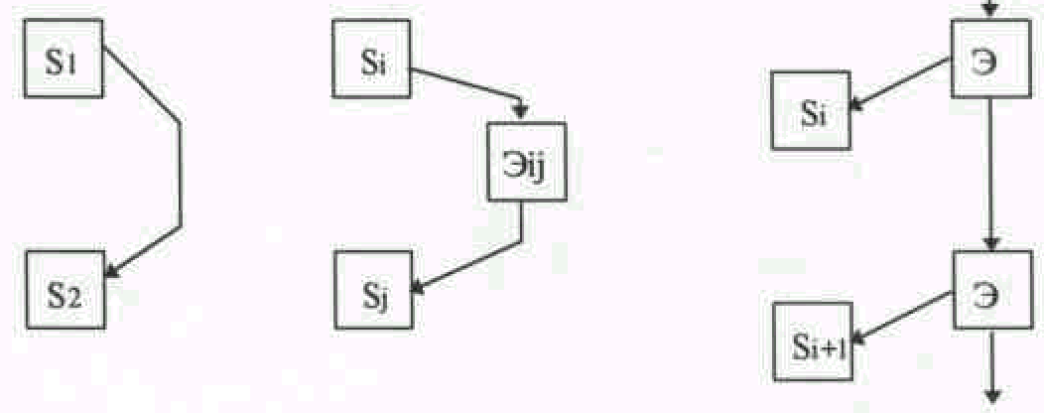
Однако развертывание схемы в соответствии с категорией «процесс — механизм» не сводится к одному лишь дополнению исходной схемы новыми элементами и связями. Такое развертывание обязательно предполагает и включает в себя перестройку исходной схемы и принципиальное изменение ее смысла и содержания.

Схемы 7 – 9

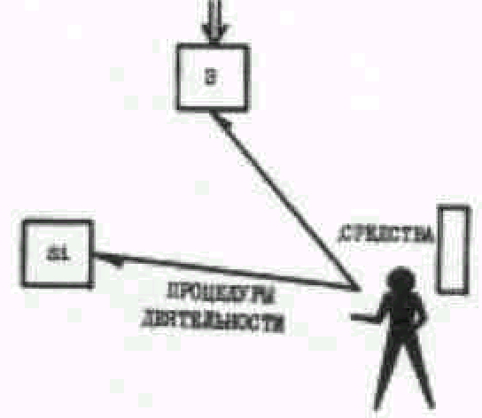
Схема 10

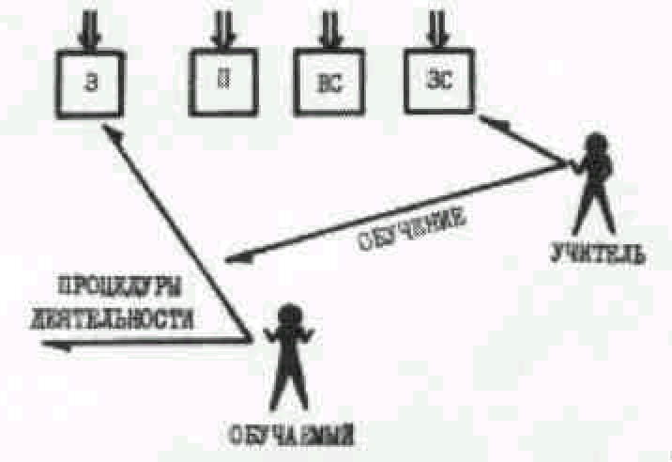
Схема 11
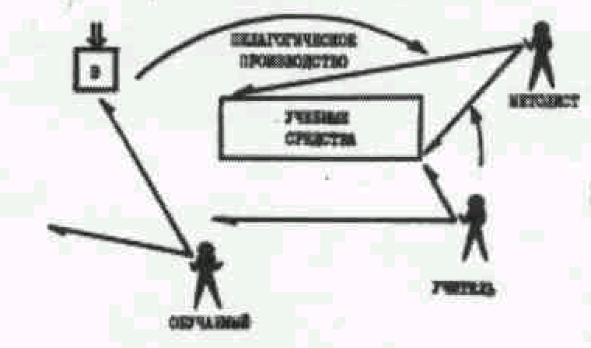

Схема 12

Действительно, предположив существование процесса, переводящего некоторый объект из состояния А в состояние В, а затем поставив вопрос о том, как, посредством какого механизма, т.е. за счет каких других процессов, он осуществляется, мы как бы лишаем исходный процесс объективного существования, представляем его как наше ограниченное знание об объекте, как чистую форму, а объективность приписываем ужу другим процессам, тем, которые включаются нами в механизм. Наглядно эта смена смысла и содержания представлена в последовательности трех изображений на схеме 13. Переход от изображения процесса к изображению осуществляющего его механизма весьма сложным образом связан также с переходом от чисто функциональных схем к схемам, фиксирующим материал и организованности материала (но этот вопрос нуждается в специальном и притом весьма детальном обсуждении).
???
Схема 13

Кооперация и оформляющие их организованности
Анализ механизмов воспроизводства деятельности очень скоро приводит нас к необходимости рассматривать акты индивидуальной деятельности (схема 14) и разнообразные формы кооперации их в сложные системы и сферы деятельности (схемы ).

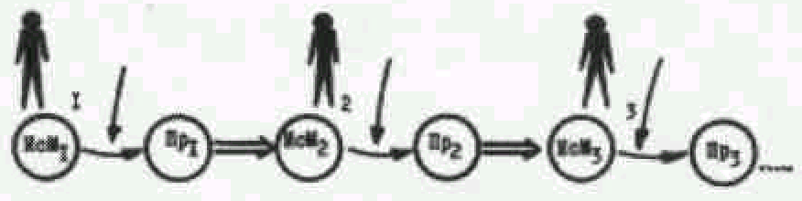
Схема 14

При этом, в соответствии с общим методом анализа полиструктурной системы, структуры кооперации выступают сначала как механизм, обеспечивающий процесс воспроизводства деятельности, а потом — как самостоятельные структуры и процессы функционирования деятельности, которые должны быть воспроизведены.
Чтобы изобразить и проанализировать структуры кооперации, приходится вводить особое представление акта деятельности (схема ), отличное от введенного выше представления его в виде «разборного ящика» (схема 3).
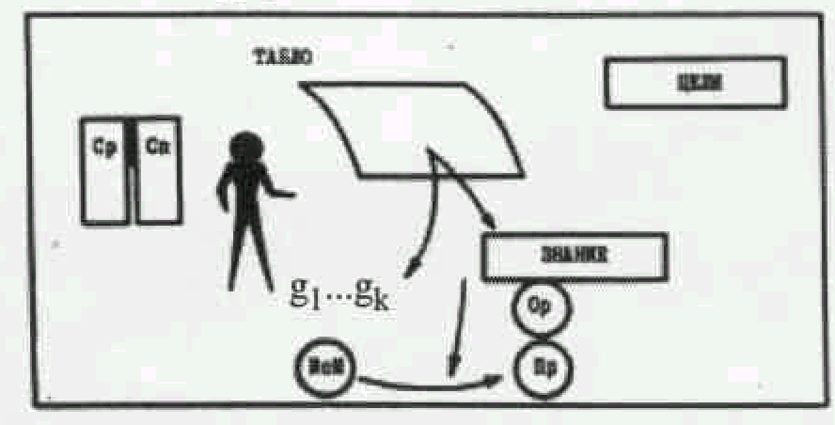
Схема 15

Это новое представление деятельности содержит как бы два «узла». В правой нижней части изображена «объектная» часть деятельности: Пр — продукт, получающийся в результате процедуры и производимых ею преобразований, ИсМ — исходный материал, из которого этот продукт производится, д₁....д_{к} — действия, приложенные к материалу, Ор — орудия и вообще любые внешне выраженные средства, используемые в этих действиях; из числа средств мы особо выделяем знания, фиксируемые в специальных знаковых формах. В левой верхней части схемы изображена «субъектная» часть деятельности: сам индивид, «табло его сознания»,в виде двух связанных друг с другом прямоугольников — внутренние, интериоризованные средства и способности, необходимые для оперирования всеми средствами и для осуществления действий; особое место занимает цель деятельности, которая может рассматриваться и как «объектный», и как «субъектный» элемент деятельности.
Подобная схема акта деятельности, включая достаточно много разнообразных элементов (а в принципе она может быть еще усложнена и расширена), выступает в роли конструктивной единиц («молекулы»), из которой мы затем собираем сложные системы кооперированной деятельности; при этом различным элементам этой общей схемы придаются разнообразные спецификации и благодаря этому она выступает как множество изображений актов деятельности разного вида и типа.
Принципы сборки схем-единиц в сложные системы весьма разнообразны (одна из исследовательских задач теории деятельности состоит в том, чтобы описать их возможно полнее), они соответствуют типам и видам кооперативных связей, которые реально существуют (или существовали) в человеческой деятельности. По сути дела каждый внешне выраженный, или «объектный», элемент акта деятельности или даже вся его система в целом могут стать тем, что поступает в другие или из других единиц деятельности и, таким образом, конституирует ту или иную связь кооперации. Чем более сложными становятся акты деятельности, чем большее число разнообразных элементов они включают в свой состав, тем более разнообразными становятся связи кооперации и соответственно этому возможные линии и способы конструирования сложных систем кооперации.
Чтобы как-то организовать эту работу конструктивного развертывания и вместе с тем обеспечить наибольшее правдоподобие или даже истинность создаваемых таким образом схем, вводятся определенные формальные правила и содержательные принципы, группирующие шаги развертывания как бы в «направлении», и этим направлениям вместе с определяющими их принципами находятся те или иные естественные генетические основания (см. Приложение С). Разумеется эти отношения между формальными правилами и естественными основаниями обратимы: если существующие (достаточно обоснованные) исторические и логико-генетические знания подсказывают иные группировки в направления и иные формальные правила, то они вводятся в конструирование.
В ряде специальных работ мы наметили и более подробно рассмотрели несколько направлений естественного развития форм кооперации и создаваемых ими типы кооперативных связей.
Важно, что во всех проанализированных случаях системы кооперации развертывались не только и не столько «горизонтально», сколько по «вертикалям», создавая многослойные структуры; «вертикальное» структурирование было условием и предпосылкой расширения систем кооперации «по горизонтали» (более подробно этот момент мы будем разбирать в следующем разделе статьи). Среди прочего, опыт этих исследований привел нас к убеждению, что вертикальное и горизонтальное развертывание структур кооперации лежит в основании всех других процессов развития деятельности. Но последние ни в коем случае не могут быть сведены к одному лишь развертыванию кооперативных структур.
Дело в том, что процессы кооперирования очень скоро делают системы деятельности слишком громоздкими и с общей точки зрения малоэффективными. Любая система деятельности, имевшая достаточно времени, чтобы развернуться, включает «инженерию», создающую программы деятельности, обучения этой деятельности и конструирование соответствующих учебных предметов, методологию, обслуживающую обучение и инженерную деятельность, научные исследования, возникающие внутри каждого направления методологических разработок, и, наконец, разные направления методологии научного исследования и обслуживающие их логические теории. По сути дела каждая разрывная ситуация создает свой особый «пакет» деятельностей, в который входят и своя особая инженерия, и своя особая методология, и своя, не похожая на другие, научная система. Но такое членение деятельности по «пакетам», каждый из которых соответствует каким-то определенным практическим затруднениям, создает массу дополнительных затруднений социального порядка, приводит к дублированию одних и тех же по сути разработок, мешает использованию результатов одной деятельности для построения других и т.п.
Для преодоления неурядиц такого рода внутри всей этой системы расчлененных на «пакеты» деятельностей вводятся (или возникают сами по себе) «организованности» разного типа. Они могут строиться по самым различным основаниям и объединять в одну систему однородные или разнородные элементы из разных «пакетов» деятельности. В одном случае таким основанием может стать случайно возникший обмен продуктами деятельности, который потом оформляется в постоянно действующую производственную связь, в другом случае основанием будет единство специально созданного поля из объектов, преобразуемых в одноименных деятельностях из разных «пакетов», например, так объединяются ученые-исследователи, создавая себе общий идеальный объект изучения, в третьем случае основанием для организации будет служить искусственно созданное единство системы средств, используемых в деятельности, и т.д. и т.п. Но во всех случаях суть организации деятельности заключается в том, что на уже существующую систему кооперации деятельности как бы «накладываются» новые, дополнительные отношения и связи, объединяющие друг с другом уже не акты, не единицы деятельности, а те или иные материальные элементы, входящие в их состав, и таким образом создаются материальные условия для изменения и дальнейшего развертывания самой деятельности.
Кроме того, большую роль в появлении и оформлении этих организованностей играет то обстоятельство, что почти всегда в лице одного реального ученого соединяются специалисты разного рода, и, следовательно, происходит объединение разных средств, чаще всего синкретическое, но организованное в рамках одной субъективной системы «видения» мира и частных объектов изучения. В плане наших структурных схем это означает объединение (и организацию в рамках единой системы) средств, характерных для разных позиций и слоев деятельности.
Ко всему этому надо еще добавить, что введение обобщенных идеальных объектов или общих полей средств дает возможность перестраивать системы кооперированной деятельности и значительно упрощать их. При этом очень часто происходит как бы «сплющивание» расположенных как бы друг над другом слоев сложно организованной деятельности, при котором научные системы из второго или даже третьего слоя как бы накладываются на научные системы из первого слоя деятельности. В дальнейшем уже на этой основе происходит новое развертывание систем кооперации, опять появляются слои второго и третьего порядка, которые затем организуются по такой же схеме и снова «сплющиваются» в одну систему на базе новых идеальных объектов и общих полей средств.
Мы не будем здесь перечислять различные виды организованностей, которые могут возникать в подобных системах деятельностей, так как это заняло бы непомерно много места, и обсудим дальше только одну группу проблем из этого круга, связанную с так называемой рефлексией и рефлексивными отношениями.

Рефлексия и ее проблемы
Рефлексия — один из самых интересных, сложный и в какой-то степени даже мистический процесс в деятельности; одновременно рефлексия является важным моментом в механизмах развития деятельности. В современных энциклопедиях рефлексия определяется как «форма теоретической деятельности общественно-развитого человека, направленная на осмысление своих собственных действий и их законов; деятельность самопознания, раскрывающая специфику духовного мира человека», или как «осмысление чего-то при помощи изучения и сравнения; в узком смысле — новый поворот духа после совершения познавательного акта к «я» (как центру акта) и его микрокосму, благодаря чему становится возможным присвоение познанного».
Хотя уже у Аристотеля, Плотина и др. можно найти много глубоких рассуждений, касающихся разных сторон того, что мы сейчас относим к рефлексии, все же основной и специфический круг проблем, связываемых сегодня с этим понятием, зарождается лишь в новое время, а именно — благодаря полемике Локка и Лейбница, или, еще точнее, благодаря тому, что эта полемика стимулировала размышления Канта. У Канта понятие рефлексии приобретает ту гносеологическую (и вместе с тем методологическую) форму, в которой оно сейчас обычно и репрезентируется.
У Фихте в дополнение к этому оно получает эпистемологический оттенок (рефлексия знания есть «наукоучение») и ставится в контекст процессов развертывания или развития «жизни». Гегель сделал попытку дать рефлексии имманентное определение в рамках общей картины функционирования и развития духа. После Гегеля понятие рефлексии стало и остается до сих пор одним из важнейших в обосновании философского анализа знания.
Вместе с тем, до сих пор почти не было попыток описать рефлексию или тем более построить ее модель а рамках собственно научного, а не философского анализа деятельности и мышления. Во многом это объясняется тем, что не ставилась сама задача создания собственно научных теорий деятельности и мышления. Но если мы ставим и всячески подчеркиваем эту задачу, то непосредственно сталкиваемся с проблемами системно-структурного моделирования, теоретического описания и эмпирического анализа рефлексии в рамках соответствующих научных предметов. Эта задача определяет как тот ракурс, в котором мы должны рассматривать рефлексию, так и средства, с помощью которых мы будем ее изображать.
Естественно — и должно было вытекать из всего изложенного выше, — что рефлексия интересует нас прежде всего с точки зрения метода развертывания схем деятельности, т.е. формальных правил, управляющих конструированием, или, при другой интерпретации, — механизмов и закономерностей, естественного развития деятельности (см. Приложение С). Однако в этом плане она оказывается слишком сложной. Представления, накопленные в предшествующем развитии философии, связывают рефлексию, во-первых, с процессами производства новых смыслов, во-вторых, с процессами объективации смыслов в виде знаний, предметов и объектов деятельности, в третьих, — со специфическим функционированием знаний, предметов и объектов в практической деятельности. И, наверное, это еще не все. Но даже этого уже слишком много, чтобы пытаться непосредственно представить все в виде единого механизма или формального правила для конструирования и развертывания схем. Поэтому мы должны попытаться каким-то образом свести все эти моменты к более простым отношениям и механизмам, чтобы затем вывести их из последних и таким образом организовать все в единую систему.
Таким более простым конструктивным принципом для нас служат связи кооперации. Уже из них или на их основе мы выведем потом специфические характеристики функционирования сознания, смыслов, знаний, предметов и объектов. Значит, должна быть создана схема такой кооперативной связи, которая могла бы рассматриваться как специфическая для рефлексии. В этой роли у нас выступает схема так называемого «рефлексивного выхода».
Представим себе, что какой-то индивид производит деятельность, заданную его целями (или задачей), средствами и знаниями, и предположим, что по тем или иным причинам она ему не удается — т.е. либо он получает не тот продукт, который хотел, либо не может найти нужный материал, либо вообще не может осуществить необходимые действия. В каждом из этих случаев он ставит перед собой (и перед другими) вопрос: почему не получилось и что нужно сделать, чтобы все-таки получилось то, что он хочет?
Но откуда и как можно получить ответ на такой вопрос?
Самым простым будет случай, когда он сам (или кто-то другой) уже осуществляли деятельность, направленную на достижение подобной цели в сходных условиях, и, следовательно, уже есть образцы такой деятельности. Тогда ответ будет простым описанием соответствующих элементов, отношений и связей этой деятельности, лишь переведенным в форму указания или предписания к построению ее копии.
Более сложным будет случай, когда деятельность, которую нужно осуществить в связи с поставленными целями и данными условиями, еще никогда никем не строилась, и, следовательно, нет образцов ее, которые могли бы быть описаны в методических положениях. Но ответ все равно должен быть выдан, и он создается, теперь уже не просто как описание ранее совершенной деятельности, а как проект или план предстоящей деятельности.
Но сколь бы новой и отличной от всех прежних ни была проектируемая деятельность, сам проект или план ее может быть выработан только на основе анализа и осознания уже выполненных раньше деятельностей и полученных в них продуктов.
Какими должны быть этот анализ и фиксирующие его описания и каким образом проект новой деятельности будет опираться на подобные описания — все это вопросы, которые должны обсуждаться особо (и частично они будут затронуты дальше). А нам важно подчеркнуть, что во всех случаях, чтобы получить подобное описание уже произведенных деятельностей, рассматриваемый нами индивид, если мы берем его в качестве изолированного и «всеобщего индивида», должен выйти из своей прежней позиции деятеля и перейти в новую позицию, внешнюю, как по отношению к прежним, уже выполненным деятельностям, так и по отношению к будущей, проектируемой деятельности (схема 17). Это и будет то, что мы называем рефлексивным выходом; новая позиция деятеля, характеризуемая относительно его прежней позиции, будет называться рефлексивной позицией, а знания, вырабатываемые в ней, будут рефлексивными знаниями, поскольку они берутся относительно знаний, выработанных в первой позиции. Механизм рефлексивного выхода будет служить первой абстрактной модельной характеристикой рефлексии в целом.

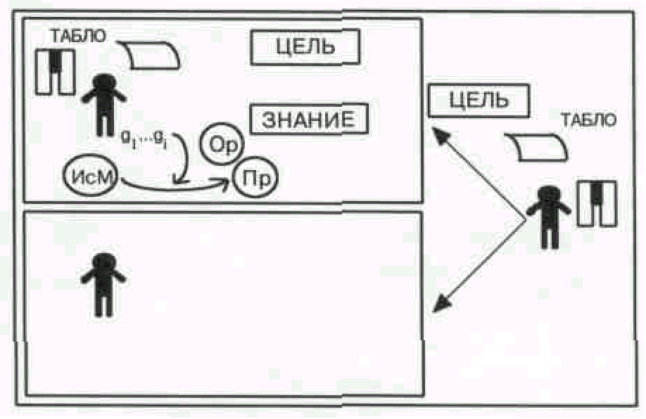
Схема 17

Рассматривая отношения между прежними деятельностями (или вновь проектируемой деятельностью) и деятельностью индивида в рефлексивной позиции, мы можем заметить, что последняя как бы поглощает первые (в том числе и ту, которая еще только должна быть произведена); прежние деятельности выступают для нее в качестве материала анализа, а будущая деятельность — в качестве проектируемого объекта. Это отношение поглощения через знание выступает как вторая, хотя, как мы увидим чуть дальше, неспецифическая характеристика рефлексии в целом.
Отношение рефлексивного поглощения, выступающее как статический эквивалент рефлексивного выхода, позволяет нам отказаться от принципа «изолированного всеобщего индивида» и рассматривать рефлексивное отношение непосредственно как вид кооперации между разными индивидами и, соответственно, как вид кооперации между разными деятельностями. Теперь суть рефлексивного отношения уже не в том, что тот или иной индивид выходит «из себя» и «за себя», а в том, что развивается деятельность, создавая все более сложные кооперативные структуры, основанные на принципе рефлексивного поглощения. Вместе с тем мы получаем возможность даже собственно рефлексивный выход отдельного изолированного индивида рассматривать единообразным способом как образование рефлексивной кооперации между двумя «деятельностными позициями» или «местами».
Но для того, чтобы две деятельности — рефлектируемая и рефлектирующая — могли выступить в кооперации друг с другом, как равноправные и лежащие как бы наряду, нужно, чтобы между ними установились те или иные собственно кооперативные связи деятельности и были выработаны соответствующие им организованности материала. Это могут быть собственно «практические» или инженерно-методические производственные связи передачи продуктов одной деятельности в качестве исходного материала или средств в другую деятельность; это могут быть собственно теоретические, идеальные связи объединения и интеграции средств деятельности, объектов, знаний и т.п. при обслуживании какой-либо третьей деятельности. То или другое — но какая-то собственно кооперативная связь должна быть. И это требование сразу создает массу затруднений и парадоксов.
Дело в том, что рефлексивный выход, или, что то же самое, отношение рефлексивного поглощения, превращает исходную деятельность даже не а объект, а просто в материал для рефлектирующей деятельности. Рефлектируемая и рефлектирующая деятельности не равноправны, они лежат на разных уровнях иерархии, у них разные объекты, разные средства деятельности, они обслуживаются разными по своему типу знаниями, и чтобы теперь, преодолевая все эти различия, их можно было соединить в рамках единой кооперации практического, теоретического или инженерно-методического типа, нужны весьма сложные и изощренные организованности.
Важнейшее место здесь занимают проблемы организации таких научных предметов, которые могли бы постоянно снимать, «сплющивать» рефлексию, т.е. объединять знания, онтологические картины, модели, средства и т.п., полученные в рефлектируемой и рефлектирующей позициях. И именно это породило специфический круг логических и методологических проблем, определявших развитие теоретической логики в XVIII и первой половине XIX столетия.
Такая постановка вопроса заставляет нас углубляться в более детальный анализ самой рефлексивной связи и объединяемых ею деятельностей. Не имея возможности проводить этот анализ систематически, мы отметим лишь несколько моментов, наиболее важных для дальнейшего.
Объединение рефлектируемой и рефлектирующей позиций может проводиться либо на уровне сознания — случай, который более всего обсуждался в философии, — либо на уровне логически нормированного знания. В обоих случаях объединение может производиться либо на основе средств рефлектируемой позиции — в этих случаях говорят о заимствовании и заимствованной позиции, либо же на основе специфических средств рефлектирующей позиции — тогда мы говорим о рефлексивном подъеме рефлектируемой позиции.
Когда рефлектирующая позиция вырабатывает свои специфические знания, но при этом не имеет еще своих специфических и внешневыраженных средств и методов, то мы говорим о смысловой (или допредметной) рефлексии, если же рефлектирующая позиция выработала и зафиксировала свои особые средства и методы, нашла им подходящую онтологию и, следовательно, организовала их в особый научный предмет, то мы говорим о предметной рефлексии.
Каждое из этих направлений объединения и организации знаний характеризуется своей особой логикой и методами анализа, причем одни способы и формы связи сохраняют специфику рефлексивного отношения, т.е. отнесенность знаний к определенным способностям познания (в терминологии Канта), к определенным видам деятельности и предметам (в нашей собственной терминологии), а другие, напротив, совершенно стирают и уничтожают всякие следы рефлексивного отношения. Но это все вопросы, которые нужно обсуждать в специальных работах.
Хотя все изложенное в этом разделе должно рассматриваться скорее как намек на огромную область проблем, нежели как описание или введение каких-то средств и генетических принципов анализа деятельности, этого будет достаточно, чтобы понимать в дальнейшем использование идеи рефлексивных отношений при анализе терминологической ситуации и материала, на котором она складывается.

«Принцип натурализма» и «принцип деятельности»
Когда человек, находящийся в рефлексивной позиции, ставит перед собой задачу объединить в одно целое представления, имевшиеся у него в прежней позиции, и представления, полученные после рефлексивного выхода, преодолеть и каким-то образом снять существующее между ними различие и таким образом как бы «вернуться» назад к однородному объектному представлению, то он обнаруживает, что есть два пути и два метода решения задачи и, соответственно им, — две разных позиции, на которые он может перейти: натуралистическая и деятельностная, и каждой из них соответствует своя особая научная и философская точка зрения.
Хотя проблема определения специфики каждой из этих позиций и их соотношения крайне сложна и имеет за собой большую литературу, мы рискнем охарактеризовать эти две точки зрения довольно коротко, хотя вместе с тем, неизбежно, весьма грубо и схематично.
Натуралистическая точка зрения может быть определена прежде всего как предположение и убеждение, что человеку противостоят независимые от деятельности объекты природы, как таковые они вступают в те или иные отношения с человеком, взаимодействуют с ним, влияют на него и благодаря этим взаимодействиям и влияниям, через них, даны человеку.
Это предположение и убеждение хорошо согласуется с распространенными обыденными представлениями нашего сознания, которое фиксирует их как совершеннейшую очевидность и объявляет объектами природы разнообразные вещи окружающего нас мира. Данные нашего восприятия, организованные в формы всеобщих категорий — пространства, времени, вещи и т.п., прямо и непосредственно переводятся в утверждения о существовании объектов, причем именно в таком виде, как они нам даны. И точно так же самоочевидным считается убеждение в том, что существует и может рассматриваться в качестве элемента мирового устройства отдельный человек, взаимодействующий с вещами природы.
Многие мыслители, в том числе и К.Маркс, с помощью сложных философских рассуждений показывали и доказывали, что отдельного человека нельзя считать конституирующим элементом мира, элементом, который мог бы взаимодействовать с тем, что мы называем объектами природы.
Многие мыслители, в том числе и К.Маркс, называли традиционные формы человеческого сознания, связанные с категорией вещи или объекта природы, «превращенными» формами, и это выражение естественно ассоциируется с выражением «превратные формы.
Несмотря на всю критику, натуралистический подход и натуралистическая онтология остаются основными в современной научной деятельности и лежат в основании почти всех современных наук, не только «естественных», но в значительной степени также гуманитарных и социальных.
Деятельностная точка зрения, выступающая в качестве альтернативы натуралистической, может быть определена прежде всего как предположение и убеждение, что вещи или объекты природы даны нашему сознанию лишь в качестве явлений, что их существование обусловлено характером человеческой социальной деятельности, определяющей как формы материальной организации мира — «второй природы», так и формы человеческого сознания, что, говоря о действительности и действительном существовании, мы должны иметь в виду прежде всего человеческую социальную деятельность, а все то, что принято называть «вещами», «свойствами», «отношениями» и т.д., — лишь моменты человеческой деятельности, лишь временные «сгустки», создаваемые ею внутри себя. Одна из самых резких формулировок деятельностной точки зрения, или «принципа деятельности», принадлежит К.Марксу — это первый тезис о Фейербахе: «Главный недостаток всего предшествующего материализма — включая и фейербаховский — заключается в том,, что предмет, действительность, чувственность берется только в форме объекта, или в форме созерцания, а не как человеческая чувственная деятельность, практика, не субъективно. Отсюда и произошло, что деятельная сторона, в противоположность материализму, развивалась идеализмом, но только абстрактно, так как идеализм, конечно, не знает действительной, чувственной деятельности как таковой. Фейербах хочет иметь дело с чувственными объектами, действительно отличными от мысленных объектов, но самое человеческую деятельность он берет не как предметную деятельность. Поэтому в «Сущности христианства» он рассматривает, как истинно человеческую, только теоретическую деятельность, тогда как практика берется и фиксируется только в грязно-торгашеской форме ее проявления. Он не понимает поэтому назначения «революционной», «практически-критической» деятельности.
Хотя натуралистическое и деятельностное представления действительности столь сильно различаются, хотя они не только словесно, но и по существу дела противостоят друг другу, тем не менее неправильно было бы думать, что они друг друга исключают. Мы можем и должны говорить, что эти два представления, существенно различающиеся и взаимно противопоставленные, скорее дополняют друг друга. Но одновременно они не равнозначны с точки зрения общности: деятельностное представление является более широким, оно включает и объясняет натуралистическое представление, хотя вместе с тем натуралистическое представление не может быть сведено к деятельностному и стать его частью. Именно поэтому мы говорим, что натуралистическая точка зрения и натуралистическое представление дополняют деятельностное.
Но К.Маркс не случайно выдвигал на передний план именно принцип деятельности и деятельностное представление мира, ибо ничто, наверное, не оказало такого отрицательного влияния на развитие наук и философии в XIX и XX вв., как натурализм и попытки повсеместно распространить его на гуманитарные и социальные науки. В частности, он невероятно затормозил развитие языкознания и сделал практически невозможным появление семиотики.

Деятельность и знаки
Уже не раз в разных работах мы утверждали — и считаем это положение важнейшим методологическим принципом семиотических исследований, — что знаки могут быть исследованы и правильно поняты лишь в том случае, если они будут рассматриваться в контексте деятельности и даже более того — как особый вид деятельности с определенными (чаще всего специально выделенными и приспособленными для этого) объектами. Вместе с тем интуитивно ясно и очевидно, что знаки и в особенности знаковые системы — это все-таки иное, нежели сама действительность, и поэтому они должны быть представлены в виде особой действительности, отличной от действительности деятельности. Именно эта пара на первый взгляд исключающих друг друга утверждений и задает ту методологическую и теоретическую проблему, которую мы сформулировали в заголовке как проблему соотношения деятельности и знаков, или, более точно, — понятий «деятельность» и «знак» (или «знаковая система»). Оборачивая задачу, мы можем теперь сказать, что ответ на вопрос о соотношении этих понятий предполагает прежде всего выяснение тех реальных отношений, в которых стоят друг к другу деятельность и знаковые системы (хотя вместе с тем соотношение понятий не сводится к реальным отношениям фиксируемых в них объектов).
Эта задача непосредственно связана с теми теоретическими дискуссиями, которыми живет сейчас языкознание. Различив и противопоставив речь и язык, Ф. де Соссюр назвал язык знаковой системой, но наряду с этим ввел понятие речевой деятельности, рассматриваемой как акт индивида. И уже в этом было заложено основание для парадоксов, ибо оно поставило понятия деятельности и знаковой системы в такие отношения, которых они не допускали: с одной стороны, речевая деятельность была шире языка и обнимала его, а с другой стороны, будучи деятельностью индивида, она никак не могла включать и охватывать знаковые системы, являющиеся надиндивидуальными, культурно-историческими образованиями.
В рамках языковедения представление об этом затруднении, естественно, приняло форму объектно-онтологической проблемы и породило весьма длительную и острую дискуссию о взаимоотношениях между речью и языком. Обсуждение проблемы в таком виде было совершенно бесперспективным, так как оно велось не в плане задания и конструирования новых логических и онтологических категорий, а в плане выяснения того, как речь и язык относятся друг к другу или связаны друг с другом чисто объектно, и при этом в качестве средств анализа использовались те самые категории, которые в данном случае уже не подходили и по идее сами должны были стать объектами анализа и перестройки.
Поскольку в «высоком» теоретическом плане решение проблемы в ходе этих дискуссий нисколько не продвигалось вперед и чем дальше шли споры, тем меньше оставалось надежд на скорый и благополучный исход всего дела, языковеды-практики поделили между собой теоретическое наследство, оставленное Соссюром. Одни из них положили в основу своей работы определение языка как знаковой системы, имеющей культурно-историческую природу, другие — определение языка как средства в индивидуальной речевой деятельности или в процессах коммуникации индивидов. Но и те, и другие вынуждены были при этом рассматривать речь как манифестацию языка и переносить на нее те семиотические характеристики, которые достаточно произвольно были приписаны языку Ф. де Соссюром и другими исследователями, что приводило к новым затруднениям, парадоксам и проблемам как в практической работе языковедов, так и в их теоретических рассуждениях.
В противоположность всем этим представлениям, ставшим весьма популярными в последнее время, мы утверждаем, что ни язык, ни речь не являются знаковыми системами (в том смысле, как понимают «знаковую систему» сейчас), а должны рассматриваться как особым образом организованный вид или элемент массовой деятельности.
Но этот тезис вместе с тем нельзя понимать как простое отрицание тезиса, что язык и речь являются знаковыми системами, ибо понятие массовой деятельности снимает в себе (или во всяком случае должно снимать) понятия знака и знаковой системы. Таким образом, отрицая правомерность представления речи и языка как знаковых систем, мы одновременно не отрицаем возможности пользоваться понятием знаковой системы при исследовании речи-языка, если, конечно, само это понятие будет по-новому введено и определено.
Когда мы теоретически исследуем и определяем речь-язык, то понятия знака и знаковой системы служат для нас средствами анализа. Очевидно, что результаты нашего исследования будут действительно успешными и продуктивными лишь в том случае, если понятия знака и знаковой системы хорошо построены и соответствуют природе и строению речи-языка. Однако весь опыт прошлых исследований и дискуссий говорит об обратном. Поэтому встает задача по-новому построить понятия знака и знаковой системы, причем так, чтобы ими можно было пользоваться при изучении речи-языка, а это значит, что понятия «языка», «знака» и «знаковой системы» должны быть подвергнуты одновременному сопоставительному анализу и обсуждению.
Вместе с тем, вопрос о том, что такое знак и знаковая система, может быть поставлен не только методологически, но и теоретически, и тогда он будет выглядеть (правда, теперь уже не в области языкознания, а в области семиотики) точно таким же образом, как и предыдущий вопрос о характере речи-языка: чтобы получить ответ на него, придется использовать в качестве средств какие-то другие понятия, например понятия о деятельности, и опять продуктивность решений будет зависеть от правильности и истинности последних. Но как раз в этом нельзя быть уверенным, так как, во-первых, понятия о деятельности находятся лишь на первом этапе своего становления и развития, а во-вторых, строятся преимущественно на материале деятельности со знаками. Поэтому и здесь встает задача одновременного и сопоставительного обсуждения и определения понятий о деятельности и понятий о знаках, причем такого, чтобы понятия о деятельности соответствовали понятиям о знаках (и наоборот) и чтобы и те, и другие одновременно соответствовали понятиям о речи-языке и определяли их.
Таким образом, обобщая всю картину, можно сказать, что мы не будем считать понятия о деятельности уже определенными и на их основе задавать понятия о знаковых системах, мы будем считать те и другие разными полюсами единой исследовательской ситуации и единой познавательной проблемы и соответственно этому будем определять их одновременно, относительно друг друга, все время имея перед глазами третий полюс — понятие о речи-языке и все время опираясь на эмпирический материал, накопленный в языковедении.
Чтобы ввести и определить понятия деятельности и знака (или знаковой системы) одновременно в их взаимных отношениях, нужно, на наш взгляд, обратиться к основному механизму, обеспечивающему непрерывное существование деятельности — к механизму ее воспроизводства. И тогда тотчас же обнаруживается, что знаки (и знаковые системы) являются не чем иным, как инобытием деятельности, — обстоятельство, которое в том или ином виде не раз отмечалось философами.
Здравый смысл подходит к этому определению в лучшем случае как к метафоре, но чаще склонен видеть в нем какую-то мистическую манеру мыслить. Однако здесь нет никакой мистики и это определение — не метафора. Наоборот, оно является предельно точным и строгим, ибо анализ механизмов социального воспроизводства показывает, что реально протекающая деятельность оставляет «следы» в виде знаков и вещей (которые тоже суть знаки особого рода), запечатлевается в этих знаках, как бы откладывается в них на некоторое время, а затем эти знаки и вещи вновь превращаются в элементы деятельности, оживают, определяя характер новой реально протекающей деятельности, а она в свою очередь застывает в виде новых знаковых образований, которые потом опять оживают в деятельности. Этот процесс повторяется снова и снова, система деятельности непрерывно пульсирует, переходя из «живой» формы своего существования в «застывшую» и обратно.
Попеременное и вместе с тем одновременное существование в этих двух формах и есть подлинное существование всего, что принадлежит деятельности и входит в мир социального, в том числе — и речи-языка. Однако, так как эти две формы разительно отличаются друг от друга, объединение их в одно целое и анализ в отношениях и связях друг с другом казались многим исследователям просто немыслимыми; научный рассудок брал либо одно, либо другое. Но тогда в итоге всегда оказывалось, что нельзя проанализировать и понять ни того, ни другого.
Сейчас, рассматривая все сквозь призму схем воспроизводства, этот результат нетрудно объяснить. Ведь если знаки (и знаковые системы) являются застывшими формами фиксации деятельности, ее «отблеском» или инобытием, то естественно, что они не могут быть поняты и объяснены, когда их берут и рассматривают вне отношения к «живой» деятельности. Но точно так же и «живая» деятельность не может стать предметом самостоятельного научного исследования, когда она берется изолированно от фиксирующих ее знаков (и знаковых систем), ибо, с одной стороны, эти знаки являются необходимыми условиями и элементами ее существования как деятельности, а с другой стороны, в силу существующих сейчас способов познания она не может быть отражена и воспроизведена в знании иначе как в форме статических знаковых образований.
К тому же, как уже отмечалось выше, целостность и законосообразность всех изучаемых нами социальных объектов (таких, как речь-язык, мышление, наука, человек и т.п.) обусловлены их двойным существованием, переходами из «живой» формы в «застывшую», и поэтому, выделяя одну из этих форм в качестве некоторого самостоятельного целого и отделяя ее от другой, мы не можем обнаружить ни механизмов, ни закономерностей их жизни, в частности, механизмов и закономерностей функционирования и развития.
Но и наоборот. Зафиксировав двойное существование деятельности, беря в качестве исходного факта обе ее формы в отношениях друг к другу и с точки зрения объединяющего их процесса воспроизводства, мы можем надеяться вывести основные закономерности происхождения и развития знаков разного типа, формирования знаковых систем, можем надеяться объяснить их строение и организацию теми функциями, которые они выполняют в процессе воспроизводства деятельности и в процессах ее непрестанного усложнения и развития.
Исключительно важным и принципиальным в контексте этого анализа является различие нормы и реализации, фиксирующее основную социальную организованность деятельности и знаков относительно процесса воспроизводства.

Нормы и реализация. Форма и материал
Связка «нормы» и «реализации» (схема 18) является частью уже введенной выше структуры воспроизводства с трансляцией элементов культуры (схема 9).
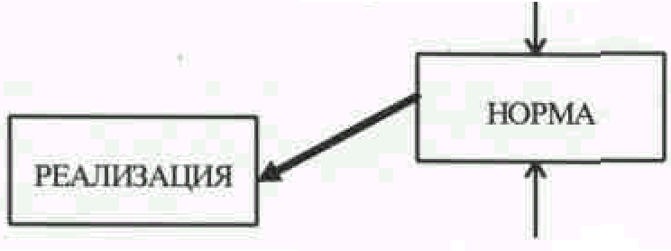
Схема 18

Но взятая относительно общей схемы процесса воспроизводства, она выступает как изображение определенной организованности внутри нее. Эта организованность, по нашим предположениям, задает специфику социального; она членит все явления социального мира на две функционально противопоставленные друг другу системы: «культурного» и «социетального». Вместе с тем эта связка выступает как одно из важнейших категориально-онтологических определений всех социальных явлений, в том числе и речи-языка, и таким образом накладывает определенные ограничения на строение языковедческих знаний и методы их получения, ибо от вида и характера модели зависят как возможные способы разложения ее на подсистемы и элементы, так и логические формы последующей связи знаний об этих элементах и подсистемах в единое знание об объекте.
Онтологическое описание и объяснение этой схемы уже давалось нами в других работах, мы остановимся лишь на некоторых вытекающих из этой онтологии методологических требованиях.
Простейшая единица объекта задается связкой из двух элементов — нормы и реализации; только эта связка обладает действительно социальным существованием. Отдельные элементы ее можно анализировать и описывать в инженерных целях, но таким путем нельзя выявить какие-либо законы жизни социального объекта и, следовательно, построить науку о нем. Наоборот, анализ этой связки снимает многочисленные парадоксы, выявленные разными социальными науками, и позволяет получить адекватные научные знания о таких социальных объектах, как речь-язык, мысль-мышление и т.п.
Так, например, получает объяснение давно зафиксированный факт двойного существования всякого социального объекта — в культуре и в актуально развертывающемся производстве. Сопоставление этих двух способов существования объекта, взятых в отношении реализации, позволяет выделить в каждом объекте «форму» и «материал» (ср. раздел «Основные категории системного подхода»), и таким образом объяснить без противоречий как тождество нормы и реализации, так и их различие: именно форма оказывается той общностью, которая объединяет оба элемента в одно целое. Исходным носителем формы является норма, но в ней форма связана с несвойственным ей материалом, и поэтому норма как таковая не может быть полноценным социальным объектом. Суть социального существования нормы состоит в одном — в том, чтобы передать, перенести форму в объект реализации. В своем исходном состоянии последний выступает как чистый материал и поэтому не имеет социального существования. Но предоставляя свой материал норме как то, в чем она реализуется, он оформляется и благодаря этому приобретает определенность и полноту социального объекта. Одновременно получает свою адекватную материализацию форма.
Таким образом, норма и реализация разнородны как по материалу, так и по способам своего существования, и именно как разнородные, как обладающие разными «движениями», они связаны друг с другом в одно целое.
Если дополнить объект, представленный на схеме , еще одним отношением, а именно — отношением образования нормы, идущим от нерасчлененного на форму и материал социального объекта к выражению его формы в другом, несвойственном ей материале, то можно будет утверждать, что норма, рассматриваемая как система формально определенных единиц, является «организованностью» и средством организации социального
объекта, в то время как сам социальный объект был «структурой». Это превращение легко объяснить тем, что форма, отделяясь от социального объекта, теряет органически связанный с ней и определивший ее материал, и чтобы существовать и сохраняться дальше, она должна, «умертвив» все процессы, влияющие на нее, запечатлеть себя в строении какого-либо нового материала. То, что мы назвали «организованностью», и является этим мертвым отпечатком динамической структуры исходного объекта в новом материале. Но этот материал тоже имеет свою жизнь, хотя бы как материал нормы, используемый в процессах реализации. Чтобы обеспечить лучшие условия такого использования или вообще «жизни» нормы, их ставят в системы специально созданных отношений с другими нормами и их материалом. Так в сфере норм создается своя особая система социальных объектов уже не только материалом своих единиц, но и всеми теми отношениями, функциями и «значениями», которые накладываются на каждую единицу ее окружением (схема 19).
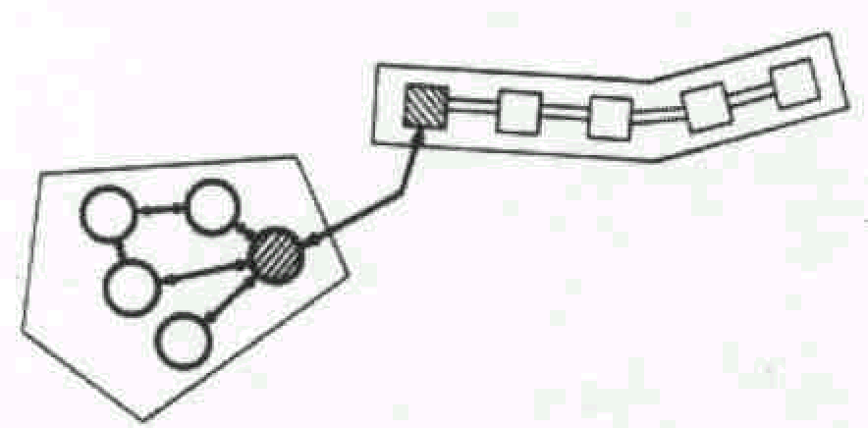
Схема 19

Различие систем и, соответственно, способов жизни норм и реализаций, образующих вместе с тем одно социальное целое, позволяет без труда объяснить такие удивительные явления, как сравнительно устойчивую сохранность системы целого при непрерывных, разнообразных и часто весьма значительных изменениях составляющих ее социальных объектов, или, скажем, принадлежность многих изолированных объектов к одной социальной системе при отсутствии какой-либо непосредственной связи между ними. Это же различие дает нам основание для разделения и разграничения таких понятий, как 1) изменение объектов системы, 2) развертывание системы, 3) развитие системы, и для объяснения единства «естественных» и «искусственных» процессов в каждом социальном объекте. Последний момент крайне важен еще потому, что он дает возможность ввести понятие о «кентавр-системах» и их типах, а каждый такой тип задает особую логику связи знаний о целом и его элементах. Наконец, различение нормы и реализаций дает нам возможность представлять структуры реальных объектов как комбинации разных организованностей, погруженных на один материал, и на основе этого приема классифицировать структуры по разным основаниям и объяснять их взаимодействие.
В целом анализ, продолженный на этой основе, дает нам необходимые ограничения вопросов, которые могут быть поставлены в отношении объектов, имеющих структуру «норма-реализация», а также дополнительные представления о возможном строении и других логических характеристиках знаний, описывающих подобные объекты...
Обсуждение различных аспектов и проблем теории деятельности можно было бы вести еще долго, но мы не должны забывать, что в этом контексте понятия о деятельности и ее схемы нужны нам лишь в качестве средств для анализа терминологической работы, и поэтому здесь мы вынуждены прервать эту линию обсуждения, чтобы обратиться непосредственно к специфическим проблемам и вопросам последней.

III. Пути и методы построения модели «терминологической ситуации»

Задачи и метод анализа
В этой, третьей, части статьи, пользуясь средствами общей методологии, мы попробуем наметить пути, по которым в дальнейшем, уже в рамках собственно теоретического исследования терминологии и терминологической работы, можно будет ввести структурную деятельностную модель той практической, инженерной и научной ситуации, которая вызвала к жизни терминологическую работу и определила ее структуру и нынешние формы организации. На этих путях при достаточном расчленении и конкретизации эмпирического материала можно будет, как мы надеемся, получить представление не только о целях, продуктах и объектах терминологической работы, но также и о создаваемых ею связках средств и методов других наук.
Это будет достаточно сложная картина, включающая ряд действующих лиц и многообразные переплетения связей и отношений между ними, но на это не приходится сетовать, ибо очень сложной и разветвленной является сама терминологическая деятельность. Чтобы как-то разобраться в этом сложном объекте, мы будем использовать метод восхождения от абстрактного к конкретному с преимущественной ориентацией на его псевдогенетические варианты. Это значит, что сначала будет построена сравнительно простая, абстрактная модель той ситуации, с которой мы имеем или хотим иметь дело. Эта модель по многим характеристикам не будет соответствовать тому, что сейчас реально существует; в этом плане ее нельзя оценивать на истинность. Но это будет такая упрощенная модель, которая позволит нам дальше, осуществляя конкретизацию, последовательно вводить в нее все новые и новые элементы, связи и признаки, и таким образом в какой-то момент получить более сложные «конкретные» модели, уже достаточно точно соответствующие тому, с чем мы имеем дело в реальности.

Предельно простая ситуация общения
Чтобы построить изображение простейшей ситуации, которая будет служить нам в качестве «клеточки» при восхождении, нужно прежде всего представить себе обобщенного индивида, осуществляющего какую-либо практическую деятельность (в частном случае она может быть научно-исследовательской деятельностью) и сопровождающего ее словесным сообщением другому обобщенному индивиду, который должен принять участие в их совместной деятельности и соответственно этому как-то использовать это сообщение — либо в виде средства своей деятельности, либо в виде указания на объекты деятельности, либо в виде знания и т.п. Кем бы ни был первый обобщенный индивид — рабочим, имеющим дело с вещами, или ученым-теоретиком, движущимся в абстрактных объектах какой-либо идеальной действительности, — во всех случаях он будет иметь перед собой предметы деятельности и чтобы построить словесное сообщение, направленное второму индивиду, будет применять к ним какие-то познавательные операции или процедуры. Реальная работа и реальное движение первого индивида происходит в том предмете, с которым он имеет дело. В словесном тексте этот индивид фиксирует свою работу, те содержания, которые он создает или выделяет в объекте, и те преобразования, которые он с ним производит. Вместе с тем он выражает в этом тексте то виденье предмета и своих собственных действий, которое возникает при этом у него в сознании. Первому индивиду не нужно понимать создаваемый им словесный текст, потому что с самого начала он в непосредственно предметном виде знает и сознает, что он делает и как он делает. В этом плане текст есть лишь форма фиксации его деятельности, след от нее.
Словесный текст, созданный первым индивидом, поступает ко второму (схема 20).
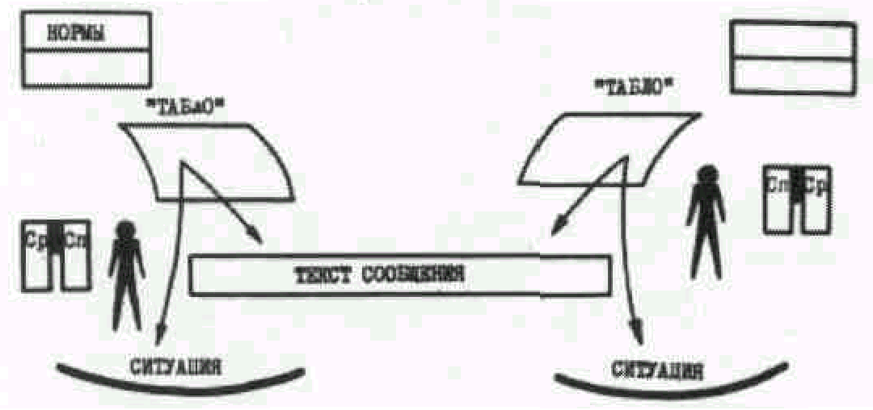
Схема 20

Положение второго существенно отличается от положения первого. Он имеет только текст и во многих случаях не имеет того предмета деятельности, с которым имел дело первый индивид. Именно в тексте и только в нем он должен увидеть как предметы и объекты, с которыми имел дело первый, так и деятельность, в том числе — мышление первого. Второй индивид должен суметь перейти от данного ему словесного текста к той реальной ситуации деятельности, которая была у первого. Он может сделать это либо практически, вещественно создавая или воспроизводя новую предметно-объектную ситуацию, либо же только в сознании, в подразумевании этой предметно-объектной ситуации, но во всех случаях он должен «понять» текст и соответственно этому выделить его смысл и объективное содержание. Вопрос заключается в том, как и с помощью каких средств он это делает.
Бесспорно прежде всего, что такие системы средств существуют. И только с помощью их второй индивид может понимать то, что ему передает в своем сообщении первый. Бесспорно также, что в процессе понимания второй индивид должен произвести в своем сознании или в окружающем его материале что-то, отличающееся от самого заданного ему материала текста. Чем именно это будет, мы сейчас не обсуждаем; очевидно, разным при разных формах понимания, но нам эти различия не существенны. Названные элементы деятельности понимания представлены в схеме: ромб «табло» изображает сознание второго индивида, на котором появляются те или иные видения ситуации и смысла, а фигурный прямоугольник — средства, используемые вторым индивидом для деятельности и понимания словесного текста.
Теперь, учитывая структурные элементы, введенные нами в схему для объяснения возможной деятельности второго индивида, мы можем вернуться к деятельности первого индивида и дополнить ее элементами, которые не были введены нами на первых этапах нашего рассуждения. Чтобы осуществить свою деятельность, первый обобщенный индивид точно так же должен иметь не только сознание с образами и смыслами, но и определенные средства.
В некоторых случаях можно представить себе, что средства деятельности первого и второго индивидов совпадают, и иногда так бывает реально. Но в принципе так не бывает и, более того, этого не нужно, чтобы первый и второй индивиды могли осуществлять свою специфическую деятельность, заданную их положениями на нашей схеме. Это очевидно, ибо первый индивид должен иметь такие средства, чтобы на основе их осуществить определенное преобразование и исследование данных ему предметов и параллельно зафиксировать эти преобразования в словесном тексте, а второй индивид должен иметь такие средства, чтобы на основе их он мог особым образом обработать данный ему текст, «понять» его и каким-то образом восстановить его смысл и объективное содержание. Именно это мы должны зафиксировать при самом абстрактном подходе к рассматриваемой ситуации. При более конкретном подходе нам придется ввести в систему средств, принадлежащих первому и второму индивидам, еще целый ряд дополнительных элементов.
Так, в частности, при создании словесного сообщения первый индивид должен учитывать, как правило, возможности понимания этого текста другими людьми, должен учитывать различие их средств и «мощность» каждого типа и т.д. и т.п. Это значит, что как на табло у первого индивида, так и в системе средств, которыми он владеет, должны быть элементы, в той или иной форме «отражающие» строение картины мира на табло других индивидов и используемые ими средства. Но точно так же и у второго индивида, очевидно, должны быть средства не только для того, чтобы он мог понимать передаваемый ему словесный текст, но также средства, позволяющие ему строить деятельности, которые от него хочет получить первый. Но тогда и эти средства должны каким-то образом учитываться на табло и в системе средств первого и т.д. и т.п. Мы попадаем здесь в очень сложную и вместе с тем очень реалистическую двухстороннюю игру взаимного отражения и учета друг друга двумя взаимодействующими индивидами, которая в определенных аспектах описывается «теорией рефлексивных взаимоотношений» В.А.Лефевра.
Для наших дальнейших рассуждений важны не столько конкретные особенности и специфические признаки тех или иных средств деятельности, сколько тот общий факт, что такие средства, с одной стороны, должны существовать, а с другой, что они образуют свои достаточно сложные системы. Важно различать — а для терминологической работы это имеет особое значение — сообщения, создаваемые в процессе общения (мы обозначили их словом «текст»), и системы средств, обеспечивающие построение этих сообщений. Несколько изменяя и обобщая известные лингвистические различения, мы называем первые синтагматическими, а вторые — парадигматическими системами.
Построенная таким образом структурная схема может считаться простейшей «контурной моделью» акта общения и одновременно «контурной моделью» акта речи-мысли, поскольку мысль существует всегда только в общении или через общение.
Функции контурных моделей в процессе исследования, их логический и онтологический статус (в частности, их отношение к другим моделям объекта) — сложные и интересные вопросы, требующие специального обсуждения, в которое мы сейчас не можем входить. Нам важно напомнить здесь лишь один момент: многие схемы, «закрытые» относительно какого-либо процесса, являются вместе с тем «открытыми» относительно механизма этого процесса. Это в полной мере относится к схеме акта речи-мысли: какой бы развернутой и подробной она ни была, любая обобщенная схема акта будет оставаться неполной и открытой относительно ее возможных механизмов и, в частности, относительно языковых и мыслительных средств, которые могут войти в эти механизмы.
На этом двойном отношении — полноты и неполноты схемы относительно процессов и механизмов — построены основные процедуры нашей дальнейшей работы. Вводя в процесс тот или иной разрыв, обусловленный неадекватностью или просто отсутствием механизма, мы затем конструируем необходимый механизм ивводим его в схему; вместе с тем меняются вид и характер процесса.

Непонимание как разрыв, обусловливающий развертывание деятельности
Общеизвестно, что во многих актах коммуникации возникают взаимные непонимания между участками. Для нашей схемы это значит, что второй индивид не будет понимать сообщения первого.
Когда взаимное непонимание возникает, его стараются как-то преодолеть, а это значит, что, с одной стороны, стараются выработать какие-то новые средства, которые бы обеспечили взаимопонимание, а с другой, стараются выяснить, почему вообще непонимание появляется, чем оно обусловлено и каким образом его можно избегать или преодолевать. С того момента, когда первый и второй индивиды, попав в ситуацию непонимания, начинают вырабатывать новые средства для изменения ее и обеспечения взаимопонимания или же начинают ставить собственные познавательные и исследовательские вопросы о самой этой ситуации, в системе деятельности появляется еще одна или несколько «профессиональных» позиций, а вместе с тем нарисованная выше ситуация переходит в другую, более сложную ситуацию, с одной стороны, снимающую в себе все то, что было в прежней, а с другой стороны, содержащую новые элементы и новые системы связей, переплетающиеся с прежними и видоизменяющие их.
Кроме других свойств, новая ситуация характеризуется тем, что она является рефлексивной по отношению к исходной, т.е. для третьего обобщенного индивида объектом преобразований или, соответственно, объектом исследований становится сама прошлая ситуация, а это значит — деятельность первого и второго индивидов. Можно сказать, что новая ситуация деятельности, созданная новой позицией обобщенного индивида, как бы поглощает или ассимилирует прошлую ситуацию.
В контексте проводимого нами рассуждения важно подчеркнуть два момента. Вопрос о том, почему возникает непонимание в процессе коммуникации, и установка на то, чтобы преодолеть это непонимание, появляются в позициях первого и второго индивидов, но чтобы ответить на этот вопрос или перестроить самую ситуацию, нужно перейти в третью позицию или во всяком случае добавить к первой или второй позиции еще дополнительные рефлективные отношения. Второй важный для нас момент заключается в том, что в третьей позиции возможны и обычно появляются два принципиально разных отношения: 1) инженерно-конструктивное отношение человека, который хочет преобразовать ситуацию, вводя в нее новые сконструированные им средства деятельности, и 2) собственно познавательное, исследовательское отношение человека, который хочет представить себе то, что происходит в ситуациях общения, и для этого описать их или построить их изображения. В исходных пунктах эти два отношения появляются вместе и, как правило, объединяются в одной позиции, но затем они начинают все более расходиться и дифференцироваться, все более обособляются друг от друга и оформляются в самостоятельные деятельности со своими особыми предметами деятельности, особыми средствами и методами.
Этот пункт нужно специально отметить, ибо различие указанных видов деятельности, возникающих вместе друг с другом и из одного источника, очень важно для понимания природы и механизмов терминологической работы. Выше мы уже говорили, что недостаточное разделение их является самым существенным недостатком на современном этапе развития службы терминологии, и в дальнейшем будем еще не раз возвращаться к этому пункту. А сейчас нам важно зафиксировать на схеме различие этих двух видов деятельности — мы будем говорить соответственно о третьей и четвертой позициях — и разделить наше исследование как бы по двум линиям.

Единство ситуации — многообразие предметов исследования
Приступая к анализу собственно познавательных или исследовательских ситуаций, возникающих вокруг ситуации общения, мы должны прежде всего отметить сложность того объекта, с которым имеет дело исследователь, стоящий в четвертой позиции. Эта ситуация содержит ряд принципиально различных составляющих: 1) текст словесного сообщения, 2) процедуры практической или познавательной деятельности первого индивида, 3) объекты, преобразуемые его деятельностью, 4) орудия и средства, входящие в практическую или познавательскую деятельность, 5) средства, необходимые для построения текста, или парадигматические системы, как мы их назвали, 6) парадигматические системы у второго индивида, необходимые для понимания текста, 7) орудия и средства, необходимые второму индивиду для осуществления практической или познавательской деятельности, 8) процедуры деятельности, осуществляемой вторым индивидом в связи с текстом и во многих случаях на основе его, 9) объекты, преобразуемые деятельностью второго индивида, и еще ряд элементов и компонент ситуации, которые мы здесь опустили для упрощения (см. схему 21).
При исследовании отнюдь не всегда описанная нами ситуация берется целиком, во всей полноте перечисленных элементов; точнее даже — целиком она никогда не рассматривалась. Исследователи расчленили ее и в зависимости от практических задач, которые перед ними стояли, и тех средств, которыми они владели, выделяли те или иные элементы, группы их или части ситуации и тем или иным способом представляли их в особых изображениях, создавая таким образом разные предметы изучения.
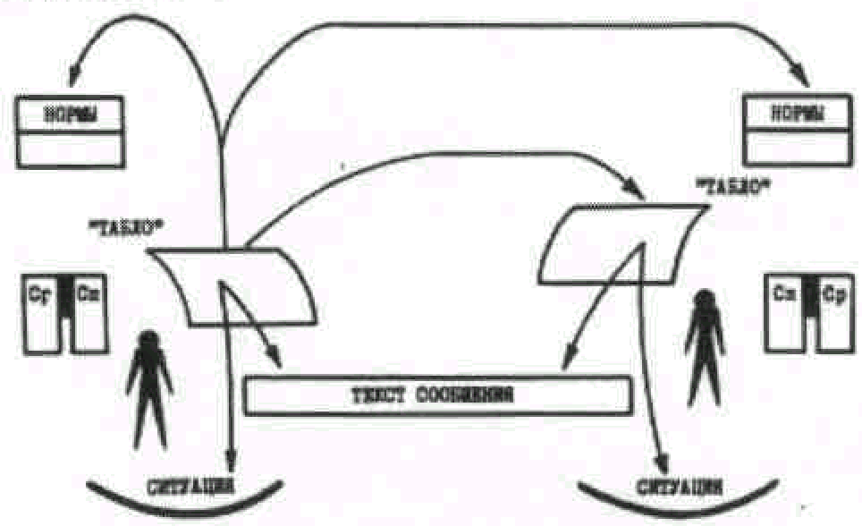
Схема 21

В одном случае это были взаимодействия объектов, устанавливаемые деятельностью, а в другом — изменения объектов, производимые ею, в третьем — сам текст, взятый в отношении к порождающей его деятельности или к объектам преобразований, в четвертом — текст, как он выступает для понимающего его человека, в пятом — парадигматические системы средств, сами по себе или в отношении к тексту, и т.д. и т.п. И каждый раз у исследователя получался особый предмет изучения, а нередко даже — и специальная наука.
Какие именно элементы и части ситуации выделит исследователь и какие именно предметы изучения или науки он построит, зависит от того, какую практическую или инженерно-конструктивную работу он хочет обслуживать, а следовательно, опосредованно также и от того, какой путь исправления и перестройки сложившихся ситуаций общения будет выбран практиком или инженером.
Таким образом, два отношения, возникающие в третьей позиции и приводящие в дальнейшем к двум позициям — исследовательской и инженерно-конструктивной, различие которых мы специально подчеркивали, оказываются связанными друг с другом, причем исследовательская работа в ряде существенных пунктов непосредственно зависит от задач и установок инженерно-конструктивной. Поэтому при объяснении различий, возникающих внутри исследовательской работы, мы вынуждены во многих случаях обращаться к анализу инженерно-конструктивной работы, которая опосредованно определяет и детерминирует эти различия.

Единство ситуации — многообразие предметов преобразования и конструирования
Нетрудно показать, что обобщенный индивид, вставший в рефлексивную позицию по отношению к некоторой ситуации речи-мысли, может взять на себя решение разных практических и инженерно-конструктивных задач, и соответственно этому он будет по-разному преобразовывать и трансформировать ситуацию, преодолевая возникшие в ней разрывы.
Например, инженер-конструктор, стоящий в третьей позиции, может полагать, что взаимное непонимание между первым и вторым индивидами возникло из-за различий в их парадигматических системах, и в этой связи поставит перед собой задачу построить новую, тотальную парадигматическую систему и наделить ею всех членов данного языково-мыслительного коллектива. Но точно так же, считая причиной взаимного непонимания расхождения в парадигматических системах общающихся индивидов, он может поставить перед собой задачу выработать и передать первому и второму индивидам некоторые общие нормы (правила и средства), в соответствии с которыми они сами будут строить свои системы парадигм. Это будет уже принципиально иная практическая и инженерно-конструктивная задача, стоящая как бы на уровень выше первой.
Рассуждая таким же образом, можно ввести здесь и другие практические и инженерные задачи, но мы не будем сейчас этого делать, дабы не загромождать рассуждения лишними подробностями. Нам важно иметь в виду, что в одной и той же ситуации могут быть поставлены разные задачи, и каждая из них будет задавать свой особый тип практической или инженерно-конструктивной деятельности. А далее каждый тип конструктивного решения будет определять и опосредованно задавать особый тип познавательной, исследовательской деятельности, соответственно — особый тип познавательных задач и особый тип предметов и объектов изучения.

Многообразие линий развертывания исходной ситуации
Применяя аналогичные схемы и методы рассуждения, можно сказать, что при решении каждой, уже вставшей инженерно-конструктивной и исследовательской задачи будут возникать свои специфические затруднения в процессах мышления и общения, каждое из этих затруднений будет требовать нового выхода действующего индивида в рефлексивные позиции, а следовательно, каждый раз — нового усложнения ситуации деятельности, новой ассимиляции прежних ситуаций новыми деятельностями и нового расщепления рефлексивных позиций на инженерно-конструктивные и собственно исследовательские. Эти процессы будут образовывать некоторый внутренний принцип развития человеческой деятельности — практической, инженерной и научной, точнее — один из ряда принципов, определяющих последовательность появления новых видов деятельности, а вместе с тем и новых объектов практики, инженерии, науки. Кроме того, в противовес этому процессу все большей дифференциации и усложнения деятельности будет идти противоположно направленный процесс объединения одноименных деятельностей, т.е. практических, инженерных и исследовательских, и интеграция связанных с каждой из них объектов, создаваемых на разных уровнях рефлексии. Будут создаваться различные организованности деятельности.
Чтобы рассмотреть этот процесс не случайным образом, вырывая отдельные деятельности из общего контекста их происхождения и функционирования, а систематически, последовательно задавая переходы от одних к другим и связывающие их процессы объединения и интеграции объектов, нужно применить двойной метод: 1) дедуктивного, псевдогенетического развертывания моделей, изображающих эти деятельности, и 2) эмпирической проверки получаемых таким образом схем и понятий на материале истории человеческой производственной практики, инженерии и науки. Очевидно, что эта работа, если мы хотим проделать ее систематически в теоретическом плане, требует анализа огромного эмпирического материала. Сейчас об этом, естественно, не может быть и речи, тем более, что в данном контексте нас интересуют не столько теоретические, сколько методические вопросы. Здесь нам важно выявить: 1) конструктивные принципы развертывания схем, соответствующие реальным процессам, закономерностям, механизмам и тенденциям развития деятельности и, наоборот, реальные процессы, закономерности, механизмы и тенденции развития деятельности, которые можно представить в наших схемах или имитировать с помощью этих схем (ср. Приложение С); 2) процессы, закономерности, механизмы и тенденции развития деятельности, ведущие кратчайшим путем, как бы «по прямой», к терминологическим ситуациям и терминологической работе.
Таким путем, в соответствии с основными идеями псевдогенетического восхождения, мы надеемся получить в конечном счете, с одной стороны, модель терминологической ситуации во всей ее сложности, а с другой — планкарту метатерминологической теории и всех необходимых для ее построения научных исследований. Но это опять-таки очень далекая цель. А пока, двигаясь по этому пути, мы должны будем выяснить природу и статус языковедения и лингвистики, затем — обсудить вопрос о взаимоотношениях между языковедческими и логическими аспектами актов речи-мысли и лишь после всего этого мы сможем остановиться на некоторых специфических проблемах терминологической работы.

Языковедение — инженерия и наука
То, что сегодня называется языковедением, объединяет массу различных деятельностей — «практических», «инженерно-конструктивных», «методологических» и собственно «научных». Ядро и основной стержень языковедения составляет инженерно-конструктивная деятельность, направленная на создание средств и норм речемыслительной деятельности — того, что в самом широком смысле слова может быть названо «языком». В зависимости от того, на какую именно речемыслительную деятельность — построение речевых цепочек, понимание текстов, перевод с одного языка на другой и т.п. — ориентирована работа языковедов, строятся разные системы средств и норм. Они организуются в целостности и фиксируются в разных формах; одной из них являются грамматики языка. Таким образом, грамматики лишь косвенным образом и вторично являются знаниями, а по своей основной функции, как мы уже сказали, это — форма, в которой существуют сам «язык», средства и нормы речемыслительной деятельности.
Однако, несмотря на то, что в основных своих частях языковедение всегда было и сейчас остается работой, связанной с конструированием норм и средств речемыслительной деятельности, оно рассматривается, благодаря господству естественнонаучной идеологии, как наука по преимуществу, и это приводит к массе недоразумений.
Неправильная оценка характера языковедческой деятельности и неправильное представление о ее продуктах создают принципиально неправильное представление также и об объекте языковедческих научных исследований. С одной стороны, сами системы норм и средств, выраженные в грамматиках языка, рассматриваются нередко как знания (которым соответствует выраженный в них идеальный объект — язык), а с другой стороны, эти нормы и средства (может быть, из-за своего явно искусственного характера) не включаются в состав объекта языкознания, образующими его считаются одни лишь тексты речи.
Другой принципиальной ошибкой, возникающей по тем же причинам, являются попытки строить языкознание по образцам и канонам естественных наук.
Раньше было хорошо известно, что лингвистика, даже в тех случаях, когда речь идет не о грамматиках языка, а о знаниях, обслуживающих построение этих грамматик, отличается от естественных наук. Это был принцип, полученный языкознанием и всеми другими гуманитарными науками из большого и трудного опыта аналитических разработок; можно сказать, что он был достаточно выстрадан языкознанием. Поэтому лингвистика, как и все другие гуманитарные науки, искала свои собственные образцы знаний, как практико-методических и конструктивно-технических, так и собственно научных. Именно в этом плане мы должны рассматривать дискуссии о границах естественнонаучного образования понятий и о различии «естественного» и исторического знаний, которые были особенно острыми в конце прошлого и начале нынешнего столетия и продолжаются сейчас. Но как бы ни поворачивались сами дискуссии, различие естественнонаучных и гуманитарно-исторических знаний было аксиомой. А сегодня почему-то все хотят — и это в полной мере относится к современным лингвистам, — чтобы работа по созданию нормативных систем и получению непосредственно обслуживающих их знаний обязательно была похожа на научное исследование такого типа, какое проводится в физике и химии.
Считается, что если языкознание приблизится к такому идеалу, то оно приобретает достоинства, которых у него раньше не было. На наш взгляд, поставить вопрос таким образом и затвердить такой идеал, это значит принизить лингвистику до уровня естественных наук. Ведь фактически языкознание имеет дело со значительно более сложным объектом, чем химия и физика, и круг его задач значительно шире и многообразнее. Подходить к языкознанию с узкими нормами и образцами естественнонаучного исследования — значит с самого начала закрыть для себя возможность действительного исследования и описания речевой деятельности, а вместе с тем — речи и языка.
В силу этих и ряда других обстоятельств языкознание так и не смогло до конца освоить идею структурного и неоднородного существования своего объекта, по сути дела уже выдвинутую Ф. де Соссюром (см. стр. ), и сделать из этого необходимые методические выводы.
А суть этих выводов, если попытаться выразить их предельно кратко, состоит в том, что исследование такого объекта, каким является речь-язык, строится по принципиально иным канонам, нежели традиционное естественнонаучное исследование, и соответственно этому должна иметь принципиально иное строение вся языковедческая наука в целом.
Чтобы пояснить это положение, воспользуемся простейшей абстрактной иллюстрацией. Представим речь-язык в виде связки «норма-реализация» и рассмотрим, какие «законные» предметы изучения могут быть созданы на ее основе. При самом упрощенном и абстрактном подходе нам придется выделить по меньшей мере пять самостоятельных научных предметов и пять соответствующих им исследовательских позиций (схема 22).

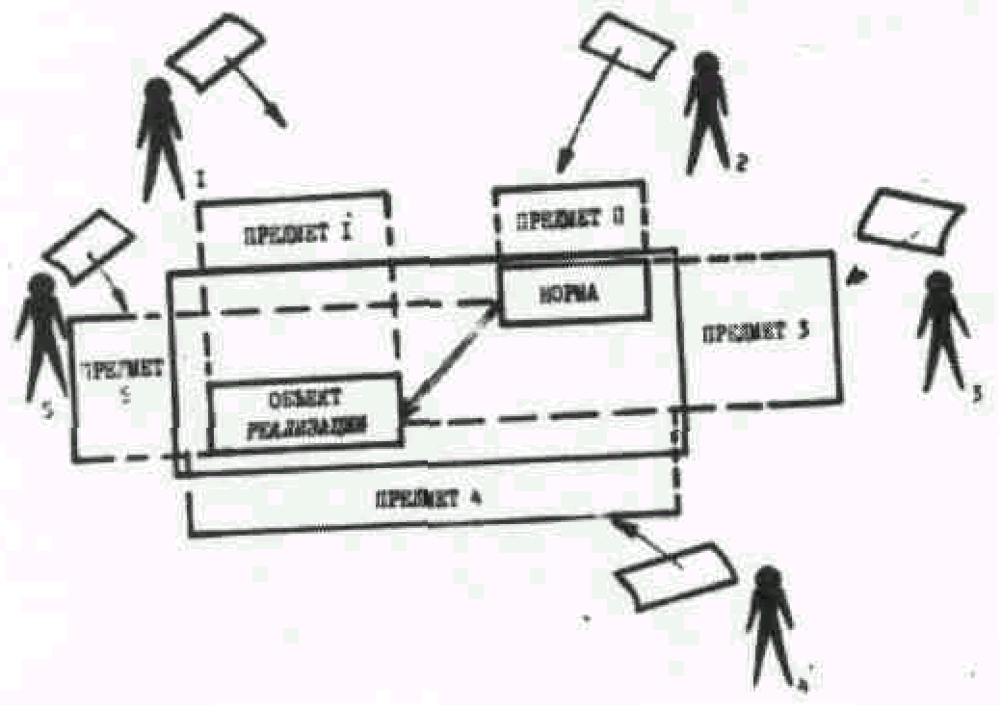
Схема 22

Объектом для первой позиции (мы можем говорить здесь об объектах, так как пользуемся приемом двойного знания) будут ряды речевых цепочек или текстов. Они берутся сами по себе, безотносительно к нормам, но анализируются так и такими средствами, чтобы была обеспечена необходимыми знаниями работа языковеда-инженера, создающего систему языковых средств и норм. Непосредственная связь с практической позицией инженера определяет как предметы исследования, создаваемые в первой исследовательской позиции, так и направления их развертывания, но все они могут быть объединены в одну группу по своей отнесенности к объекту — рядам текстов.
Объектом для второй позиции будут нормы речи, взятые сами по себе, как реально существующие грамматики, репрезентирующие идеальный объект особого типа — «язык».
Объектом для третьей позиции будут нормы речи, т.е. «язык», или часть «языка», но взятые уже не изолированно и самостоятельно, а со стороны их функций в связке «язык-речь». При этом свойства элементов, создаваемые связкой, будут переноситься в виде свойств-функций на материал отдельных элементов.
Объектом для четвертой позиции будет вся связка «язык-речь» как репрезентирующая полный, естественно развивающийся объект. каждый ее элемент будет браться не только по функции, но и в связях, т.е. в структуре и процессах целого.
И, наконец, объектом для пятой позиции служат речевые цепочки, но взятые как функциональные элементы в связке «язык-речь».
Мы сделали лишь самые первые шаги в различении возможных предметов изучения и при этом для упрощения — так как наша цель состояла лишь в иллюстрации основной идеи — отвлеклись от различия средств исследования, которые на деле реально определяют характер и конституирование научных предметов. Но даже этой упрощенной схемы достаточно для того, чтобы обеспечить многие зигзаги на путях развития языкознания. Нетрудно показать, что вся история языкознания была по сути дела историей непрерывных смешений этих предметов, наложений их друг на друга, переноса свойств одного предмета на другие и т.д. и т.п.
Для этого были свои объективные основания, ибо любая единица речеязыковой действительности существует и проявляется дважды: один раз в системе речи, а другой раз — в системе языка. Поэтому лингвист, описывающий грамматики языка и задававший себе в связи с этим вопросы об онтологическом статусе языка, как правило, благодаря неадекватности его методологических и теоретических представлений, отвечая на них, указывал на речь. Он говорил: описанные им элементы языка существуют в цепочках речи. Внешнее правдоподобие и кажущаяся очевидность таких объяснений объективного статуса языка долгое время затрудняли выяснение действительной природы речи, языка и речевой деятельности.
Более того, хотя мы и говорим, что такое объяснение объективного статуса языка — ошибка, непременно нужно добавить: ошибка, очень близкая к правде, ибо все, что зафиксировано и существует в языковых нормах, действительно существует (хотя и в другом виде) также и в речи. И эту особенность вторичного существования в языке того, что уже существует в речи, до сих пор не удавалось правильно описать. Собственно, так и должно было быть, ибо особенность существования языковых норм в их отличии от речевых цепочек и, вместе с тем, в связи с последними можно объяснить только в системе анализа и описания речевой деятельности, причем понимаемой не как индивидуально-психологическое явление, а как объективное культурно-историческое образование.
Достаточно вспомнить все последние дискуссии по методологическим и теоретическим проблемам языковедения за 15 лет. Дискуссия 1957 г. «О соотношении синхронии и исторического изучения языка»; основной тезис А.А.Реформатского и П.С.Кузнецова: язык — это объект, но второго рода. А что это значит — второго рода? Существует он отдельно от речи или нет? Дискуссия 1962 г. «О системности языка»: основные положения выступления Г.С.Клычкова: язык есть понятийный конструкт. А что это значит? Существует ли реально он сам или то, что в нем фиксируется и изображается, и как будет относиться это реально существующее к речевым цепочкам? Дискуссия 1967 г. по теме «Язык как знаковая система особого рода»; основные положения доклада А.А.Уфимцевой: элементы языка — виртуальные знаки. А что это значит — виртуальные знаки? Существуют ли они актуально, на самом деле, как особая и самостоятельная реальность? Виртуальный — это возможный знак. Но существует ли он? На все эти вопросы мы не находим ответов в современной лингвистике и никогда не найдем, если с самого начала и очень определенно не примем идеи множественного существования всех элементов речи-языка, т.е. другими словами, наличие в речи-языке совершенно специфических, неизвестных естественным наукам связей «норма-реализация», «форма-материал», создаваемых человеческой конструктивной деятельностью и определяющих специфический характер знаний об объектах такого рода.

Логика — конструктивно-нормативная и исследовательская дисциплина
Все определения, какими мы характеризовали отношение между речью-мыслью и языком, в полной мере приложимы и к отношению между речью-мыслью и мышлением. То, что мы называем мышлением, — такая же программа для речемыслительной деятельности, такая же система средств и норм, как и язык. Подобно ему она создается инженерно-конструктивным путем для обеспечения речемыслительной деятельности, и соответственно этому сама логическая работа оказывается тогда в истоках своих конструктивно-технической работой, а потом превращается в сложную сферу деятельности, включающую в себя как инженерное конструирование, так и научное исследование. Мы не будем здесь развивать эту тему дальше, ибо надеемся, что читатель без труда перенесет на мышление и логику все, что мы говорили выше по поводу языка и языкознания. Единственный пункт, на котором мы хотим специально остановиться, касается природы и видов тех систем, в которых реально существует мышление.
Чтобы систематически и детально рассмотреть строение разных подсистем мышления, нужно осуществить сложное генетическое выведение, показывающее, как возникают и складываются первые мыслительные нормы и средства речемыслительной деятельности, как они постепенно вбирают в себя все новые и все более разнообразные элементы, как затем эти элементы организуются в сложные системы и порождают вторичные системы норм и средств. Эта работа сейчас начата и проводится довольно интенсивно, но широта и объем самой задачи не позволяют надеяться получить уже в ближайшее время достаточно полные и практически значимые результаты для всех исторических периодов и всех уровней современного мышления. Поэтому пока во многих случаях приходится прибегать к знаниям другого типа — описывающим систему мышления эмпирически и в разных аспектах.
Такие аспекты задаются формально-логическим, семиотическим, гносеологическим и другими подходами. Система мышления и их фрагменты выступают при этом либо как «языки науки» и формализованные языковые системы, либо как знания и системы знаний, либо как понятия и «предметы мысли», либо, наконец, как «машины», на которых работает человек, и знаково-знаниевые «организмы». В зависимости от того, в каком из названных аспектов рассматривается мышление, в нем выделяются в качестве отдельных единиц и элементов алгоритмы-предписания, описания фактов, модели и онтологические схемы, научные знания, оперативные системы математики, предложения и умозаключения, высказывания, наконец, гносеологические и логические знания, выступающие в роли норм по отношению к научным и всяким другим знаниям. Детальный и подробный анализ всех этих единиц и соответствующих им форм логических знаний представляет исключительно интересную и важную задачу, в особенности важную, если мы хотим понять природу и возможные формы терминологической работы.
Не имея возможности обсуждать здесь все эти вопросы, мы выделим и рассмотрим более подробно только один из них — условия и механизмы переориентации исследовательской работы на парадигматические системы.

Отношение между синтагматическими и парадигматическими системами как предмет деятельности
Предположим, что уже сложились или выработаны определенные средства речемыслительной деятельности. Предположим также, что какой-то индивид осуществляет речемыслительную деятельность, в ходе которой он, с одной стороны, описывает некоторую объективную ситуацию, в которой он находится, с другой стороны, строит сообщения, направленные другим индивидам, и при этом комбинирует и использует какой-то набор языковых и мыслительных норм и средств.
Какими бы развитыми ни были используемые им средства, обязательно должны существовать такие ситуации, в которых этот индивид в созданной им знаковой цепочке сообщений выразит какие-то новые особенности ситуации и соответственно построит какие-то новые знаковые структуры. По отношению к тем средствам, которыми он пользовался, это будут лишь новые комбинации старых элементов. Но одновременно такая комбинация или знаковая структура сама может оказаться мощным и эффективным средством такой речемыслительной деятельности, которая не могла быть построена или осуществлена на базе одних лишь старых средств. В принципе это неудивительно, так как вновь созданная структура имеет новую форму и несет в себе новое содержание. Но пока эта структура остается элементом синтагматической системы, непосредственно связанной с единичным объектом, ее очень трудно использовать в качестве средства для новой деятельности. Чтобы реально стать средством для новой деятельности, эта структура еще должна быть представлена как средство, а для этого она должна быть извлечена из синтагматических систем и, образно говоря, «переброшена» в парадигматическую систему.
Эту работу может осуществлять, в частности, и тот индивид, который строил исходную деятельность и создал новообразование в выражающих ее текстах, но все равно это будет уже новая деятельность, а сам он будет выступать в другой роли, ибо объектом его деятельности станет уже принципиально иная структура, нежели та, с которой он работал в исходной ситуации. Чтобы извлечь из синтагматических систем новые средства, т.е. какие-то знания или понятия, включаемые в систему парадигматики, нужно к самой парадигматике относиться как к объекту деятельности и при этом все время соотносить старые, уже имевшиеся средства с теми новыми, которые могут быть извлечены в качестве новообразования из новых синтагматических систем. Другими словами, необходимым компонентом работы по созданию парадигматических систем является соотнесение разных элементов парадигматики друг с другом и подгонка их друг к другу в процессе организации из них одной общей системы. Мы особенно подчеркиваем этот момент, так как он крайне важен для понимания некоторых общих механизмов терминологической работы.
Из всего изложенного должно быть очевидно, что индивид, строящий парадигматическую систему норм и средств речемыслительной деятельности, должен пользоваться в ходе нее специальными средствами; эти средства сами меняются в ходе исторического развития мышления. Сначала они ориентированы непосредственно на частную последующую деятельность, в которой вновь выделяемые средства будут использоваться, но потом, когда все большее значение приобретает систематичность средств, эта ориентация меняется: главными становятся некоторые формальные принципы построения систем парадигматики, удовлетворяющие широкому кругу использований их элементов в разнообразных деятельностях. Это тоже важно отметить, так как именно здесь и в контексте решения подобных задач появляется и развертывается терминологическая работа.
Сначала появление новых элементов парадигматики и развитие парадигматических систем целиком и полностью определяются темпами появления новообразований в синтагматических системах и возможностями использования этих новообразований в каких-то деятельностях. Но затем, по мере того как выделяются и оформляются нормы и средства построения парадигматических систем, по мере того как они становятся все более разносторонними и полными, работа по созданию самих парадигм становится все более независимой от работы по построению синтагматических систем. Если, к примеру, удается уловить некоторые принципы и тенденции развития парадигматических систем, то на основе их можно строить парадигматические системы, совершенно не обращаясь к работе по созданию соответствующих им синтагматических систем. Благодаря этому работа по построению систем мышления с какого-то момента отделяется от работы по содержательному описанию объектов и ситуации деятельности. Именно таким образом развертываются все математические и формальные гипотетико-дедуктивные теории.
К этому надо добавить, что парадигматические системы сами, как известно, выражаются в знаковых формах, в них транслируются от поколения к поколению и в них же передаются от одного человека к другому в процессах общения. Это значит, что по своему материальному оформлению — и на это мы уже указывали выше — парадигматические системы ничем не отличаются от синтагматических систем. Они не только могут рассматриваться как синтагматические системы, но и реально, на самом деле, могут становиться ими. Поэтому по отношению к ним будет справедливым все то, что мы говорили выше по поводу исходных синтагм: и над ними точно так же будут надстраиваться новые системы средств и новые системы нормирования, как языковые, так и мыслительные.

Некоторые механизмы развития систем знаний и знаков
Резюмируя сказанное выше, мы можем утверждать, что любая, в принципе, система знаний и знаков может и должна рассматриваться в двойной системе отношений. С одной стороны — как парадигматическая система средств по отношению к определенным синтагматическим системам, описывающим некоторые объекты и ситуации деятельности. С другой стороны — как синтагматическая система, обеспечиваемая специальными средствами и управляемая определенными нормами, т.е. как система, над которой надстраивается еще одна или несколько специальных парадигматических систем. Существенно, что в каждом из этих планов системы знаний и знаков должны рассматриваться по-особому: синтагматические системы имеют одни закономерности и механизмы развития, а парадигматические системы — другие. Таким образом, если какая-то система знаний и знаков выступает и как синтагматика, и как парадигматика, то в ней как бы накладываются друг на друга и пересекаются две группы генетических закономерностей и механизмов. Они, образно говоря, растаскивают ее в разные стороны, отслаивают в ней части, которые подчиняются либо одним, либо другим закономерностям, непрерывно борются друг с другом, пока в конце концов не разрывают систему на две, но лишь с тем, чтобы затем вся игра началась вновь и каждая из вновь образовавшихся систем опять выступала как единство и наложение этих двух функций — синтагматической и парадигматической.
Современная система мышления, представленная в множестве систем разных наук и обслуживающих их философских и методологических концепций, является результатом длинной и сложной истории подобных расщеплений и дифференциаций, а также противоборствующих им процессов объединения и интеграции разных систем друг с другом, осуществляющихся благодаря человеческой деятельности и заданным в ней нормативам, установкам и ценностям. И чтобы понять какую-либо определенную систему или ее происхождение и развитие, мы всегда и обязательно должны брать ее не саму по себе, а в окружении других систем знаний и знаков, с одной стороны, тех, которые являются ее реализациями, а с другой — тех, которые служат средствами ее собственного построения.
Еще один вопрос требует здесь специального обсуждения, как имеющий исключительное значение сам по себе и для целей терминологической работы в особенности. Это вопрос о возможностях представления развития систем знаний и знаков либо как естественно происходящих процессов, либо как процессов, производимых искусственно.
Различение естественного и искусственного теснейшим образом связано с различением деятельностного и недеятельностного, не совпадает с последним. Рассматривая процессы деятельности или их развитие, мы можем оперировать понятием естественного в такой же мере и столь же оправданно, в какой мы пользуемся этим понятием при описании природных, физических, химических или каких-то иных процессов.
В основе понятия об искусственном лежит связь между нормой и ее реализацией. Если какой-то социальный объект создается деятельностью таким, что он полностью соответствует своему заранее данному образцу или норме, если мы берем этот объект лишь с тех сторон и в тех аспектах, которые совпадают с соответствующими сторонами и аспектами образца, то мы говорим, что этот объект создан искусственно или, проще, является искусственным. Если же объект, создаваемый какой-то деятельностью, отливается от образца или нормы, в соответствии с которыми он создавался, если он получился непохожим на образец или вообще не имел образца, то мы говорим, что этот объект возник естественно или, проще, является естественным объектом.
Из этого определения можно заметить, что средства деятельности и норма не совпадают друг с другом. Мы сознательно вводили определения естественного и искусственного на объектах, создаваемых деятельностью. Это позволяет нам утверждать, что в обоих случаях существовали средства создания объекта. Но это обстоятельство не влияет на характеристику объекта как естественного или как искусственного: он может быть как тем, так и другим. Основание для характеристики объекта как естественного или искусственного и соответствующей трактовки процесса его появления, повторяем, лежит в отношении этого объекта к образцу или норме. Наверное, можно сказать, что на материале структур и процессов деятельности мы выделяем еще одну функциональную структуру, задаваемую отношениями нормирования и реализации нормы, и характеризуем один из элементов этой системы — объект реализации — по отношению к другому элементу системы. Такова абстрактная схема, лежащая в основе этого различения. Она очень проста, если понята природа самого отношения нормирования-реализации. Но значение этой схемы исключительно велико. Достаточно сказать, что от нее зависит понимание исторических процессов, происходящих в любых социально-производственных и культурных системах, в том числе — в системах мышления, языка, науки, службы терминологии и т.д. и т.п.
Для полноты нужно отметить также, что анализ и описание подобных объектов, берем ли мы их в функционировании или в развитии, характеризуем процессы или «статические» структуры, связаны с совершенно особой логикой — логикой функциональных и функционально-морфологических систем. Выше мы уже несколько раз сталкивались с особенностями этой логики и еще не раз нам придется столкнуться с ними в дальнейшем, но всегда вызывает удивление необычный характер тех выводов и утверждений, которые нам приходится делать, чтобы правильно понять природу рассматриваемых объектов.
В частности, принципы этой логики заставляют нас разделять и противопоставлять друг другу, с одной стороны, процессы происхождения какой-либо сложной системы, когда вырабатываются и формируются его нормы, а с другой — процессы развития, когда нормы уже сложились, а сами объекты являются реализациями их. По сути дела грань, разделяющая происхождение и развитие, разделяет вместе с тем два объекта или два состояния в процессе развития социального целого, когда первое состояние предстает в виде объекта одного типа, а второе состояние — в виде объекта уже принципиально иного типа, включающего первый объект в виде ассимилированного и управляемого элемента. В подобных случаях с исключительной остротой встают вопросы определения полноты и целостности объекта изучения, ибо объект непрерывно превращается в качественно другое образование, из целого становится элементом целого, а вместе с тем теряет свои независимые законы и приобретает иные законы и механизмы жизни. В традиционных исторических исследованиях, будь то исследования по истории общества или исследования по истории науки, языка и т.п., до сих пор не разработаны методы анализа и описания процессов развития подобных объектов и их превращения в новые объекты. Отчасти это объясняется тем, что во всех этих исследованиях по сути дела совершенно игнорировались процессы сознательного анализа и проектирования различных объектов, предваряющие производство. Из-за этого никогда не удавалось понять и охватить непрерывный выход таких объектов «из себя» и «за себя», а вместе с тем — непрерывное объединение и слияние существенно разнородных явлений: идеально-духовных и материально-вещественных. Все это создает дополнительные трудности на пути анализа процессов развития научных знаний и складывающейся сейчас терминологической работы, ее целей, функций и форм организации.
Из сказанного выше следует, что при описании развития или функционирования систем науки или систем терминологии мы должны членить исторический процесс на два противопоставленных друг другу периода. В первом, когда существует как бы первый слой объекта, мы должны выделить такие ситуации разрывов, которые делают необходимым новое специальное нормирование преобразуемых или, соответственно, создаваемых нами объектов, затем проанализировать и описать процесс появления или выработки самих норм. Здесь тот, кто создает нормы, выступает как внешняя система по отношению к тому объекту, который нормируется, а сами нормы — как продукты деятельности этой внешней системы — выступают в качестве объектов, внешних для исходного объекта и лишь добавляемых к нему. Выше мы уже описывали подобные процессы как процедуры рефлексивной ассимиляции одних объектов и ситуаций деятельности другими деятельностями и, в конечном счете, другими системами объектов. Во втором периоде или отрезке исторического процесса мы должны начинать с уже сложившегося объекта, включающего в себя как норму, так и объект, служивший прообразом для нее. Это будет вместе с тем новая структура социальной деятельности, подчиняющаяся иным законам и механизмам развертывания, во всяком случае, если сравнивать их с законами и механизмами развития исходного объекта и исходной деятельности. Это объясняется в первую очередь тем, что во вновь сложившейся системе принципиальным образом меняются роль и значение нормы. Если на первом этапе она лишь создавалась и при этом выводилась из объекта, то на втором этапе начинается процесс ее реализации; объект, который она нормирует, как бы насильственно подгоняется под саму норму, а благодаря этому изменения этого объекта перестают быть естественными, имманентными, становятся искусственными, производимыми извне. Одновременно благодаря объединению нормы и ее реализаций в один объект появляется целое, которого раньше не было, и теперь естественно развивается дальше лишь оно. В более сложных случаях исходный объект не теряет целиком своих внутренних сил и внутренних процессов развития, они продолжаются в нем, но норма все равно оказывает свое влияние, она как бы накладывается на этот процесс и начинает им управлять.
С точки зрения этой схемы мы и должны характеризовать терминологическую работу, ее цели, функции и нормы организации.

Цели и продукты терминологической работы
По сути дела тот или иной ответ на вопрос, чем могут и должны быть продукты терминологической работы, определяется нашими представлениями о механизмах и законах развития человеческой деятельности. В неявном виде это вопрос о том, как мы проектируем и планируем будущую специальную деятельность, превращая ее естественные изменения в сознательно управляемое и искусственно осуществляемое развертывание.
Описанные выше механизмы создания и развития синтагматических и парадигматических систем знаний и знаков могут быть резюмированы указанием на два процесса: 1) непрерывные рефлексивные выходы деятельности за границы уже созданных организованностей и ассимиляция их новой деятельности (по принципу «матрешки»); 2) сплющивание сложных, рефлексивно иерархированных систем деятельности в «плоские» слои за счет объединения и переорганизации норм и средств деятельности, полученных на разных уровнях рефлексии. Последнее означает фактически постоянную тенденцию к исключению и элиминированию более сложных видов деятельности, возникших на безе рефлексии, в то время как первое ведет к противоположному — рассасыванию и растворению более простых деятельностей в структурах более сложных. Отношение между этими двумя тенденциями регулируется, с одной стороны, сопротивлением человеческого материала, а с другой — специальными формами социального закрепления профессий — институциональными и организационно-учрежденческими.
Поэтому, рассматривая научно-техническую деятельность в ее современном состоянии, не так-то легко отделить в ней то, что принадлежит и должно принадлежать, с одной стороны, ученым-предметникам или инженерам, а с другой — терминологистам-профессионалам. Деятельность современного ученого или инженера, какой бы они ни была — экспериментально-эмпирической или дедуктивно-теоретической, детерминируется сразу многими нормами и соответствующими им средствами; это значит, что в продукте, казалось бы, одной, цельной деятельности реализуется сразу несколько разных норм, а сама деятельность, производящая этот продукт, является «генетическим сплавом» нескольких разных деятельностей. Хотя в процессе исторического развития эти нормы появлялись в разное время, одна вслед за другой, и каждая следующая, как правило, была результатом рефлективного выхода человека за пределы прошлой деятельности и, следовательно, была связана с ассимиляцией прежнего объекта в новых структурах деятельности, впоследствии все эти нормы, возникшие на разных слоях и уровнях деятельности, как бы «опускались вниз», соединялись с исходными нормами, и благодаря этому многослойная деятельность, содержавшая внутри себя рефлексивное отношения, превращалась в однослойную. Таким образом, если мы возьмем деятельность современного исследователя, то в ней, как правило, уже «сняты», свернуты среди прочего также и нормы построения терминов и систем терминов. Современный исследователь, другими словами, пользуется результатами терминологической работы, поскольку они представлены у него как определенные нормы или требования к продукту его собственной деятельности и поскольку вместе с тем он получил от терминологистов средства, чтобы сделать свой продукт соответствующим этим нормам.
Но сама существующая терминологическая работа и ее традиционные продукты должны быть подвергнуты сомнению. Во всяком случае мы должны заново все исследовать, проверить эффективность этой работы, которая проводится сейчас, и, возможно, сформулировать новые цели и задачи, а соответственно им — перестроить средства. Поэтому нам придется исходить не только из образцов современного исследования, в которое терминологическая работа уже внедрилась, а из тех форм и способов научного исследования, которые существовали до появления собственно терминологической работы и впервые ее породили.
Именно такие типы научно-исследовательской работы, возникающие вокруг ситуации общения, мы и характеризовали выше в самых общих чертах, в первую очередь — по их функциям и отношениям к другим видам деятельности. Теперь эти описания нужно конкретизировать, вводя в них характеристики видов научно-исследовательской деятельности. Когда это будет сделано, на следующем шаге нужно будет, следуя общей схеме, изложенной выше, выявить и описать те типы разрывов, которые возникают в этих деятельностях и требуют собственно терминологической работы.
Но сами по себе эти разрывы не определяют однозначно способов, какими нужно из них выходить. Выше мы уже говорили о том, что один и тот же разрыв деятельности может быть восполнен разными способами, и каждый будет задавать особое направление дальнейшего развития деятельности. Таким образом, описав характерные разрывы, возникшие в научно-исследовательской деятельности, те разрывы, которые, по нашему ретроспективному мнению, были специфическими для терминологической работы, мы должны будем еще определить цели и задачи самой терминологической работы. В зависимости от того, как мы введем их, сама терминологическая работа будет иметь тот или иной характер.
Таким образом, конкретные задачи терминологической работы будут определяться в первую очередь разрывами в научно-исследовательской деятельности, а во вторую — нашими целевыми установками и соответственно нашими представлениями о том, как нужно из этих разрывов выходить.
Чтобы показать, что цели терминологической работы отнюдь не очевидны и не определяются сейчас достаточно однозначно, приведем несколько примеров.
Общая формулировка целей, принимаемая многими авторами, гласит, что упорядочение терминов должно обеспечить взаимопонимание ученых какой-либо научной области. Но в эту формулировку не входят условия, при которых должно быть обеспечено взаимопонимание. Если, к примеру, мы выдвигаем в качестве цели понимание научного текста при минимуме специальных средств, то тогда нужно стремиться к тому, чтобы сделать синтактико-грамматические структуры обычного словесного языка изоморфными понятийными структурами. По этому пути, как известно и идут при построении некоторых разделов языка науки, в частности, при построении номенклатуры химических соединений. Основное требование, которое там выдвигают, — возможность восстановления структурной формулы химического соединения по его словесному названию. Чтобы записывать структурную формулу на основании названия соединения при таком построении языка, человек не должен иметь никаких специальных понятийных средств и может работать совершенно автоматически на основании знания имен элементов и групп и простых правил комбинирования их знаков при записи. Но такие способы построения языка, при всех их преимуществах, обладают многими недостатками. Поэтому требовать сведения понятийных средств к минимуму в общем случае мы не можем. Но если, исходя из этих соображений, мы сформулируем целевую установку как достижение взаимопонимания на основе достаточно развитых понятийных средств, то это задаст уже принципиально иное направление терминологической работы, при котором терминологист никак не сможет обойтись без логика и должен будет строить всю свою работу с ориентировкой прежде всего на логические системы и принципы их построения. Нередко говорят, что продуктом терминологической работы должны быть «системы терминов», выражающие соответствующие «системы понятий». Ясно, что такая формулировка сводит все к языковому и лингвистическому планам. Между тем у С.А.Чаплыгина и Д.С.Лотте задача формулировалась в значительно более общем виде: она была неразрывно связана с построением также и соответствующей системы понятий.
По сути дела это была одна задача: построение понятий, хорошо выраженных в терминах, и построение терминов, которым соответствуют хорошо структурированные понятия. Но в зависимости от того, какую из этих формулировок задачи мы принимаем, получаются существенно различные направления терминологической работы с разными объектами перестройки и с разными средствами. Но если первая задача — упорядочение научной терминологии в лингвистическом аспекте — достаточно понятна при этом и методы ее решения, как представляется, достаточно разработаны, то вторая — построение систем понятий одновременно с выражающими их системами терминов, не определена в самой своей постановке, не говоря уже об отсутствии каких-либо методов работы.
Кроме того, достаточно очевидно — и в общем виде мы говорили об этом выше, — что построение систем понятий и ситсем терминов отличается от введения знаний в ходе анализа тех или иных объектов и создания терминов, фиксирующих эти знания. По сути дела построение систем понятий и систем терминов является метанаучной работой, опирающейся на анализ самой деятельности ученого-исследователя и продуктов его деятельности — знаний, но она уже давно осуществляется самими учеными-теоретиками, лишь использующими нормы и средства, выработанные службой терминологии. При этом ученые всегда одновременно создают понятия и выражающие их термины и вводят те и другие в системы.
Конечно, можно было бы говорить, что построение терминов и систем терминов не входит в задачи ученых-предметников, что это — специфические задачи терминологистов. Однако непродуктивный характер подобных расчленений, мы полагаем, очевиден для всех. Поэтому обычно говорят, что эта работа должна делаться учеными-предметниками совместно с терминологистами-профессионалами. Но тогда смазывается различие в задачах и способах деятельности тех и других. Вопрос о том, что же собственно должен делать терминологист, в чем его специфические цели и задачи, остается невыясненным.
Кроме всего прочего, подобная формулировка целей терминологической работы не дает оснований для обособления ее в самостоятельную сферу деятельности и в самостоятельную специальную службу. Если же, напротив, мы исходим из идеи обособления терминологической работы, то должны подвергнуть сомнению сам тезис, что она должна давать тот же самый продукт, какой дают в результате своей профессиональной работы ученые-предметники.
Но это означает, что мы сомневаемся в том, что целью работы терминологистов должны быть системы понятий и системы терминов. Скорее ее назначение и цель в том, чтобы давать нормы и средства ученым-предметникам, строящим системы понятий и системы терминов. Но такое определение целей и задач, очевидно, будет определять совсем особую структуру терминологической работы. Если терминологистам здесь и придется вырабатывать какие-то системы понятий и терминов, то лишь в качестве образцов и норм для подобной же работы ученых-предметников.
Мы привели все эти примеры и соображения не для того, чтобы затвердить какую-то одну цель и какое-то одно направление терминологической работы, а для того, чтобы показать, что сами они в принципе весьма разнообразны, недостаточно определены и что сам вопрос о целях и задачах требует самого пристального внимания и дополнительных уточнений.
Не меньшие сомнения вызывают представления об объекте деятельности терминологиста-инженера, в том числе — представления об исходном материале, который он должен преобразовать, и продуктах его деятельности. Во многом это зависит еще от того, как мы будем представлять его самого — как конструктора или как проектировщика. Наиболее тонким и интересным здесь оказывается вопрос о существовании самих терминов и понятий.
С точки зрения здравого смысла, термины и понятия существуют в научных системах, создаваемых учеными-предметниками. Терминологист-исследователь имеет их перед собой в качестве объектов изучения, он выявляет их законы жизни и создает о них представления или знания. Это — типичная позиция натурализма, отражения которой в философии критиковал К.Маркс. Постулируя существование терминов и понятий в научных системах, создаваемых учеными-предметниками, мы забываем, что и понятия, и термины, во-первых, являются предметами практической, инженерно-конструктивной или проектировочной деятельности терминологиста, а во-вторых, как и всякие другие предметы деятельности, как любые социальные объекты, они имеют всегда по меньшей мере двойное существование — один раз в виде образца или нормы этого предмета, а другой раз — в виде реализации этого образца или нормы в другом материале. Точнее даже нужно сказать, что понятие или термин как объекты существуют в виде связки по меньшей мере из двух элементов — образца (или нормы) и его реализации.
Главным тогда становится вопрос: кто, собственно, создает нормы, которые по сути дела порождают понятие и термин и делают их особыми и самостоятельными предметами деятельности? Если такие нормы создаются учеными-предметниками, то терминологист действительно может иметь понятия или термины как бы перед собой, но не в виде предметов своей практической деятельности, а в виде материала, на который он еще должен наложить свою деятельность — познавательную и инженерно-конструктивную — и посредством ее как бы вырезать в понятиях и терминах какие-то новые, свои специфические предметы деятельности.
Если же нормы, впервые выделяющие и создающие понятия и термины, вырабатываются самими терминологистами, тогда в научных системах, созданных учеными-предметниками, нет и не может быть ни понятий, ни терминов в собственном смысле этого слова. И те, и другие впервые создаются на материале научных текстов, благодаря тому, что терминологисты делают определенные элементы и части текстов предметами своей деятельности и создают в ходе этого определенные нормы, как бы вырезающие эти элементы и части из научного текста. Принимая такую трактовку, мы должны будем ответить на вопрос, что же представляют собой те элементы научных текстов, которые выделяются терминологистами благодаря их специфическим нормам. Причем этот анализ будет отличаться от анализа того материала, на котором впервые создаются собственно терминологические нормы. Вполне возможно — и даже более того, именно это является наиболее вероятным, — что терминологические нормы возникают совсем не на базе текстов и не из анализа их, а на основе уже существующих норм — логических и лингвистических (в том числе логических и лингвистических норм термина) — и путем установления между ними определенных соответствий и конструктивных отношений. Лишь потом созданная таким образом норма относится непосредственно к текстам и «находит» в них свой объект.
Нетрудно заметить, что если дело обстоит именно таким образом, предмет деятельности будет меняться каждый раз, когда будет появляться новая рефлексивная деятельность и над прежними слоями норм и их реализаций будут надстраиваться новые слои норм и средств. Многочисленные данные, полученные на материале самых разнообразных видов деятельности, показывают, что именно так и происходит на деле. Но это фактическое подтверждение не снимает того очевидного теоретического парадокса, что с каждым усложнением структуры деятельности и создаваемого ею предмета должны были бы исчезать, испаряться прежние объекты. Во всяком случае с появлением каждого нового слоя предмета деятельности должна нарушаться преемственность между объектами. Многие данные из истории науки, когда мы берем их как бы в локальных точках, подтверждают и это, но в целом — об этом неопровержимо свидетельствует история науки и, в частности, ее экспериментальная часть — объекты сохраняются и проходят через многие слои деятельности, лишь изменяясь, но сохраняя свое основное ядро. Этот эффект нетрудно объяснить, сохраняя в силе все сформулированные выше положения, если вспомнить, что в системе научных предметов существует специальное образование, созданное именно для того, чтобы давать представление об объектах и объективном мире и поддерживать их постоянство в сменяющих друг друга структурах предметов и деятельностей. Это образование называется онтологической картиной или просто онтологией. За счет онтологических картин происходит как бы сплющивание предметов: содержание, выражаемое самыми разнообразными элементами научного предмета — средствами, знаниями из системы теории, эмпирическим материалом, методом, — собираются воедино и выражаются в одной графической структуре, которой приписывается индекс реальности. Благодаря этому происходит не только постоянное выделение разных сторон и аспектов объекта, но и обратный процесс объединения уже выделенных сторон и «снятия» их в едином изображении. Если эти два процесса находятся в равновесии и органически дополняют друг друга, то каждый новый слой в предмете строится уже не над нормами и реализациями прежних предметов, а над онтологической картиной, замещающей и репрезентирующей объект. В результате новое содержание, новые стороны и аспекты извлекаются уже не из предмета, а из объекта и вновь погружаются в него на следующем этапе, когда строится новое представление объекта, конфигурирующее все полученные до этого абстрактные представления.
Заметим здесь мимоходом, что подобные структурные представления предметов позволяют снять типичные парадоксы, непрерывно возникающие в логических, лингвистических, а в последнее время и в собственно терминологических разработках. Например, ставится вопрос о том, отличаются ли термины от обычных слов, а терминосистемы соответственно — от обычных языковых систем. На него отвечают по-разному: одни говорят, что не отличаются, и показывают это на материале, другие, наоборот, утверждают, что между этими системами существует принципиальное различие и тоже подтверждают это не менее доказательными данными. Правы и те и другие. Термины и терминосистемы как предметы и объекты деятельности включены в несколько различных систем нормирования, представляют собой реализации как общелингвистических, так и специально терминологических норм, а это дает основания для утверждений обеим спорящим сторонам.
Итак, весьма сомнительной является возможность существования терминов и понятий в деятельности ученого-предметника, если мы берем эту деятельность в генетически абстрактных формах, т.е. независимо от деятельности логика и терминологиста и как бы до появления их. Если же мы берем деятельность ученого-предметника в генетически конкретной форме, т.е. в связи с деятельностями логика и терминологиста, и после того, как в нее уже поступили продукты их деятельности — нормы правильно построенных терминов и понятий или их систем, то тогда существование терминов и понятий оказывается зависимым от деятельности логкиа и терминологиста, а следовательно, сами термины и понятия должны рассматриваться как создаваемые этой деятельностью. Но опять-таки — не непосредственно. Логик и терминологист создают лишь нормы понятий и терминов, а сами понятия и термины, если и говорить, что они создаются ими, то через посредство деятельности ученых-предметников.
Приняв такую постановку вопроса, мы сводим нашу проблему к двум группам вопросов: 1) что представляют собой нормы терминов, понятий и их систем, которые должны создаваться терминологистами и логиками, 2) что представляет собой деятельность создания этих норм, какие структуры деятельности она ассимилирует, т.е. на каком материале живет, каковы ее основные элементы и общая структура.
Многие конкретные моменты и обстоятельства нашего решения будут зависеть от того, ограничим ли мы всю работу терминологиста построением абстрактных норм или же будем считать, что ее продуктами должны быть конкретные и реализованные в определенном материале образцы систем терминов и понятий. Принимая последний вариант, мы фактически поставим перед собой вопрос о том, могут ли реально существовать самостоятельные и отдельные друг от друга системы терминов и системы понятий. При задании абстрактных норм это не может вызывать никаких сомнений: научные системы могут рассматриваться как бы с разных сторон, в разных проекциях, и одна будет выступать как фиксирующая система терминов, а другая — как фиксирующая система понятий. Это будут разные знания об одном и том же. Сами нормы будут в данном случае знаниями, или, если привлечь к рассмотрению также и проектирование, — проектами. Но такое представление, очевидно, исключает возможность создания каких-либо реальных образцов систем понятий отдельно от систем терминов и систем терминов отдельно от систем понятий.
В этом пункте мы обнаруживаем весьма тесное переплетение и чуть ли даже не совпадение двух деятельностей, которые мы до того тщательно различали и противопоставляли друг другу — инженерной и исследовательской. Абстрактная норма, заданная таким образом, как мы это сделали выше, оказывается продуктом исследования, в то время как она должна быть продуктом инженерии. Этот результат достигается, по-видимому, за счет особенностей проектировочной деятельности: то, что потом выступает как проект, сначала часто бывает знанием.
Таким образом, основным продуктом и первой целью терминологической работы оказываются нормы систем терминов и систем понятий, выступающие не в виде конкретных образцов, а как описания их с каких-то сторон.
Но описания-нормы такого рода не могут исчерпать всех необходимых продуктов терминологической работы. Чтобы строить описания систем терминов или систем понятий, нужно строго и корректно поставить саму задачу. А это в свою очередь означает, что нужно знать, что такое термин и понятие и соответственно — что такое система терминов и что такое система понятий; иными словами, нужно иметь понятие о термине и понятие о понятии. Последние будут управлять деятельностью по описанию и нормированию конкретных систем терминов и понятий.
Мы пришли к выводу, весьма существенному для определения дальнейших и наиболее важных направлений терминологической работы. Основной центр тяжести в них перемещается на исследование и определение таких сугубо теоретических вопросов, как вопросы о том, что такое термин и понятие.
Но и все сказанное характеризует цели и задачи терминологической работы лишь в самом схематическом виде; чтобы достичь того, что перечислено, нужно решить еще массу других вспомогательных задач и проблем. Так, в частности, чтобы отвечать на вопрос, что такое термин и понятие, нужно иметь средства и методы для подобной работы. Они, естественно, тоже на каких-то правах и при каких-то позициях войдут в сферу терминологической работы. Чтобы на основе понятий о термине и понятии строить описания конкретных систем терминов и понятий, точно так же нужно иметь специальные средства и методы. Они тоже будут входить в качестве элементов в структуру терминологической работы, а если их не окажется, то понадобится специальная деятельность по созданию их, а для нее — свои средства и методы. Таким образом, мы втягиваемся в обсуждение вопроса о структуре терминологической работы как особой сферы деятельности и особого института.

Вместо заключения
Итак, в ходе своего анализа мы подняли — и это неизбежно должно было случиться — вопрос о существовании терминов и терминосистем. Мы хотели выяснить, что является и что должно быть продуктом терминологической работы, с какими предметами и объектами реально имеют или должны иметь дело разные представители терминологической службы, что именно они преобразуют, создают и изучают — и здесь мы столкнулись не только с множественностью этих предметов и объектов, соответствующей множественности разных позиций внутри терминологической службы, но также с удивительной на первый взгляд произвольностью их, зависящей от степени и уровня развития самой терминологической работы, ее дифференцированности и форм социальной организации.
Когда мы имеем дело с уже устоявшимися областями инженерии или науки, то в их конструкциях предметов и объектов совершенно перестаем замечать качества созданности, нам кажется, что все это — естественно существующие объекты, независимые от инженерной и познавательной деятельности человека, противостоящие ей. Но когда какая-либо новая область или сфера деятельности только еще складывается, только оформляется, когда ее функции и ее назначение определены еще неявно — через разрывы в других деятельностях и необходимость преодолевать их, когда еще неясно, какой именно будет эта деятельность и как она будет социально организована, когда нет еще культурной традиции, получаемой по наследству от предшествующих поколений, тогда нет и иллюзии естественного существования соответствующих этой деятельности предметов и объектов, ибо их приходится создавать, конструировать с тем, чтобы организовать и оформить саму деятельность.
Именно в такой ситуации обычно встает методологическая проблема существования предметов и объектов (ср. с проблемой существования треугольника у Евклида, пустоты — у Аристотеля и Галилея, бесконечно малой — у Ньютона и Карно, эфира — у Максвелла и т.п.). В такой же ситуации, примерно на таком же этапе развития встает проблема существования термина в терминологической работе. И решение ее мы ищем на тех же путях, какими шли исследователи в других науках, хотя со значительно большим осознанием и пониманием процедур своей собственной работы, ибо средства для такого понимания уже были даны нам в сочинениях Фихте, Шеллинга, Гегеля и Маркса. Они поставили конструкции предметов и объектов знания в зависимость от теоретической и практической деятельности (сейчас мы могли бы добавить: в зависимость от социальных форм ее дифференциации и организации) и таким образом сделали специальное изучение деятельности условием и предпосылкой решения собственно предметных и объектно-онтологических проблем.
Чтобы теперь претворить эту принципиальную методологическую установку в теоретическую работу, мы должны обсудить и решить четыре группы тесно связанных между собой вопросов:
1) что такое предмет и объект деятельности, как они относятся друг к другу и как они создаются разными видами деятельности?
2) как относятся друг к другу предметы и объекты разных видов деятельности — инженерных, методических, научно-исследовательских и т.п., когда эти деятельности связаны друг с другом в сложные системы кооперации и объединены в единую сферу деятельности (скажем, наподобие терминологической сферы)?
3) каковы предметы и объекты в разных видах деятельности, объединяемых сферой терминологической работы?
4) что такое термин и может ли он быть предметом или объектом терминологической работы в целом или отдельных входящих в нее видов деятельности?
Решение первых двух групп вопросов находится в компетенции общей методологии и теории деятельности, решение двух последних — дело методологии терминологической работы, и более узко — метатерминологических исследований. Организационно эти два направления анализа можно разделить, но вряд ли можно надеяться решить проблемы последнего без решения проблем первого.
Главная трудность здесь состоит в том, что терминологическая работа должна сформировать свой научный предмет и внутри него сконструировать термин и треминосистему в качестве абстрактных объектов изучения, исходя из материла уже существующих деятельностей ученых-предметников и обслуживающих их деятельностей языковедов и логиков. При этом продукты конструктивной деятельности терминологистов — специфически терминологические нормы, с одной стороны, должны фиксировать отношение между логическими и лингвистическими нормами и войти в единую систему с ними, а с другой стороны, должны определить и нормировать специфические отношения между некоторыми словами (или словосочетаниями) в тексте и понятиями, превращающими эти слова (или словосочетания) в термины. Каким образом вся эта сложнейшая система отношений и связей между тремя группами норм (или большим числом их), с одной стороны, между этими нормами и элементами или аспектами синтагматических систем, с другой, между разными элементами и аспектами текстов и их содержанием, с третьей, могут стать единым объектом специально научного, собственно терминологического изучения — вот проблема, которая в первую очередь должна обсуждаться в методологии терминологической работы. Но ее анализ и решение неразрывно связаны с анализом структуры и социальных форм организации всей сферы терминологической работы; по сути дела это — одна проблема, лишь рассматриваемая с разных сторон и, соответственно этому, по-разному представляемая.
Заканчивая эту работу не позитивными утверждениями и выводами, а постановкой проблем и задач для будущих исследований, мы продолжаем основную традицию методологических разработок. Иногда говорят, отчасти в шутку, отчасти всерьез, что методология только тогда может считаться хорошей и удачной, когда вместо одной проблемы, преодоленной ею, она порождает много других, значительно более сложных, чем первая. В этом плане мы можем считать нашу работу, во всяком случае, удовлетворительной: она поставила целый ряд метатерминологических проблем, которые не стояли раньше, и наметила рамки их обсуждения. Эти проблемы, как мы надеемся, станут темой и предметом специального анализа для нас самих и для других исследователей, принимающих теоретико-деятельностную концепцию.

Начало этой работе положили тезисы доклада «Методологические и логические аспекты построения научной терминологии», подготовленные мною к ленинградскому совещанию по лингвистическим проблемам научно-технической терминологии (см.: Тезисы докладов на совещании по лингвистическим проблемам научно-технической терминологии, 30 мая — 2 июня 1967. Л., 1967) и сам доклад, прочитанный на совещании. В конце 1967 г. стенограмма доклада была оформлена в виде статьи. За прошедшие с тех пор два года мне удалось несколько продвинуться вперед в понимании проблемы. Поэтому текст статьи в самом начале 1970 г. был существенно дополнен и еще раз переработан.
Cм.: Научный симпозиум. Место терминологии в системе современных наук. Тезисы докладов и сообщений. 24-27 декабря 1969 г. Изд-во Московского ун-та, 1969 (далее сокращенно — «Место терминологии»).
См.: Д.С.Лотте. Очередные задачи технической терминологии // Изв. АН СССР, ОТН, 1931, №7; Д.С.Лотте. Упорядочение технической терминологии // Социалистическая реконструкция и наука, 1932, вып. III; ср. также: Я.А.Климовицкий. Некоторые вопросы развития и методологии терминологических работ в СССР. КНТТ АН СССР, 1967 (ротапринт).
См., например: Д.С.Лотте. Основы построения научно-технической терминологии. М., 1961; Как работать над терминологией. Основы и методы. М., 1968; Современные проблемы терминологии в науке и технике. М., 1969.
«Оценивая положение в области терминологии, следует признать его совершенно неудовлетворительным и, по нашему мнению, уменьшать тяжесть создавшегося положения — значит неразумно успокаивать самих себя. Для исправления существующего положения прежде всего необходимо начать активно вмешиваться в процесс терминообразования». И далее: «Задачи упорядочения терминов очень трудны и сложны. Но сколь бы трудны они ни были, решать их надо, причем незамедлительно. Надо активно вмешиваться в дело образования новых терминов. Процессом формирования научных терминов и терминосистем надо, наконец, начать управлять» (Н.С.Будько. Процессом формирования научных терминов надо управлять // «Место терминологии», стр.20,22).
Там же, стр. 18-21. Вот место, которое мы чувствуем себя обязанными воспроизвести дословно: «Одним из наиболее важных признаков неблагополучного положения в терминологии является недостаточность, бедность или даже отсутствие необходимых терминов. Сильнее всего (и раньше всего) это ощущают переводчики, отмечая, что для многих из встречающихся понятий русские термины отсутствуют, для других нет твердо установившихся терминов, а в ряде случаев уже принятые термины нельзя считать удовлетворительными. Такое положение при переводе книг постепенно становится печальным правилом» (там же, стр.20).
Когда в 1967 г. на совещании по лингвистическим проблемам научно-технической терминологии я выдвинул этот тезис, он был воспринят с известным удивлением, ибо само противопоставление управления построению, исследованию и упорядочению терминов и терминосистем казалось чем-то весьма искусственным и надуманным. Прошедшие три года принесли с собой известные изменения: термин «управление» используется все шире, все большее число людей говорит о необходимости управлять развитием терминологии, но подлинный смысл этого утверждения, его отличие от тезиса построения или упорядочения терминологии и его противоположность последнему, как мне кажется, осознается сегодня столь же мало, как и три года назад.
Именно так, мне кажется, ставится задача в некоторых местах указанной выше статьи Н.С.Будько: «Следует признать, что существовавший до сих пор процесс естественного отбора терминов является слишком медленным и в настоящее время не может считаться удовлетворительным. Должны быть созданы основы процесса «искусственного отбора» путем быстрого и оперативного обсуждения возникающих терминов и обсуждения целесообразности введения как самых новых понятий, так и терминов их обозначающих». И далее: «Сложные законы, по которым слова входят во всеобщее употребление или выходят из него и отмирают, не всегда и не во всем ясны. Однако положение со значительной «неуправляемостью» в бытовом употреблении слов в области научно-технической лексики далеко не столь тяжело. Здесь имеется много средств воздействия на употребление терминов. Научно-технические редакторы всех периодических и непериодических изданий способны сыграть огромную и, может быть, решающую роль в наведении должного порядка в словоупотреблении. Но для этого они должны иметь терминологические нормативы или хотя бы рекомендации. Создание последних и является главной задачей сегодняшнего дня» (стр. 20-21).
Не случайно наиболее острые и эмоциональные дискуссии на симпозиуме «Место терминологии в системе современных наук» развернулись именно по вопросу, как нужно относиться к естественному развитию терминов и терминосистем, вправе ли терминолог управлять творчеством ученых, создающих термины, и каким, собственно, может быть само это управление (см., в частности: М.Г.Гаазе-Рапопорт. Еще раз к вопросу об управлении процессом формирования научных терминов и терминосистем //«Место терминологии»).
Это утверждение основано на результатах специальных методологических исследований, проводившихся в течение ряда лет и доложенных О.И.Генисаретским на семинаре «Системы и структуры в науке и технике» Совета по кибернетике АН СССР в 1964 и 1965 гг. Летом 1967 г. О.И.Генисаретским и автором этой статьи были прочитаны доклады о понятии управления и абстрактных структурах управления на специальном семинаре по социальному управлению в Отделе конкретных социальных исследований Института философии АН СССР; в этих докладах мы стремились показать неоправданность экстраполяции кибернетического понятия управления на деятельность и социально-производственные процессы.
См.: А.А.Леонтьев. Психолингвистика. Л., 1967; он же, Язык, речь, речевая деятельность. М., 1969; Теория речевой деятельности. М., 1968.
См.: Ф. де Соссюр. Курс общей лингвистики. М., 1933.
См. следующие схемы этого раздела статьи, а также: Г.П.Щедровицкий. Методологический смысл проблемы лингвистических универсалий // Языковые универсалии и лингвистическая типология. М., 1969, стр. 50-77 (далее сокращенно — «Универсалии»).
См.: Н.С.Трубецкой. Основы фонологии. М., 1961.
См.: Г.П.Щедровицкий. О методе семиотического исследования знаковых систем // Семиотика и восточные языки. М., 1967 (далее сокращенно — «О методе семиотики»); Г.П.Щедровицкий, В.М.Розин. Концепция лингвистической относительности Б.Л.Уорфа и проблемы исследования «языкового мышления» // там же (далее сокращенно — «Концепция лингвистической относительности»).
???Сноска с отсутствующей страицы.
???Сноска с отсутствующей страицы
См.: Ф.М.Морз, Д.Е.Кимбелл. Методы исследования операций. М., 1956.
См.: Э.Квейд. Анализ сложных систем (методология анализа при подготовке военных решений). М., 1969; С.Л.Оптнер. Системный анализ для решения деловых и промышленных проблем. М., 1967.
См.: Г.Х.Гуд и П.Э.Макол. Системотехника. Введение в проектирование больших систем. М., 1962; В.Гослинг. Проектирование систем (обзор). Перев. №657 ГКРЭ СССР, 1964; Г.Честнат. Техника больших систем (средства системотехники). М., 1969; Дж.Диксон. Проектирование систем: изобретательство, анализ и принятие решений. М., 1969; A.D.Hall. Methodology for system engineering. Van Nostrand, 1962; W.Gosling. Design of engineering Sistems. London, 1962.
См.: Ю.Ф.Гущин, В.Я.Дубровский, Л.П.Щедровицкий. К понятию «системное проектирование» // Большие информационно-управляющие системы. М., 1969; В.Я.Дубровский. К проблеме распределения функций в системах «человек-машина» — там же; Г.П.Щедровицкий, В.Я.Дубровский. Проблема объекта в системном проектировании // Логика и методология системных разработок. Одесса, 1970; Г.П.Щедровицкий. Человек и деятельность в инженерно-психологических исследованиях // Материалы IV Всесоюзной конференции по инженерной психологии. М., 1970; Инженерно-психологическое проектирование. Сборник переводов. М., 1970.
См.: Т.Котарбиньский. Избранные произведения. М., 1961; Т.Греневский. Кибернетика без математики. М., 1963.
Обзор работы семинара за первые годы см.: Вопросы философии, 1964, №1.
Об объектно-онтологической структуре категории процесса см.: Г.П.Щедровицкий. Система педагогических исследований. Методологический анализ // Педагогика и логика. М., 1968 (на правах рукописи), стр. 141-149 (далее сокращенно — «Система педагогических исследований»).
Мы не рассматриваем здесь тех механизмов, которые делают возможной постепенную реализацию одной структуры в последовательном процессе, в частности — сознание и его собственные внутренние механизмы.
См.: Г.П.Щедровицкий. Об исходных принципах анализа проблемы обучения и развития в рамках теории деятельности // Обучение и развитие. Материалы к симпозиуму. М., 1966 (далее сокращенно — «Обучение и развитие»); В.А.Лефевр, Г.П.Щедровицкий, Э.Г.Юдин. «Естественное» и «искусственное» в семиотических системах // Семиотика и восточные языки. М., 1967 (далее сокращенно — «Естественное» и «искусственное»); Г.П.Щедровицкий, В.Я.Дубровский. Научное исследование в системе «методологической работы» // Проблемы исследования структуры науки. Новосибирск, 1967 (далее сокращенно — «Наука в системе методологии»); Дизайн в сфере проектирования. Методологическое исследование. Под ред. Г.П.Щедровицкого и О.И.Генисаретского, 1967, Архив ВНИИТЭ, N470; «Система педагогических исследований».
См.: Г.П.Щедровицкий. Исследование мышления детей на материале решений арифметических задач // Развитие познавательных и волевых процессов у дошкольников. М., 1965 (далее сокращенно — «Исследование мышления детей»); Н.С.Пантина. Исследование умственного развития детей в процессе деятельности с дидактическими игрушками // Там же; В.М.Розин. Логико-семиотический анализ знаковых средств геометрии // Педагогика и логика; Н.И.Непомнящая. Педагогический анализ и конструирование способов решения учебных задач // Там же; А.С.Москаева. Логический анализ способов решения арифметических задач // Там же; Н.Г.Алексеев. Формирование осознанного решения учебной задачи // Там же; С.Г.Якобсон, Н.Ф.Прокина. Указ. соч.
О понятиях предмета и объекта см.: Г.П.Щедровицкий. Проблемы методологии системного исследования. М., 1964, стр. 5-19, 22-29, 32-45; General Systems, V. XI, 1966, стр. 28-35, 36-40, 41-49 (далее — «Проблемы методологии системного исследования»); Г.П.Щедровицкий. Заметки о мышлении по схемам двойного знания // Материалы к симпозиуму по логике науки. Киев, 1966 (далее сокращенно — «Схемы двойного знания»); Г.П.Щедровицкий, В.Н.Садовский. К характеристике основных направлений исследования знака в логике, психологии и языкознании, сообщение I // Новые исследования в пед. науках, вып. II, М., 1964.
Более подробно строение научных предметов и функции разных логических единиц рассматриваются в кн.: «Проблемы исследования структуры науки», в особенности, стр. 106-190.
В этой схеме пока никак не различаются функциональные структуры и организованности материала; принципиальное различие этих двух планов представления систем будет обсуждаться дальше.
О различии системных представлений и их иерархии мы будем говорить ниже; см. также: Ю.Ф.Гущин, В.Я.Дубровский, Л.П.Щедровицкий. Указ. соч.; В.Я.Дубровский. Указ. соч., стр. 165-171.
Об отношениях рефлексии см. дальше в этой статье, а также: «Наука в системе методологии», стр. 108-110; В.А.Лефевр. Конфликтующие структуры. М., 1967 (далее — «Конфликтующие структуры»).
См.: В.М.Розин, А.С.Москаева. Предметы изучения структуры науки // Проблемы исследований структуры науки, стр. 132-144; В.М.Розин. Структура современной науки // Там же; Он же. Об изображении структуры науки // там же; Е.Г.Самсонова, Л.А.Воронина. Анализ строения эмпирической науки (на материале исследования физики) // Там же.
См.: В.М.Розин. Структура современной науки; А.С.Москаева. Математика и философия // Проблемы исследования структуры науки; О.Д.Симоненко. Особенности строения «технически» наук // Там же.
В общем виде отношение управления, существующее между философией и специальными дисциплинами, рассматривается в работах: В.М.Розин, А.С.Москаева. Предметы изучения структуры науки; В.М.Розин. Структура современной науки; А.С.Москаева. Математика и философия. Состав методологии и ее управляющие воздействия на научные предметы рассматривались более подробно в работах: «Наука в системе методологии» и «Универсалии», стр. 56-60, 62-84. В последней из этих статей была приведена схема, характеризующая состав методологических дисциплин и их функции по отношению к анализируемым предметным знаниям, зафиксированным в научных текстах (стр.83). Заданная без учета направлений и тенденций развития самой методологии, она в слишком категоричной форме представила существующую сейчас частную организованность методологии как единственную и безусловную. При этом не получили специального выражения в схеме такие исключительно важные и, бесспорно, необходимые методологические дисциплины, как «феноменология и теория сознания» и «теория знания», описывающие одну из самых существенных организованностей деятельности. В схеме была выделена в отдельный блок «теория науки» — и это соответствует ее значению в современной методологической работе, — но ничего не было сказано о том, что рядом с ней сейчас формируются, постепенно выделяясь из «теории мышления» и «теории деятельности», такие дисциплины, как «теория инженерии», «теория проектирования» и «теория управления».
Нетрудно заметить, что именно это мы и сделали выше при обсуждении проблем анализа и описания деятельности.
Представление о современном состоянии системно-структурных исследований можно получить по работам: «Проблемы методологии системного исследования»; «Проблемы исследования систем и структур». М., 1965; И.В.Блауберг, В.Н.Садовский, Э.Г.Юдин. Системный подход: предпосылки, проблемы, трудности. М., 1969; Исследования по общей теории систем. М., 1969; Системные исследования. Ежегодник 1969. М., 1969.
См., например: Г.П.Мельников. Язык как система и языковые универсалии // Языковые универсалии и лингвистическая типология. М., 1969, стр. 35. — Аналогичные определения системы можно найти во многих работах, специально посвященных системно-структурной проблематике.
О логической структуре понятия связи см. в работе «Проблемы методологии системного исследования», стр. 32-45; более подробный вариант раздела, относящегося к понятию связи, см.: General Systems, V. XI, pp. 41-49.
Прекрасное по своей непосредственности изложение этой проблемы дает Г.П.Мельников: «Элементы конкретной системы, как правило, физически так или иначе ощутимы, во что-то воплощены. Это могут быть и металлические детали станка, и живые люди, между которыми установилась определенная схема отношений, и фразы, так или иначе зависящие друг от друга. Поэтому введем еще одно понятие — субстанция, подразумевая под этим термином все то конкретное физическое, во что воплощены элементы сложного объекта. Следовательно, субстанцией может быть и строительный материал, и живой организм, и цепочка букв на бумаге, и любые другие формы внешнего проявления материальности элементов системы. Конечно, связи между элементами также могут быть представлены вполне ощутимой субстанцией, например, клей, гвозди или шарниры между составными частями механической системы. Однако даже в этом случае общее количество субстанции, содержащейся в связях, образующих структуру механического объекта, несравненно меньше количества субстанции, содержащейся в элементах объекта; поэтому нередко с достаточным основанием субстанцией связей можно пренебрегать и анализировать структуру как «чистую схему отношений». «Как это ни парадоксально на первый взгляд, отвлечение от субстантных свойств элементов и связей системы и описание этой системы исключительно в структурных терминах совсем не означает, что мы полностью лишаемся возможности иметь информацию и о субстанции системы. Дело в том, что каждый элемент системы, в свою очередь, может рассматриваться как самостоятельный сложный объект; а поскольку многие его свойства также зависят от присущих ему структурных особенностей, то это значит, что чисто индивидуальные особенности элемента как субстантной самостоятельной единицы также могут быть сформулированы в терминах своеобразия его структуры. Следовательно, методика анализа и описания структур, методика выявления тех свойств системы, которые связаны только с особенностями ее структуры, оказывается применимой и к описанию особенностей субстанции элементов. Поэтому при структурном анализе системы открывается возможность избежать полного «обескровливания» индивидуальных субстантных свойств элементов, поскольку и эти свойства при необходимости удается понять как структурные, усложнив исходную структуру системы отражением «микроструктурных» свойств элементов» (Азбука математической логики. М., 1967, стр. 6-7, 8-9).
См.: «Проблемы методологии системного исследования», стр. 25-32.
Примечательно, что уже Аристотель выдвигал именно эту проблему в качестве важнейшей: «Трудно также по отношению к частям определить, какие части по своей природе отличаются от других и нужно ли первоначально исследовать части или же их деятельность, например, мышление или ум, ощущения или ощущающую способность. Так же обстоит дело с прочими» (Аристотель. О душе, 402 10).
Подобно тому, как это сделал Г.П.Мельников, сведя процессы к «доминантам» и «детерминантам», см.: «Системная лингвистика и ее отношение к структурной» (Проблемы языкознания. Доклады и сообщения советских ученых на Х Международном конгрессе лингвистов. М., 1967) и «Язык как система и языковые универсалии».
Ю.Ф.Гущин, В.Я.Дубровский, Л.П.Щедровицкий. Указ. соч.; В.Я.Дубровский. Указ. соч.
См. Г.П.Щедровицкий, В.А.Костеловский. К анализу средств и процессов познания пространственной формы. Сообщения I-II // Новые исследования в педагогических науках, сб. II, М., 1964; сб. V, М., 1965.
О.И.Генисаретский. Специфические черты объектов системного исследования // Проблемы исследования систем и структур, М., 1965.
См.: «Языковое мышление», стр. 63-64.
См.: А.А.Зиновьев. Метод восхождения от абстрактного к конкретному (на материале «Капитала» К.Маркса). Канд. диссерт., МГУ, 1954; Г.П.Щедровицкий. О строении атрибутивных знаний, сообщения I-VI // Доклады АПН РСФСР, 1958, № 1,4; 1959, №1,2, 4; 1960, №6 (далее сокращенно — «Атрибутивные знания»).
См.: «Проблемы методологии системного исследования», стр. 21-22.
См. разделы «Норма и реализация. Форма и материал» и «Некоторые механизмы развития систем знаний и знаков».
Применение этой схемы анализа к различному материалу см.: Г.П.Щедровицкий. Методологические замечания к педагогическому исследованию игры // Психология и педагогика игры дошкольника. М., 1966, стр. 98-105; «Атрибутивные знания»; В.М.Розин. Семиотический анализ знаковых средств математики // Семиотика и восточные языки; Г.П.Щедровицкий. Опыт псевдогенетического поиска языковых универсалий. — «Языковые универсалии и лингвистическая типология».
См., например: «Обучение и развитие», «О методе семиотики», «Система педагогических исследований».
«Живые» процедуры деятельности индивидов (а вместе с тем умение осуществлять эти процедуры) являются необходимым условием воспроизводства, ибо без них сейчас невозможно производство объектов по заданным эталонам, или образцам (см. «Обучение и развитие», стр. 92-94; заметим мимоходом, что так происходило до сих пор и так происходит сейчас, но это не значит, что так должно быть или так будет всегда). Если же индивид не может произвести необходимые процедуры (либо потому, что у него нет соответствующих средств, либо потому, что он просто не умеет осуществлять адекватные действия), а процесс воспроизводства тем не менее должен осуществляться, то основной путь и средство, к которому он может прибегнуть, — обращение за помощью к другим и создание с ними систем кооперации. В зависимости от того, в чем были причина и источник затруднений у первого индивида, назначение и функции деятельности других индивидов, привлекаемых в кооперацию, будут состоять либо в том, чтобы дать первому необходимые для деятельности средства, либо в том, чтобы научить его соответствующей деятельности (схемы ). И соответственно этому будут развертываться одни и другие структуры социальной кооперации (см. «Обучение и развитие», стр. 94-102; «Естественное и искусственное», стр. 51-53; «Система педагогических исследований», стр. 32-62, 74-80).
Кроме литературы, названной в предыдущем примечании, см.: «Наука в системе методологии» и «Универсалии»; см. также: С.Г.Якобсон и Н.Ф.Прокина. Указ. соч.
Ср.: «Под техникой понимают последовательное применение научных и иных видов систематизированных знаний для решения практических задач. Наиболее важное следствие применения современной техники, по крайней мере с точки зрения экономической науки, заключается в том, что она заставляет разделить любую такую задачу на ее составные части. Таким и только таким образом можно добиться воздействия систематизированных знаний на производстве. Если говорить конкретнее, не существует никакого способа, с помощью которого систематизированные знания могли бы оказать воздействие на производство автомобиля в целом или даже изготовление его корпуса или шасси. Они могут быть применены только тогда, когда задача разделена таким образом, что каждая ее часть укладывается в рамки определенной области научных или инженерных знаний... ... Почти все следствия применения современной техники и в значительной мере характер функционирования современной промышленности определяются прежде всего этой потребностью расчленения возникающих производственных задач. Они определяются далее необходимостью использования знаний для решения этих частных задач и, наконец, необходимостью свести воедино элементы задачи в виде законченного цельного продукта» (Дж.Гэлбрейт. Новое индустриальное общество. М., 1969, стр. 47, 48).
«Философская энциклопедия», т.4. М., 1967, «Рефлексия».
«Философский словарь». Philosophisches Worterbuch. М., 1961, «Рефлексия».
См.: Дж. Локк. Избр. философские произведения, т.1. М., 1960, раздел ..., гл. ...; Г.Лейбниц. Новые опыты о человеческом разуме. М., 1936, стр. 99-108, 115-116.
«Рефлексия не имеет дела с самими предметами и не получает понятий прямо от них; она есть такое состояние души, в котором мы приспособляемся к тому, чтобы найти субъективные условия, при которых мы можем образовать понятия. Рефлексия есть сознание отношения данных представлений к различным нашим способностям познания, и только при ее помощи отношение их друг к другу может быть правильно определено. Раньше всякой дальнейшей обработки своих представлений мы должны решить вопрос, в какой способности познания они связаны друг с другом... Не все суждения нуждаются в исследовании, т.е. во внимании к основаниям их истинности... Но все суждения и даже все сравнения требуют рефлексии, т.е. различения той способности познания, которой принадлежат данные понятия». «Да будет позволено мне называть место, уделяемое нами понятию или в чувственности, или в чистом рассудке, трансцендентальным местом. Соответственно этому оценку места, принадлежащего всякому понятию согласно различиям в его применении, и руководство для определения места всякого понятия, согласно правилам, следовало бы называть трансцендентальною топикою; эта наука основательно предохраняла бы от всяких подтасовок чистого рассудка и возникающей отсюда шумихи, так как она всегда различала бы, какой познавательной способности принадлежат понятия...» (И.Кант. Критика чистого разума. СПб., 1907, стр. 185, 189).
«Рефлексия, которая должна происходить в том же сознании, есть состояние совершенно отличное от внешнего восприятия, отчасти даже противоположное ему... Знание в своей внутренней форме и сущности есть бытие свободы... Об этой свободе я утверждаю, что она существует сама по себе... Она обладает собственным самостоятельным бытием; и я утверждаю, что это самостоятельное, особое бытие свободы есть знание... В знании действительного объекта вне меня как относится объект ко мне, к знанию? Без сомнения, так: его бытие и его качества не прикреплены ко мне, я свободен от того и другого, парю над ними, вполне к ним равнодушен... Свободу, необходимую для того, чтобы сознание носило хотя бы форму знания, оно получает от объективирующего мышления, благодаря которому сознание, хотя и связанное с этим определенным построением образов, подымается по крайней мере над бытием и становится свободным от него. Таким образом, в этом сознании соединяются связанная и освобожденная свобода: сознание связано в построении, свободно от бытия, которое поэтому переносится мышлением на внешний предмет... Рефлексия должна поднять знание над этой определенной связанностью, имеющей место во внешнем восприятии. Оно было связано в построении, следовательно, оно должно стать свободным и безразличным именно по отношению к этому построению, подобно тому, как раньше оно стало свободным и безразличным по отношению к бытию... В рефлексии есть свобода относительно построения, и поэтому к этому первому сознанию бытия присоединяется сознание построения. В восприятии сознание заявляло: вещь есть, и больше ничего. Здесь новое возникшее сознание говорит: есть также образ, представление вещи. Далее, так как это сознание есть реализированная свобода построения, то знание высказывает о себе самом: я могу создать образ этой вещи, представить ее, могу также и не создавать» (И.Г.Фихте. 1. Факты сознания; П. Наукословие, изложенное в общих чертах. СПб., 1914, стр. 8-10).
«Я описал внешнее восприятие, как такое состояние сознания, причина которого лежит просто в самом существовании сознания, а то новое состояние, которое вызывается рефлексией, как такое, которое задерживает поток причинности, и тогда жизнь становится принципом, благодаря возможности свободного акта» (там же, стр. 15 и далее; см. также стр. 138-140).
Гегель. Наука логика. Соч., т. V, М., 1937, стр. 466-481.
Ср. например: Рефлексия — «название для актов, в которых поток переживания со всеми его разнообразными событиями... становится ясно постигаемым и анализируемым» (E.Husserl. Ideen zu einen reinen Phanomenologie und phanomenologische Philosophie. Bd 1, Hoag, 1950, стр. 181).
Ср.: «Чтобы схематизировать себя как таковой, для созерцания ей (способности. — Г.Щ.) необходимо раньше своей деятельности увидеть возможность этого действия, и ей должно казаться, что она может его совершить, а может и не совершать. Это возможное действие она не может увидеть в абсолютном долженствовании, которое на этой ступени еще невидимо, поэтому она его видит в так же слепо схематизированной причинности, которая, однако, не есть непосредственно причинность, а кажется, что она становится таковой вследствие видимого выполнения способности. А такая причинность есть влечение. Способность должна чувствовать влечение к тому или иному действию, но это не определяет непосредственно ее деятельности, так как такая непосредственность заслонила бы от нее проявление ее свободы, а в ней-то весь вопрос... «Если способность должна видеть себя как долженствующую, то необходимо, чтобы раньше этого определенного видения себя как принцип, она видела бы вообще, а так как она видит только через посредство собственного саморазвития, то необходимо, чтобы она развивалась...» (И.Г.Фихте. Наукословие в его общих чертах, стр. 139-140, 138).
Объяснение гносеологического принципа «изолированного индивида» и детальную критику его см.: М.К.Мамардашвили. Формы и содержание мышления. М., 1968.
Последняя характеристика получает свой смысл и значение рефлексии только через первую, сама по себе она не содержит ничего специфически рефлексивного. Если мы правильно понимаем Гегеля, то именно это он имел в виду, когда ввел понятие о внешней рефлексии и характеризовал его как чисто формальное действие: «И мыслительная рефлексия, поскольку она ведет себя как внешняя, равным образом безоговорочно исходит из некоторого данного, чуждого ей непосредственного и рассматривает себя, как лишь формальное действие, которое получает содержание и материю извне, а само по себе есть лишь обусловленное последним движение» (Гегель. Соч., т. V, стр. 474). Вообще интересно и поучительно, хотя бы в плане анализа языка диалектики, рассмотреть гегелевские определения рефлексии с точки зрения вводимых нами схем и моделей.
См.: «Конфликтующие структуры», стр. 14-16; ср. также: «Хотя сознание освободилось от первого состояния, оно все же может свободно в него возвращаться. Оно может себя делать таким сознанием, причинность которого заключается только в его бытии. Это возвращение известно всякому под именем внимания. К первому бытию, которое продолжает существовать, не поглощая всецело бытия сознания, прибавилось второе, властвующее над первым. Это второе, раз появившись, не может быть уничтожено, но оно свободно может снова отдаваться первому» (И.Г.Фихте. Факты сознания, стр.14).
Точнее, нужно было бы говорить о рефлексии, успокоившейся в предмете, ибо здесь стираются все следы рефлексивного происхождения предмета и дальнейшее развитие его может происходить без помощи и посредством знаний, получаемых в заимствованной позиции; сама рефлектируемая деятельность превращается при этом в «чистую практику», оторванную от каких-либо процедур получения знаний.
Хорошим примером принципа, сохраняющего рефлексивные отношения в знаниях, могут служить принцип двойного знания (см.: «Проблемы методологии системного исследования», стр. 25-29) или принцип и схемы конфигурирования (см., например, «Конфликтующие структуры, стр. 4-22).
См. в этой связи: М.К.Мамардашвили. Формы и содержание мышления.
См.: М.К.Мамардашвили. Анализ сознания в работах К.Маркса // Вопросы философии, 1968, №6; «Философская энциклопедия», т. 5, М., 1970, «Формы превращеннные».
К.Маркс и Ф.Энгельс. Сочинения, т. 3, стр.1. С приведенными формулировками интересно сравнить другие, написанные К.Марксом более, чем через 15 лет (1861-1863) в связи с анализом другого, более узкого вопроса: «Своим анализом политическая экономия разбивает те кажущиеся самостоятельными по отношению друг к другу формы, в которых выступает богатство. Ее анализ (даже уже у Рикардо) идет настолько далеко, что 1) исчезает самостоятельная вещественная форма богатства, и оно просто выступает скорее как деятельность людей. Все, что не является результатом человеческой деятельности, результатом труда, есть природа и в качестве таковой не является осциальным богатством. Признак товарного мира рассеивается, и этот мир выступает всего лишь как постоянно исчезающее и постоянно вновь создаваемое объективирование человеческого труда» (К.Маркс и Ф.Энгельс. Сочинения, т. 26, часть III, стр. 446). Эта сторона Марксовых воззрений в последнее время все больше выдвигается на передний план. Весьма примечательна с этой точки зрения статья В.М.Шинкарука «Марксистский гуманизм и проблема смысла человеческого бытия» (Вопросы философии, 1969, №6). Приведя известные слова Маркса о том, что человек формирует материю также и по законам красоты и что «практическое созидание предметного мира, переработка неорганической природы есть самоутверждение человека как сознательного родового существа» (К.Маркс и Ф.Энгельс. Из ранних произведений. М., стр. 566), он комментирует эти положения словами: «Человеческий мир есть мир вещей и явлений, прежде всего созданных самим человеком. Не бог, а человек является устроителем мира, бог есть только иллюзорное, отчужденное отражение собственной роли и собственной миссии Человека».
Самое интересное и знаменательное здесь заключается, наверное, в том, что Ф. де Соссюр перепутал при этом знаковые системы и системы знаний. Немаловажную роль в этом сыграли, во-первых, смешение формы и содержания знаний, образующих систему языка, а во-вторых, аналогия с шахматами как системой чистых значимостей или ценностей, которая на деле если и могла бы проводиться, то лишь в отношении к текстам речи. Но, как известно, некоторые ошибки и смешения стоят многих правильных результатов. Соссюровские ошибки были именно такими, и поэтому очень интересно и важно показать и объяснить, почему он рассуждал именно таким образом.
Многочисленные примеры этого содержатся в сб. «Материалы к конференции "Язык как знаковая система особого рода"».
Достаточное подтверждение этому дают, в частности, материалы упомянутого выше сборника.
См., например: А.А.Уфимцева. Основные особенности словесного знака // Материалы к конференции «Язык как знаковая система особого рода»; Н.Н.Коротков. О соотносительности понятий «система» и «знак» в определении языка как знаковой системы // Там же; А.А.Леонтьев. Языковой знак как проблема психологии // Там же; В.М.Павлов. О взаимосвязи языкознания и смежных наук в исследовании проблемы языкового знака.
Фихте, Шеллинг и Гегель видели (или, точнее, «прозревали») эти специфические особенности существования деятельности и создаваемых ею разных организованностей. Традиционные логические формы субстанциалистского мышления не давали им возможности адекватно выразить это видение и заставили их, чтобы освоить специфическую действительность деятельности в существующих неадекватных формах языка, прибегнуть к помощи «диалектических переходов», диалектического связывания абстракций. Несмотря на все недостатки существующих научных языков, эта манера мыслить давала возможность передать другим выработанное ими виденье новой действительности и создавала условия для того, чтобы потом были созданы собственно научные, «непротиворечивые» формы языка и мышления, адекватные природе деятельности, формы, доступные не только диалектическому разуму, но и плоскому, формально ориентированному рассудку. В этом, собственно, и было величие их диалектического мышления. Но затем получилось так, что понимание специфики рассматриваемых ими объектов было утеряно, вместе с тем было утеряно понимание специфики этих форм рассуждения, осмысленных лишь в отношении к объектам особого типа, их стали применять к любым и всяким объектам и таким образом наполнять несвойственным им содержанием и смыслом.
См.: О.И.Генисаретский. Опыт конструирования моделей культурно-исторических систем // Социальные исследования, вып. 5, М., 1970.
См.: «О методе семиотики», «Естественное и искусственное», «Система педагогических исследований».
Эти положения интересно сопоставить с характеристиками речи-языка. Если начинают признавать, что речь имеет знаковую природу, то сразу же стремятся распространить это определение и на язык (см., например, «Материалы к конференции "Язык как знаковая система особого рода"»). Между тем, если принять, что язык есть норма, а речь представляет собой его реализацию, то нужно будет сразу же отказаться от попыток описать речь и язык единообразным способом, а постулировать, наоборот, как принцип, что они неоднородны и связаны друг с другом именно по этой неоднородности. Конкретно это может означать, например, что если «речь» — это знаки, и именно это характеризует ее как социальный объект, то «язык» — это программы или знания, и хотя в каком-то другом аспекте то, что мы назвали «языком», может быть рассмотрено как знаковая система, эта характеристика является такой, что она не позволит нам правильно соотнести и связать «язык» с «речью» (ср.: В.М.Розин. Методологическая характеристика языка как знаковой системы; Г.П.Щедровицкий. Что значит рассматривать язык как знаковую систему. — Указанный выше сборник материалов).
Простейшие примеры переходов социальных объектов в нормы и происходящего при этом отрыва формы от органически связанного в ней материала и протекающих в нем процессов мы рассматривали в других работах (см., например, «О методе семиотики»).
См.: «Обучение и развитие», стр. ; «Естественное и искусственное».
См.: Приложения А, В, С, а также «О методе семиотики», стр. 30-47.
В дальнейшем мы вводим уточнения в эти утверждения, а на этом уровне абстрактности их можно считать правильными.
Сформулированная только что проблема является, наверное, одной из самых сложных в современной науке. Ее пытались решать с разных сторон — логически, психологически, лингвистически, наконец, в самое последнее время — в рамках теории деятельности, и по всем линиям до сих пор не получены сколь-нибудь удовлетворительные результаты. Единственный путь, который дает достаточно обоснованные данные, связан с чисто объективным анализом средств деятельности в контексте их усвоения в ситуациях обучения (см.: «Исследование мышления детей», а также статьи Н.И.Непомнящей, А.С.Москаевой и Н.Г.Алексеева в сб.: «Педагогика и логика»). Не ставя своей задачей охватить все полученные к сегодняшнему дню результаты, мы будем опираться на указанные выше логико-педагогические исследования и характеризовать зависимость понимания от средств деятельности в той мере, в какой она известна по этим исследованиям.
См.: «Конфликтующие структуры», «О методе семиотики», стр. 28.
См.: «Конфликтующие структуры».
Ср. раздел «Норма и реализация. Форма и материя». Важно иметь в виду, что здесь это различение является пока чисто функциональным и вводится только относительно построенной нами выше схемы общения двух индивидов в деятельности. Конечно, на деле подобное функциональное различие накладывает свою печать также и на материальное строение этих систем и тенденции их развития (см. раздел «Некоторые механизмы развития систем знаний и знаков»), но сейчас, следуя логике системно-структурного анализа, мы этого не касаемся.
Чтобы достичь полноты схемы сразу относительно процесса и механизма (см. Приложение В), нужен иной подход к деятельности и мышлению — ориентация не на отдельные акты, а на весь универсум человеческой социальной деятельности (см. разделы о деятельности).
См.: «Проблемы методологии системного исследования», стр. 14-19, 22-29; General Systems, V. XI, стр. 32-34, 36-40; «Обучение и развитие», стр. 102-117; «Проблемы исследований структуры науки», стр. 105-190; «Педагогика и логика», стр. 24-156.
Эта тема подробно разобрана нами в статье «Универсалии» (стр. 50-84), и поэтому в начале данного раздела мы коротко, без всякой аргументации повторяем основные положения ее, а затем переходим к обсуждению более узкого вопроса, касающегося множественности возможных предметов языковедческого исследования; здесь наш анализ, остающийся столь же кратким и схематическим, опирается на положения, сформулированные в разделе «Норма и реализация. Форма и материал».
См., в частности: В.М.Розин. Семиотический анализ знаковых средств математики, «Педагогика и логика»; «Исследование мышления детей», сб. «Проблемы исследования структуры науки».
См.: «Естественное и искусственное», «Обучение и развитие», стр. 105-117.
По сути дела у Д.С.Лотте («Основы построения научно-технической терминологии») все основные ситуации и возникающие в них разрывы уже описаны, и нам достаточно будет воспроизвести их в схемах структур деятельности.
«Ни по одной отрасли техники (дисциплины или науки) нельзя воспользоваться для работы по терминологии готовым сводом определений понятий... Поэтому всякой работе над терминами должна предшествовать работа над выявлением понятий. Но это не все: приходится относиться критически не только к распространенным определениям, но и к самим понятиям, устраняя явно устарелые и ненаучные и вводя иногда для ясности и удобства новые» (Д.С.Лотте. Основы построения научно-технической терминологии, стр. 10).
Д.С.Лотте хорошо видел и понимал, почему нужно перестраивать и упорядочивать термины, но он недостаточно проанализировал и представлял себе, что будет происходить с продуктами его работы, кому они поступят и как ими будут пользоваться. Если говорить в терминах управления, он достаточно хорошо представлял себе, какой должна быть идеально организованная терминология, но он не проанализировал пути достижения этого идеала, в частности, пути и способы реализации проектов, создаваемых КНТТ (ср.: «Основы построения научно-технической терминологии», стр. 13). А этот момент, как это ни странно, имеет существенное значение для определения продуктов терминологической работы, ибо к ним предъявляется непременное требование реализации.
См.: К.Маркс и Ф.Энгельс. Сочинения, т. 3, стр. 1.
Ср.: «Любой научно-технический термин в противовес обычному слову (или словосочетанию) должен иметь ограниченное, твердо фиксированное содержание. Это содержание должно принадлежать термину независимо от контекста, в то время как значение обычного слова уточняется лишь в определенном контексте в сочетании с другими словами» («Основы построения научно-технической терминологии», стр. 18); «Кроме чисто классификационных связей при построении или отборе терминов, нужно учитывать также и иные более или менее близкие связи, существующие между рассматриваемыми понятиями» (там же, стр. 29); «Роль термина нельзя ограничить лишь функцией «наименования». Научная терминология должна представлять собой не простую совокупность слов, а систему слов и сочетаний, определенным образом между собой связанных...» (там же, стр. 73). Но за счет чего достигаются эта фиксированность содержания независимо от контекста и эта систематичность терминов, соответствующая систематичности понятий?
В.А.Лефевр. О способах представления объектов как систем — сб. «Тезисы докладов симпозиума "Логика научного исследования" и семинара логиков». Киев, 1962; Г.П.Щедровицкий, В.Н.Садовский. К характеристике основных направлений исследования знака в логике, психологии и языкознании. Сообщение I; «Концепция лингвистической относительности», «Конфликтующие структуры», стр. 4-11.

